

УКРАЇНА
ФІНАНСОВЕ УПРАВЛІННЯ
НІЖИНСЬКОЇ МІСЬКОЇ РАДИ
пл. Івана Франка, 1, м.Ніжин, Чернігівської обл., 16600
тел. 7-12-18, (факс 04631 7-12-18) , код ЄДРПОУ 02318427
finupravlinna@gmail.com

Пояснювальна записка

Про виконання бюджету Ніжинської міської територіальної громади
за 2023 рік (код бюджету 2553800000 )

- Загальна характеристика виконання бюджету

Бюджет Ніжинської міської територіальної громади на 2023 рік затверджено рішенням Ніжинської міської ради VІІІ скликання від 07 грудня 2022 року №4-26/2022 «Про бюджет Ніжинської міської територіальної громади на 2023 рік (код бюджету 2553800000)».

Рішеннями Ніжинської міської ради протягом року проводилося уточнення планових показників бюджету, в тому числі за рахунок трансфертів з державного та місцевого бюджетів, вільних залишків станом на 01.01.2023 року, перевиконання доходної частини бюджету та зменшення обсягу фінансування на інші функції бюджету.
За 2023 рік до загального та спеціального фондів бюджету Ніжинської міської ТГ, враховуючи міжбюджетні трансферти, надійшло 786 710,3тис. грн, у тому числі: до загального фонду – 722 792,3 тис.грн (103% до уточненого планового показника на період), до спеціального фонду – 63 917,9тис. грн (або 275,7%). За 2023 рік обсяг отриманих офіційних трансфертів склав 111 966,1тис. грн, або 97,2% до плану. Обсяг власних та закріплених надходжень загального фонду бюджету становить 610 826,2 тис. грн, або 104,1% до планових річних показників.
Видатки бюджету Ніжинської міської ТГ за 2023 рік виконано в цілому у сумі 785 778,3 тис. грн, що складає 96% до уточненого річного плану, в тому числі по загальному фонду – 681 263,2 тис. грн, або 96% до річного плану та по спеціальному фонду – 104 515,1 тис. грн. або 95% до річного плану.

Показники економічного розвитку Ніжинської міської територіальної громади

Основними бюджетоутворюючими підприємствами, установами бюджету Ніжинської міської територіальної громади у 2023 році є: АТ "Укрзалізниця", В/ч А3160, ПрАТ «Ніжинський жиркомбінат», САЗ ОРСЦЗ ДСНС України та В/ч А7047. Від цих платників до бюджету громади надійшло 197 191,5 тис. грн, що становить 32,3 % у надходженнях загального фонду бюджету Ніжинської міської ТГ за 2023 рік. У той же час, у 2021 році основними бюджетоутворюючими підприємствами були: АТ "Укрзалізниця", САЗ ОРСЦЗ ДСНС України, Управління освіти Ніжинської міської ради, КНП «Ніжинська центральна міська лікарня ім. М.Галицького» та ДП НВК «Прогрес», надходження від яких до бюджету громади склали 147 747,3 тис.грн., що становить 33,5% у надходженнях загального фонду бюджету Ніжинської міської ТГ за 2021 рік.
Таким чином, сума надходжень до бюджету громади в 2023 році порівняно з 2021 роком від основних бюджетоутворюючих підприємств зросла на 78 820,4 тис.грн. Проте, питома вага таких надходжень у надходженнях загального фонду бюджету Ніжинської міської ТГ зменшилась на 1,2 % і становить 32,3 % у 2023 році проти 33,5% у 2021 році.
Зміни в переліку бюджетоутворюючих підприємств у 2023 році порівняно з 2021 роком, а також збільшення надходжень від таких платників відбулося за рахунок суттєвого збільшення надходжень податку з доходів фізичних осіб з грошового забезпечення, грошових винагород та інших виплат, одержаних військовослужбовцями та особами рядового і начальницького складу, що сплачується податковими агентами, від військових частин та інших платників, що пов’язано з початком військової агресії російської федерації проти України.
I. Реальний сектор
Фінансовий результат від звичайної діяльності до оподаткування суб’єктів господарювання міста за місяців 2023 року склав 394054,9 тис.грн. прибутку, тоді як за аналогічний період 2022 року прибуток складав 408847,3 тис.грн.
Питома вага прибутково працюючих підприємств склала за 9 місяців 2023 року 73,7%, загальна сума прибутку по них становить 441739,6,5 тис.грн, тоді як за 9 місяців 2022 року – 420268,0 тис.грн. , що складає у відсотках 66,7% прибутково працюючих СГ.
Найбільші збитки за 9 місяців 2023 року допустили: ПрАТ «Завод «Ніжинсільмаш» - 2113,7 тис.грн., ТОВ «Ніжинтепломережі»-41436,0 тис.грн., КП «Ніжинська ПШБМК»-1047,0 тис.грн., ДП «Ніжинський КХП»-3038,0 тис.грн.
З 01.01.2021 року Головне управління статистики в Чернігівській області не веде обліку даних по містах обласного значення таких показників як середньооблікова кількість штатних працівників та середня заробітна плата в місті. Тому, такі дані по місту і територіальній громаді відсутні.
Відповідно до даних моніторингових спостережень ситуації з погашення заборгованості із виплати заробітної плати відмічається, що станом на 01.01.2024 року загальна сума заборгованості на двох економічно активних промислових підприємствах міста склала 6 770,6 тис. грн. Порівняно з даними на 01.12.2023 (6 755,6 тис. грн) зарплатний борг зріс незначно - на 15 тис. грн, або на 0,2 %. Про зарплатні борги працівникам повідомляють Державне підприємство «Ніжинський комбінат хлібопродуктів» (перебуває в сфері управління Фонду державного майна України) - 5300 тис. грн та ПрАТ «Завод «Ніжинсільмаш» - 1470,6 тис. грн.
З метою сприяння погашення заборгованості із виплати заробітної плати перед найманими працівниками проводиться робота в межах повноважень, зокрема: - щотижнево здійснюються моніторингові спостереження в сфері погашення боргів із заробітної плати, оновлюються дані згідно реєстру підприємств, що мають заборгованість, надається оперативна інформація Чернігівській ОДА та Ніжинській РДА; - відбулось чотири засідання міської тимчасової комісії з питань погашення заборгованості із виплати заробітної плати, на яких заслухано інформації керівників (представників) підприємств-боржників про стан, вжиті заходи та перспективи погашення зарплатних боргів, про виконання розроблених графіків погашення заборгованості, керівників попереджено про персональну відповідальність за несвоєчасну виплату заробітної плати та рекомендовано вживати заходів для виконання вимог чинного законодавства щодо першочерговості виплати заробітної плати; - направлені листи-звернення до:
- Фонду державного майна України та Управління забезпечення реалізації повноважень у Чернігівській області Регіонального відділення Фонду державного майна України по Київській, Черкаській та Чернігівській областях щодо надання детальної інформації про стан підготовки єдиного майнового комплексу ДП «НКХП» до приватизації; заходи, які вживаються для прискорення процесу приватизації, в тому числі заходи впливу на керівника державного підприємства; наявність можливості завершення процесу приватизації ДП «НКХП» та перспективи погашення боргів із заробітної плати та перед бюджетом;
- керівництва підприємств-боржників (ПрАТ «Завод «Ніжинсільмаш», ДП «НКХП», ДП «Ніжинрайагролісництво», ТОВ «НВП «Метекол») з рекомендаціями щодо вжиття заходів для зменшення/погашення заборгованості; розроблення графіків погашення заборгованості тощо.
В результаті, в 2023 році заборгованість повністю погашена двома підприємствами - ДП «Ніжинрайагролісництво» та ТОВ «НВП «Метекол», підприємства вийшли із кола боржників. Заборгованість із заробітної плати перед найманими працівниками на підприємствах, установах та організаціях, що перебувають у комунальній власності міської територіальної громади, не зафіксована.

II. Зовнішня торгівля
За оперативною інформацією за період 2023 року здійснювали зовнішньоекономічну діяльність:
- ПрАТ «Ніжинський жиркомбінат» - екпортують олію соняшникову, шрот соняш-никовий, фосфатидний концентрат, лушпиння соняшникове гранульоване (питома вага експорту з переробки 87,5%);
- ТОВ ПВКФ «Сяйво» – насіння льону, гірчиці, коріандру (питома вага експорту 86,1%);
- ТОВ «Ніжинмеханізація» - лінія по виробництву муки та рибного жиру та лінія для сушки післяспиртової барди (питома вага експорту 74%).
-ТОВ «Бокарьов» олія соняшникова (питома вага експорту 35,0%);
-ТОВ «Оксамит смаку» олія соняшникова (питома вага експорту 56,0%).

III. Промисловість
Обсяги виробництва промислової продукції по визначених підприємствах за 2023 рік в порівняних цінах склали 6129156,7 тис.грн., що більше на 1656081,4 тис.грн. до обсягів 2022 року завдяки приросту обсягів виробництва найбільше у харчовій та машинобудівній галузях.
В галузі машинобудування обсяги виробництва склали 296709,1 тис.грн., що на 86453,6 тис.грн. або на 4,1 % більше проти 2022 року по більшості виробників галузі.
У харчовій галузі обсяги виробництва склали 5807786,9 тис.грн., що більше на 1566283,8 тис.грн. або на 36,9% проти 2022 року завдяки нарощуванню обсягів виробництва ПрАТ «Ніжинський жиркомбінат», ТОВ«НіжинХліб» та ТОВ «Ніжинський хлібобулочний комбінат».
По виробництву меблів обсяги виробництва склали 3018,0 тис. грн., що більше на 52% проти 2022 року.
У хімічній галузі виробництво ПрАТ «Ніфар» не відновлено, частково працювали на замовлення на початок року, але обсяги були замовлень незначні, на даний час здійснюють діяльність тільки по здачі в оренду приміщень та складів.
ПрАТ «Ніжинський цегельний завод» відновив сезонне виробництво з липня 2023 року. На складах наявні запаси нереалізованої продукції, з жовтня припинили сезонне виробництво.
Причинами спаду обсягів по окремих галузях виробництва продукції є недостатність замовлень та ринків збуту виробленої продукції, неповна завантаженість виробничих потужностей, брак обігових коштів.
ІV. Інвестиційна діяльність.
Залучення грантових коштів та міжнародної і вітчизняної матеріально-технічної допомоги Ніжинській ТГ у 2023 році.
Орієнтовна вартість залученої позабюджетної грантової та матеріально-технічної допомоги – 72 911 647,4 грн.
Географія залученої допомоги: Японія, Німеччина, США, Канада, Латвія, Литва, Бельгія, Франція, Швейцарія, Фінляндія.
У продовж 2023 року в Ніжинській міській територіальній громаді реалізовані або знаходяться у процесі реалізації понад 20 проєктів: посилення спроможності громади, енергоменеджменту та енергоефективності, проєкти спрямовані на покращення медичної послуги та медичну та соціальну реабілітацію, на соціальну інтеграцію та адаптацію, підтримку локального бізнесу, на підтримку освітянської сфери, проекти спрямовані на громадську безпеку.

ДОХОДИ.

За 2023 рік до бюджету Ніжинської міської територіальної громади зараховано 786 710,3 тис. грн, що складає 108,5% уточненого плану звітного періоду та 137,6% - початкового плану. В порівнянні з 2022 роком більше на 57 848,9 тис. грн та з 2021 роком на 140 681,6 тис. грн більше. Без врахування офіційних трансфертів бюджет територіальної громади виконано на 110,9%, при плані 606 183,6 тис. грн надійшло – 672 351,8 тис. грн. Це більше проти минулого року на 68 829,8 тис. грн, або на 11,4% та проти 2021 року на 213 867,2 тис. грн, або на 46,6% більше.

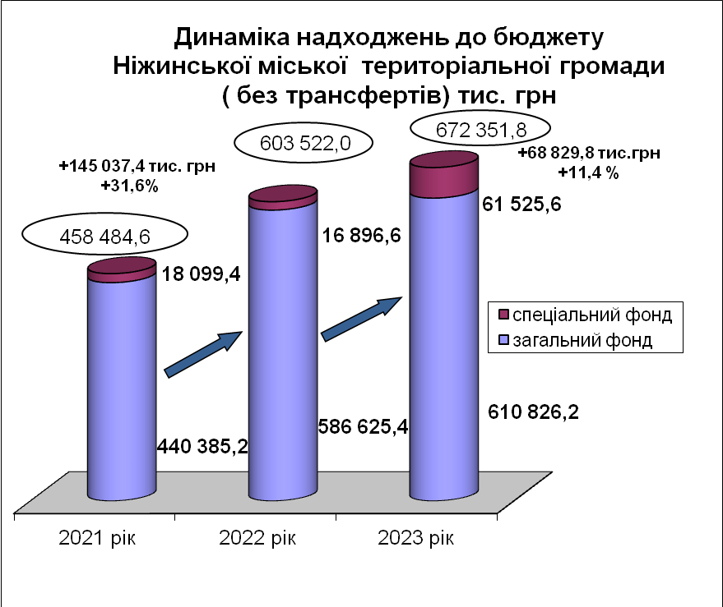

За звітний період до загального фонду бюджету територіальної громади надійшло 111 966,1 тис. грн трансфертів (субвенцій), тоді як за 2022 рік 125 339,4 тис. грн, що на 13 373,3 тис. грн менше. Освітньої субвенції отримано 109 484,1 тис. грн, що складає 100,0% плану звітного періоду.
Власних та закріплених доходів до загального фонду бюджету отримано 610 826,2 тис. грн. План виконано на 104,1%, додаткові надходження склали 24 178,9 тис грн. Найбільшу питому вагу в надходженнях загального фонду займає податок на доходи фізичних осіб (70,0%) та податок на майно (10,9%).
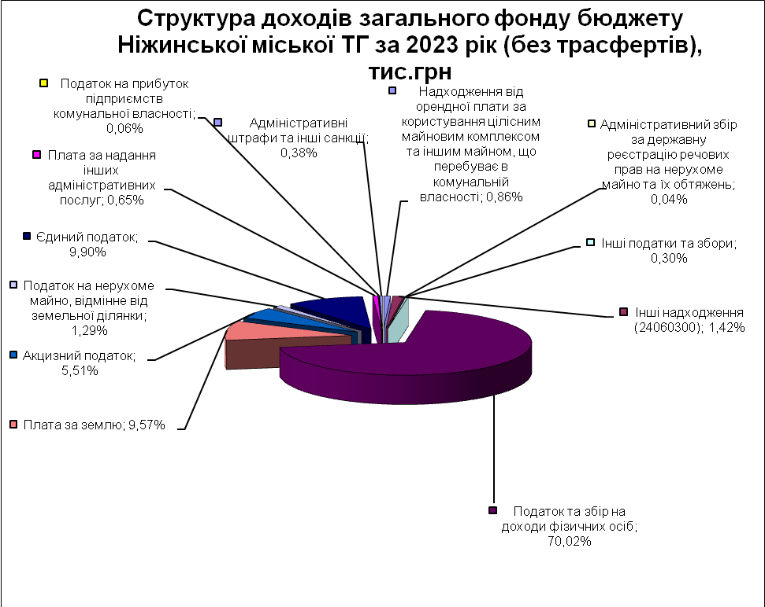
●В порівняння з 2022 роком на 24 200,8 тис. грн більше. Збільшення доходів забезпечено в основному за рахунок збільшення:
-надходжень податку та збору на доходи фізичних осіб на 29 616,8 тис. грн, або на 7,4% (що пов’язано передусім із зростанням заробітної плати на підприємствах міста (збільшенням розміру мінімальної заробітної плати), бюджетних установах міста (збільшення посадового окладу (тарифної ставки) працівника І тарифного розряду ЄТС);
-надходжень акцизного податку на 13 247,6 тис. грн, або на 65,0%, в основному за рахунок збільшення акцизного податку з ввезеного на митну територію України пального на 7 565,2 тис. грн (в 2,7 раз);
-надходжень по єдиному податку на 6 826,5 тис. грн, або на 12,7% більше (за рахунок відміни пільгових ставок оподаткування відповідно до Закону України 30 червня 2023 року №3219 «Про внесення змін до Податкового кодексу України та інших законів України щодо особливостей оподаткування у період дії воєнного стану», який набрав чинності 01 серпня 2023 року).
В той же час зменшились надходження по платі за землю на 36 647,3 тис. грн, по податку на майно, відмінної від земельної ділянки - 865,4 тис. грн, по платі за розміщення тимчасово вільних коштів місцевих бюджетів – 301,8 тис. грн (в 2023 році кошти на депозитному рахунку не були розміщенні).
●В порівнянні із 2021 роком податкових і неподаткових платежів отримано на 170 441,0 тис. грн більше.
Збільшення пов’язане з внесенням змін до бюджетного та податкового законодавства та інших чинників, а саме:
-збільшення на 4 відсотки зарахування податку та збору на доходи фізичних осіб до загального фонду бюджетів сільських, селищних, міських територіальних громад (відповідно до статті 23 Закону України «Про Державний бюджет України на 2023 рік»), збільшення надходжень податку на доходи фізичних осіб з грошового забезпечення, грошових винагород та інших виплат, одержаних військовослужбовцями та особами рядового і начальницького складу та збільшення розміру мінімальної заробітної плати (до 6 500 грн з 1 грудня 2021 року та до 6 700 грн з 1 жовтня 2022 року) та посадового окладу працівника І тарифного розряду ЄТС (2 893 грн з 1 грудня 2021 року та 2 982 грн з 1 жовтня 2022 року) дало змогу збільшити надходження податку та збору на доходи фізичних осіб проти 2021 рік на 179 909,1 тис. грн, або на 72,6%;
-розширення кола платників, що можуть знаходитись на спрощеній системі оподаткування – 3 групі за рахунок юридичних осіб – суб’єктів господарювання будь-якої організаційно-правової форми, крім того для платників 3 групи зняття обмежень щодо обсягу доходу та кількості найманих працівників з 1 квітня 2022 року по 1 серпня 2023 року (відповідно до пункту 9 підрозділу 8 розділу ХХ «Перехідні положення» Податкового кодексу України) збільшило надходження по єдиному податку проти січня-грудня 2021 року на 10 850,3 тис. грн, або на 21,9%.
В той же час зменшились надходження по платі за землю на 34 546,3 тис. грн, по платі за розміщення тимчасово вільних коштів місцевих бюджетів на 2 185,1 тис. грн, по частині акцизного податку з виробленого в Україні та ввезеного на митну територію України пального на 561,0 тис. грн. та на 499,0 тис. грн відповідно.
Зменшення надходжень в першу чергу пов’язане із внесенням змін до Податкового кодексу України, Законами України №2120 від 15.03.2022 року «Про внесення змін до Податкового кодексу України та інших законодавчих актів України щодо дії норм на період дії воєнного стану» та №2142 від 24.03.2022 року «Про внесення змін до Податкового кодексу України та інших законодавчих актів України щодо вдосконалення законодавства на період дії воєнного стану», у зв’язку із введенням воєнного стану в країні.
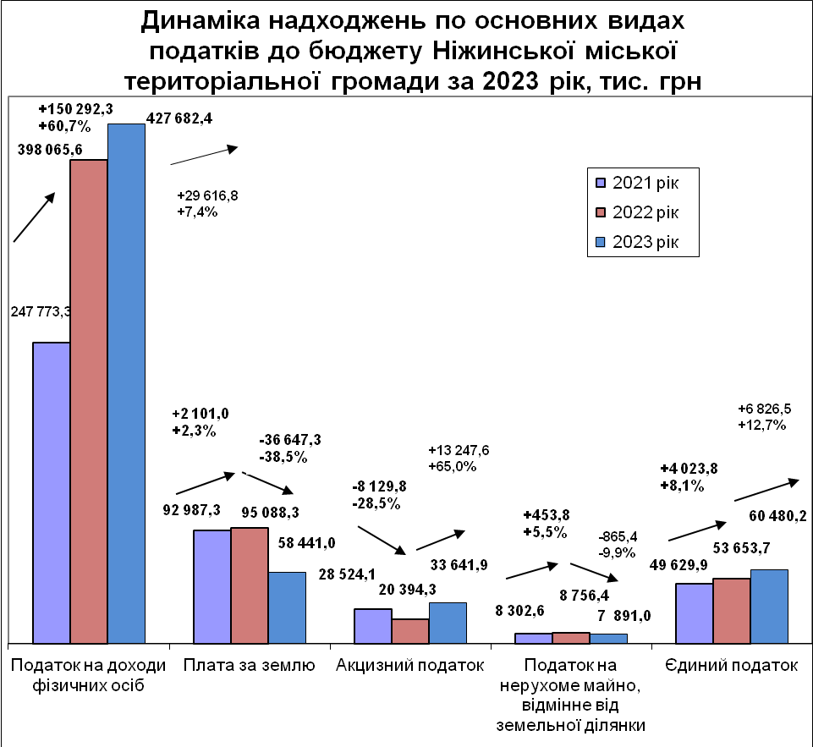

За звітний період забезпечено виконання планового показника по всіх джерелах загального фонду.

Виконання планових показників по доходах за 2023 рік характеризується наступними показниками
тис.грн
 | Фактичні | Фактичні | План | Фактичні | Відхилення від плану на період |  | Відхилення | Відхилення
 | надходження | надходження | на | надходження
 | за | за | 2023 рік | за |  |  | від факту | від факту
 | 2021 рік | 2022 рік | уточнений | 2023 рік | абсолютне (+,-) | відносне % | 2021р. | 2022р.
Доходи загального фонду
закріплені за місцевими бюджетами
-Податок та збір на доходи фіз.осіб | 247 773,3 | 398 065,6 | 412 813,6 | 427 682,4 | 14 868,8 | 103,6 | 179 909,1 | 29 616,8
-ПНП підприємств комунальної власності | 259,4 | 308,0 | 352,6 | 353,5 | 0,9 | 100,3 | 94,1 | 45,5
-Рентна плата за спеціальне використання лісових ресурсів (крім рентної плати за спеціальне використання ліс.ресурсів в частині деревини, заготовл. в порядку рубок головного користування) | 0,6 | 2,2 | 32,0 | 32,1 | 0,1 | 100,3 | 31,5 | 29,9
-Рентна плата за користування надрами для видобування корисних копалин загальнодерж. значення | 89,1 | 72,6 | 160,9 | 167,9 | 7,0 | 104,4 | 78,8 | 95,3
-Акцизний податок з вироблених в Україні підакцизних товарів (пальне) | 3 708,0 | 764,6 | 2 948,4 | 3 147,0 | 198,6 | 106,7 | -561,0 | 2 382,4
-Акцизний податок з ввезених на митну територію України підакцизних товарів (пальне) | 12 598,2 | 4 534,0 | 11 090,2 | 12 099,2 | 1 009,0 | 109,1 | -499,0 | 7 565,2
-Акцизний податок з реалізації виробниками та/або імпортерами, у тому числі в роздрібній торгівлі тютюнових виробів, тютюну та промислових замінників тютюну,рідин, що використовуються в електронних сигаретах, що оподатковується згідно з пп. 213.1.14 п.213.1 ст.213 ПКУ) |  | 3 641,3 | 5 338,1 | 5 538,6 | 200,5 | 103,8 | 5 538,6 | 1 897,3
-Акцизний податок з реалізації суб`єктами господарювання роздрібної торгівлі підакцизних товарів (крім тих, що оподатковуються згідно з пп. 213.1.14 п.213.1 ст.213 ПКУ) | 12 217,9 | 11 454,4 | 12 483,4 | 12 857,1 | 373,7 | 103,0 | 639,2 | 1 402,7
-Частина чистого прибутку (доходу) комунальних унітарних підприємств та їх об`єднань, що вилучається до відповідного місцевого бюджету |  | 0,4 | 1,4 | 1,4 | 0,0 | 100,0 | 1,4 | 1,0
-Плата за розміщення тимчасово вільних коштів м.б. | 2 185,1 | 301,8 | 0,0 | 0,0 | 0,0 | 0,0 | -2 185,1 | -301,8
-Штрафні санкції за порушення законодавства про патентування, за порушення норм регулювання обігу готівки та про застосування РРО у сфері торгівлі, громадського харчування та послуг | 2,6 | 1,8 | 0,0 | 0,0 | 0,0 | 0,0 | -2,6 | -1,8
-Адміністративні штрафи та інші санкції | 503,8 | 570,5 | 2 049,8 | 2 320,2 | 270,4 | 113,2 | 1 816,4 | 1 749,7
-Штрафні санкції, що застосовуються відповідно до Закону України `Про державне регулювання виробництва і обігу спирту етил., коньячн.і плодового, алк.напоїв, тютюнових виробів, рідин, що використ. в електр. сигаретах, та пального | 78,0 | 131,3 | 194,0 | 194,5 | 0,5 | 100,3 | 116,5 | 63,2
-Адміністративні штрафи за адміністративні правопорушення у сфері забезпечення безпеки дорожнього руху, зафіксовані в автоматичному режимі | 0,0 | 0,0 | 0,0 | 0,0 | 0,0 | 0,0 | 0,0 | 0,0
-Адміністративний збір за проведення державної реєстр.юр.осіб, фіз.осіб – підпр.та громад. формувань | 159,3 | 76,4 | 148,9 | 162,4 | 13,5 | 109,1 | 3,1 | 86,0
-Плата за надання інших адміністративних послуг | 3 166,0 | 3 244,6 | 3 787,8 | 4 002,1 | 214,3 | 105,7 | 836,1 | 757,5
-Адміністративний збір за державну реєстрацію речових прав на нерухоме майно та їх обтяжень | 453,2 | 105,0 | 220,9 | 247,6 | 26,7 | 112,1 | -205,6 | 142,6
-Плата за скорочення термінів надання послуг у сфері держ.реєстрації речових прав на нерух. м. та їх обтяжень і держ.реєстр.ї юр.осіб, фіз.осіб – підприєм та громад. формувань, а також плата за надання інших платних послуг, пов’язаних з такою держ.реєстр. | 6,8 | 3,7 | 2,6 | 2,7 | 0,1 | 103,8 | -4,1 | -1,0
-Надходження від орендної плати за користування цілісним майновим комплексом та іншим майном, що перебуває в комунальної власності | 2 645,0 | 3 133,1 | 4 745,0 | 5 234,1 | 489,1 | 110,3 | 2 589,1 | 2 101,0
-Державне мито | 75,1 | 40,0 | 50,8 | 56,2 | 5,4 | 110,6 | -18,9 | 16,2
-Орендна плата за водні об`єкти (їх частини), що надаються в користування на умовах оренди Радою міністрів АРК, обл., район., Київською та Севастопольською міськими ДА, місцевими радами | 0,0 | 0,0 | 0,0 | 0,1 | 0,1 | 0,0 | 0,1 | 0,1
-Інші надходження (24060300) | 2 025,8 | 2 207,2 | 6 205,0 | 8 669,5 | 2 464,5 | 139,7 | 6 643,7 | 6 462,3
-Кошти за шкоду, що заподіяна на зем.ділянках держ. та комун.вл., які не надані у користув. та не передані у вл., внаслідок їх самовільного зайняття, викор. не за цільовим призн., зняття ґрунт.покриву | 1 248,5 | 342,6 | 1 026,0 | 1 068,5 | 42,5 | 104,1 | -180,0 | 725,9
-Місцеві податки: | 151 189,5 | 157 624,3 | 122 995,9 | 126 989,1 | 3 993,2 | 103,2 | -24 200,4 | -30 635,2
-Податок на майно, в т.ч. | 101 381,1 | 103 911,4 | 64 422,5 | 66 369,6 | 1 947,1 | 103,0 | -35 011,5 | -37 541,8
-податок на нерухоме майно, відмінне від земельної ділянки | 8 302,6 | 8 756,4 | 7 608,8 | 7 891,0 | 282,2 | 103,7 | -411,6 | -865,4
-плата за землю | 92 987,3 | 95 088,3 | 56 777,7 | 58 441,0 | 1 663,3 | 102,9 | -34 546,3 | -36 647,3
-транспортний податок | 91,2 | 66,7 | 36,0 | 37,6 | 1,6 | 104,4 | -53,6 | -29,1
-Збір за місця для паркування транспортних засобів | 74,9 | 0,0 | 0,0 | 0,0 | 0,0 | 0,0 | -74,9 | 0,0
-Туристичний збір | 103,6 | 59,2 | 134,3 | 139,3 | 5,0 | 103,7 | 35,7 | 80,1
-Єдиний податок | 49 629,9 | 53 653,7 | 58 439,1 | 60 480,2 | 2 041,1 | 103,5 | 10 850,3 | 6 826,5
Власні та закріплені доходи разом | 440 385,2 | 586 625,4 | 586 647,3 | 610 826,2 | 24 178,9 | 104,1 | 170 441,0 | 24 200,8
Офіційні трансферти: | 156 957,9 | 125 339,4 | 115 239,3 | 111 966,1 | -3 273,2 | 97,2 | -44 991,8 | -13 373,3
-Базова дотація | 14 818,6 | 2 868,0 | 0,0 | 0,0 | 0,0 | 0,0 | -14 818,6 | -2 868,0
-Субвенції з державного бюджету місц.бюджетам,в т.ч.: | 124 456,6 | 117 473,8 | 109 484,1 | 109 484,1 | 0,0 | 100,0 | -14 972,5 | -7 989,7
освітня субвенція | 121 869,9 | 117 473,8 | 109 484,1 | 109 484,1 | 0,0 | 100,0 | -12 385,8 | -7 989,7
-Дотації з місцевих бюджетів іншим місцевим бюджетам | 7 793,4 | 1 884,9 | 0,0 | 0,0 | 0,0 | 0,0 | -7 793,4 | -1 884,9
-Субвенції з місцевих бюджетів іншим місц. бюджетам | 9 889,3 | 3 112,7 | 5 755,2 | 2 482,0 | -3 273,2 | 43,1 | -7 407,3 | -630,7
Разом загальний фонд | 597 343,1 | 711 964,8 | 701 886,6 | 722 792,3 | 20 905,7 | 103,0 | 125 449,2 | 10 827,5
Доходи спеціального фонду
-Власні надходження бюджетних установ | 11 074,0 | 12 853,9 | 12 924,0 | 53 144,9 | 40 220,9 | 411,2 | 42 070,9 | 40 291,0
-Податок з власників транспорт.засобів (50%) | 0,0 | 0,0 | 0,0 | 0,0 | 0,0 | 0,0 | 0,0 | 0,0
-Екологічний податок (25%)/збір за забруднення навколишнього природнього середовища (50%) | 467,5 | 434,7 | 412,3 | 483,5 | 71,2 | 117,3 | 16,0 | 48,8
-Грошові стягнення за шкоду, заподіяну поруш.закон.про охорону навколишнього природ.середов. | 24,1 | 0,0 | 0,0 | 0,0 | 0,0 | 0,0 | -24,1 | 0,0
Бюджет розвитку | 6 533,8 | 3 608,0 | 2 500,0 | 4 101,0 | 1 601,0 | 164,0 | -2 432,8 | 493,0
-кошти від відчуження майна | 2 726,7 | 707,2 | 1 000,0 | 79,2 | -920,8 | 7,9 | -2 647,5 | -628,0
-продаж земель не с/г призначення | 3 807,1 | 2 900,8 | 1 500,0 | 4 021,8 | 2 521,8 | 268,1 | 214,7 | 1 121,0
-Субвенції спеціального фонду | 30 586,2 | 0,0 | 3 645,7 | 2 392,4 | -1 253,3 | 65,6 | -28 193,8 | 2 392,4
-Надходження в рамках програм допомоги урядів іноземних держав, міжнарод. організацій, донор.установ | 0,0 | 0,0 | 3 700,0 | 3 796,2 | 96,2 | 102,6 | 3 796,2 | 3 796,2
Спеціальний фонд, всього | 48 685,6 | 16 896,6 | 23 182,0 | 63 918,0 | 40 736,0 | 275,7 | 15 232,4 | 47 021,4
Загальна сума доходів | 646 028,7 | 728 861,4 | 725 068,6 | 786 710,3 | 61 641,7 | 108,5 | 140 681,6 | 57 848,9

Податку та збору на доходи фізичних осіб за 2023 рік надійшло 427 682,4 тис. грн, уточнений плановий показник звітного періоду виконаний на 103,6%. В порівнянні з 2022 роком цих доходів отримано на 29 616,8 тис. грн. В порівнянні з 2021 роком отримано на 179 909,1 тис. грн більше (на 72,6%), що пов’язано:
- із зарахуванням податку на доходи фізичних осіб до загального фонду бюджетів сільських, селищних, міських територіальних громад - у розмірі 64 відсотки у 2023 році, відповідно до статті 23 Закону України № 2710-IX від 3 листопада 2022 року «Про Державних бюджет України на 2023 рік», тоді як в 2021 році - 60%,
- збільшенням надходжень податку на доходи фізичних осіб з грошового забезпечення, грошових винагород та інших виплат, одержаних військовослужбовцями та особами рядового і начальницького складу, що сплачується податковими агентами на 90 414,7 тис. грн (в 4,9 рази) в порівнянні з 2021 роком,
- із зростанням заробітної плати на підприємствах міста (збільшенням розміру мінімальної заробітної плати), бюджетних установах міста (збільшення посадового окладу (тарифної ставки) працівника І тарифного розряду Єдиної тарифної сітки).
Найбільшими платниками податку на доходи фізичних осіб є В/ч А3160 (від цього платника до бюджету надійшло 40 058,6 тис. грн, що на 34 702,6 тис. грн більше від 2021 року), ПрАТ "Ніжинський жиркомбінат" (38 863,6 тис. грн, що на 35 111,6 тис. грн більше від 2021 року за рахунок збільшення заробітної плати та кількості працюючих на підприємстві) та В/ч А 7047 (31 803,8 тис. грн, що на 31 803,8 тис. грн більше від 2021 року, кошти від цього платника почали надходити з 01.08.2022 р).
Податку на прибуток підприємств комунальної власності отримано 353,5 тис. грн. В порівнянні з 2022 роком обсяг цих платежів збільшився на 45,5 тис. грн. Збільшилися надходження по КП «ОКМ» на 151,1 тис. грн та КП «ВУКГ» на 37,3 тис. грн, в той же час зменшились надходження КП «СЕЗ» на 92,7 тис. грн та ТОВ "Вісті" на 35,0 тис. грн (в 2022 році сплачено грошове зобов’язання по акту перевірки від 01.11.2022 року).
В порівнянні із 2021 роком обсяг цих платежів збільшився на 94,1 тис. грн. Збільшились надходження по КП «ВУКГ» на 157,9 тис. грн та по КП «ОКМ» на 153,5 тис. грн. В той же час зменшились надходження по ДКП ТРК «Ніжинське телебачення» на 103,6 тис. грн, ДКП «Комунальний ринок» на 69,1 тис. грн.
Частини чистого прибутку (доходу) комунальних підприємств та їх об’єднань зараховано 1,4 тис. грн, це сплата грошових зобов’язань КП «Ніжин ФМ» та КК КП «Північна» по актах перевірок від 10.05.2023 р. та 20.04.2023 р. відповідно. В 2022 році частини чистого прибутку (доходу) комунальних підприємств та їх об’єднань зараховано 0,4 тис. грн, це сплата грошових забов’язань КП "СЄЗ" по акту перевірки від 21.09.2022 рік. В 2021 році надходження відсутні.
За 2023 рік надійшло 32,1 тис. грн рентної плати за спеціальне використання лісових ресурсів (крім рентної плати за спеціальне використання лісових ресурсів в частині деревини, заготовлення в порядку рубок головного користування). Від ДП «Ніжинрайлісництво» - 26,3 тис. грн та 5,8 тис. грн від АТ «Укрзалізниця». За січень – грудень 2022 року - 2,2 тис. грн, основна сума надійшла від АТ «Укрзалізниця». За січень – грудень 2021 року - 0,6 тис. грн, де від АТ «Укрзалізниця» надійшло 0,4 тис. грн та від ДП «Ніжинрайагролісництво» - 0,2 тис. грн.
Рентної плати за користування надрами для видобування корисних копалин загальнодержавного значення зараховано 167,9 тис. грн. Найбільшими платниками є КП «НУВКГ» (до бюджету надійшло 146,1 тис. грн) та ПрАТ «Ніжинський жиркомбінат» (11,9 тис. грн). В 2022 році до бюджету територіальної громади зараховано 72,6 тис. грн. Найбільші суми сплачені КП «НУВКГ», ПрАТ «Ніжинський жиркомбінат» та ПАТ «Укрзалізниця», від цих платників надійшло 56,7 тис. грн, 6,5 тис. грн та 4,4 тис. грн відповідно. За січень-грудень 2021 року зараховано 89,1 тис. грн, від КП «НУВКГ» - 78,7 тис. грн, від ПАТ «Укрзалізниця» - 4,3 тис. грн та від САЗ ОРСЦЗ ДСНС України - 3,2 тис. грн.
За січень - грудень 2023 року надійшло 18 395,7 тис. грн акцизного податку з реалізації суб’єктами господарювання роздрібної торгівлі підакцизних товарів, що на 3 300,0 тис. грн більше в порівнянні із відповідним періодом 2022 року та на 6 177,8 тис. грн із 2021 року. Акцизного податку з реалізації виробниками та/або імпортерами, у тому числі в роздрібній торгівлі тютюнових виробів, тютюну та промислових замінників тютюну, рідин, що використовуються в електронних сигаретах, що оподатковується згідно з пп. 213.1.14 п.213.1 ст.213 ПКУ надійшло 5 538,6 тис. грн та акцизного податку з реалізації суб`єктами господарювання роздрібної торгівлі підакцизних товарів (крім тих, що оподатковуються згідно з пп. 213.1.14 п.213.1 ст.213 ПКУ) - 12 857,1 тис. грн.
З 2017 року до бюджетів місцевого самоврядування у порядку визначеному Кабінетом Міністрів України почалась зараховуватися частина акцизного податку з виробленого в Україні та ввезеного на митну територію України пального (13,44%). Протягом 2018-2020 року зберігалися норми щодо зарахування 13,44% акцизного податку з пального до міських бюджетів та вже з 2021 року відповідно до Закону України №1081-ІX від 15.12.2020 року «Про внесення змін до Бюджетного кодексу України» зарахування забезпечено на постійній основі до доходів загального фонду бюджетів територіальних громад.
За 2023 рік до бюджетів місцевого самоврядування частина акцизного податку з виробленого в Україні та ввезеного на митну територію України пального (13,44%) почалась зараховуватися з 18 січня 2023 року. За звітний період надійшло 3 147,0 тис. грн частини акцизного податку з виробленого в Україні пального та 12 099,2 тис. грн - з ввезеного на митну територію України пального, що на 2 382,4 тис. грн та на 7 565,2 тис. грн більше ніж за 2022 рік відповідно. В порівнянні з 2021 роком на 561,0 тис. грн та на 499,0 тис. грн менше.
Адмінштрафів, накладених адмінкомісією створеною при міськвиконкомі, до бюджету громади надійшло 2 320,2 тис. грн, що на 1 749,7 тис. грн більше ніж за відповідний період минулого року та на 1 816,4 тис. грн більше з 2021 роком, основною причиною є збільшення кількості протоколів про правопорушення для накладання штрафів відповідно до чинного законодавства.
Штрафних санкцій, що застосовуються відповідно до Закону України «Про державне регулювання виробництва і обігу спирту етилового, коньячного і плодового, алкогольних напоїв, тютюнових виробів, рідин, що використовуються в електронних сигаретах, та пального» надійшло 194,5 тис. грн, що на 63,2 тис. грн більше від надходжень січня - грудня 2022 року. В порівнянні з надходженнями січня - грудня 2021 року на 116,5 тис. грн більше.
Законом України №836 від 26.11.2015 року "Про внесення змін до Бюджетного кодексу України щодо зарахування окремих адміністративних зборів" внесені зміни до Бюджетного кодексу України, яким розширили склад доходів загального фонду міст обласного значення. З 1 січня 2016 року до загального фонду бюджету територіальної громади почав зараховуватись адмiнiстративний збір за проведення державної реєстрацiї юридичних осiб та фiзичних осiб – пiдприємцiв та адмiнiстративний збір за державну реєстрацiю речових прав на нерухоме майно та їх обтяжень.
За 2023 рік отримано 162,4 тис. грн адмiнiстративного збору за проведення державної реєстрацiї юридичних осiб та фiзичних осiб – пiдприємцiв (на 86,0 тис. грн більше ніж за 2022 рік та на 3,1 тис. грн за 2021 рік) та 247,6 тис. грн адмiнiстративного збору за державну реєстрацiю речових прав на нерухоме майно та їх обтяжень (на 142,6 тис. грн. більше ніж за 2022 рік та на 205,6 тис. грн менше ніж за 2021 рік). Крім того, надійшла плата за скорочення термінів надання послуг у сфері державної реєстрації речових прав на нерухоме майно та їх обтяжень і державної реєстрації юридичних осіб, фізичних осіб – підприємців та громадських формувань, а також плата за надання інших платних послуг, пов’язаних з такою державною реєстрацією, в сумі 2,7 тис. грн.
Плати за надання інших адміністративних послуг, що справляється за місцем надання послуг надійшло 4 002,1 тис. грн, в порівнянні з 2022 роком на 757,5 тис. грн більше та на 836,1 тис. грн з 2021 роком.
Надходжень від орендної плати за користування цілісним майновим комплексом та іншим майном, що перебуває в комунальній власності отримано 5 234,1 тис. грн. В порівнянні з 2022 роком цих надходжень отримано на 2 101,0 тис. грн більше, з 2021 роком - на 2 589,1 тис. грн більше. Найбільші суми сплачені ТОВ "НіжинТеплоМережа" – 3 997,4 тис. грн (на 1 888,8 тис. грн більше від 2022 року та на 1 954,9 тис. грн від 2021 року) та КП "ОКМ" – 971,3 тис. грн (на 176,3 тис. грн більше від 2022 року та на 552,0 тис. грн від 2021 року).
Орендної плата за водні об`єкти (їх частини), що надаються в користування на умовах оренди Ніжинською міською радою за 2023 рік надійшло 0,1 тис. грн.
Державного мита надійшло 56,2 тис. грн. В порівнянні із відповідним періодом минулого року на 16,2 тис. грн більше, за рахунок збільшення надходжень державного мита, що сплачується за місцем розгляду та оформлення документів, у тому числі за оформлення документів на спадщину і дарування на 11,7 тис. грн більше та державного мита, пов`язаного з видачею та оформленням закордонних паспортів (посвідок) та паспортів громадян України - на 4,5 тис. грн. В порівнянні із 2021 роком цих надходжень отримано на 18,9 тис. грн менше, за рахунок зменшення надходжень державного мита, що сплачується за місцем розгляду та оформлення документів, у тому числі за оформлення документів на спадщину і дарування на 9,8 тис. грн менше та державного мита, пов`язаного з видачею та оформленням закордонних паспортів (посвідок) та паспортів громадян України - на 9,0 тис. грн.
Інших надходжень (КБКД 24060300) до бюджету територіальної громади зараховано 8 669,5 тис. грн, в тому числі:
- повернення невикористаних бюджетних коштів минулих років - 3 838,3 тис. грн (в порівнянні з 2022 роком на 3 785,5 тис. грн більше та з 2021 роком на 3 674,1 тис. грн),
- суми отримані по актах ревізій, перевірок, за рішеннями суду – 1 538,1 тис. грн (в порівнянні з 2022 роком на 1 399,3 тис. грн більше, з 2021 роком на 1 493,7 тис. грн),
- плати за користування місцем розташування зовнішнього рекламного засобу 455,0 тис. грн (надходження збільшились з 2022 роком на 267,0 тис. грн, з 2021 роком на 137,0 тис. грн),
- внесків замовників на утримання об’єктів благоустрою міста - 2 530,0 тис. грн (збільшились з 2022 роком на 936,0 тис. грн, з 2021 роком на 1 335,0 тис. грн),
- коштів за тимчасове розміщення ТС та іншого рухомого майна - 193,0 тис. грн (збільшились з 2022 роком на 12,5 тис. грн, з 2021 роком на 143,0 тис. грн),
- благодійного внеску на благоустрій інфраструктури міста - 28,0 тис. грн (збільшились з 2022 роком на 23,0 тис. грн, але з 2021 роком зменшились на 47,4 тис. грн).
За 2023 року надійшли кошти за шкоду, що заподіяна на земельних ділянках державної та комунальної власності, які не надані у користування та не передані у власність, внаслідок їх самовільного зайняття, використання не за цільовим призначенням, зняття ґрунтового покриву в сумі 1 068,5 тис. грн, тоді як в 2022 році в сумі 342,6 тис. грн та в 2021 році в сумі 1 248,5 тис. грн. В 2023 році найбільші суми сплачені ТОВ «Гранд Центр Груп» – 828,2 тис. грн та Нестеренко І.В. – 73,0 тис. грн. В 2022 році найбільші суми сплачені ТОВ «Гранд Центр Груп» – 152,8 тис. грн та Олійник Т.А. – 77,7 тис. грн. В 2021 році найбільші суми сплатили Поливко С.В. – 606,5 тис. грн та АБ "Укргазбанк" – 361,6 тис. грн.
Відповідно до Податкового кодексу України до місцевих податків та зборів належать два податки (податок на майно, який складається з податку на нерухоме майно, відмінне від земельної ділянки, транспортного податку, плати за землю та єдиного податку) та два збори (збір за місця для паркування транспортних засобів та туристичний збір). За січень – грудень 2023 року до бюджету територіальної громади зараховано 126 989,1 тис. грн місцевих податків.
За січень - грудень 2023 року податку на майно отримано 66 369,6 тис. грн, або 103,0% уточненого планового показника, в тому числі:
- податку на нерухоме майно, відмінне від земельної ділянки – 7 891,0 тис. грн;
- плати за землю – 58 441,0 тис. грн;
- транспортного податку – 37,6 тис. грн.
Податку на нерухоме майно, відмінне від земельної ділянки зараховано 7 891,0 тис. грн, в порівнянні з 2022 роком надійшло на 865,4 тис. грн менше та з 2021 роком на 411,6 тис. грн.
Плати за землю отримано 58 441,0 тис. грн. В порівнянні з минулим роком надходження зменшились на 36 647,3 тис. грн, з 2021 роком на 34 546,3 тис. грн менше. Найбільшим платником земельного податку є АТ "Укрзалізниця". Надходження від цього платника за 2023 рік склали 35 091,7 тис. грн, в порівнянні з 2022 роком на 40 646,3 тис. грн менше та з 2021 роком на 35 308,6 тис. грн. Зменшення пов’язане з не сплатою з червня місяця 2023 року земельного податку за земельні ділянки, що розташовані на територіях активних бойових дій відповідно до Закону України від 11 квітня 2023 року №3050-ІХ (Чернігівська область включена до Переліку територій на яких з 25.02 2022 року по 01.04.2022 року велися активні бойові дії згідно Наказу Міністерства з питань реінтеграції тимчасово окупованих територій України №309 від 22 грудня 2022 року «Про затвердження Переліку територій, на яких ведуться (велися) бойові дії або тимчасово окупованих Російською Федерацією»).
Відповідно до Закону України №3050 від 11.04.2023 року «Про внесення змін до Податкового кодексу України та інших законодавчих актів України щодо звільнення від сплати екологічного податку, плати за землю та податку на нерухоме майно, відмінне від земельної ділянки, за знищене чи пошкоджене нерухоме майно» не нараховується та не сплачується:
- за період з 1 січня 2022 року по 31 грудня 2023 року плата за землю (земельний податок та орендна плата за земельні ділянки державної та комунальної власності) за земельні ділянки (земельні частки (паї), що розташовані на територіях активних бойових дій або на тимчасово окупованих Російською Федерацією територіях України, та перебувають у власності або користуванні, у тому числі на умовах оренди, фізичних осіб,
- за період з 1 березня 2022 року до 31 грудня 2022 року - в частині земельних ділянок, що перебувають у власності або користуванні, у тому числі на умовах оренди, юридичних осіб та фізичних осіб - підприємців.
Платниками транспортного податку в 2023 році є фізичні та юридичні особи, в тому числі нерезиденти, які мають зареєстровані в України згідно з чинним законодавством власні легкові автомобілі, з року випуску яких минуло не більше п’яти років (включно) та середньоринкова вартість яких становить понад 375 розмірів мінімальної заробітної плати, встановленої законом на 1 січня податкового (звітного) року. Надходження по цьому податку складають 37,6 тис. грн, що на 29,1 тис. грн та 53,6 тис. грн менше від 2022 року та 2021 року відповідно.
Туристичного збору отримано 139,3 тис. грн, в порівнянні з 2022 та 2021 роком на 80,1 тис. грн та 35,7 тис. грн більше.
За січень – грудень 2023 року до бюджету територіальної громади зараховано 60 480,2 тис. грн єдиного податку. В порівнянні з 2022 роком надходження збільшились на 6 826,5 тис. грн та з 2021 роком на 10 850,3 тис. грн. Зростання надходжень пов’язано насамперед з розширенням кола платників, які можуть знаходитись на спрощеній системі оподаткування – 3 групі (за рахунок юридичних осіб – суб’єктів господарювання будь-якої організаційно-правової форми), крім того для платників 3 групи зняття обмежень щодо обсягу доходу та кількості найманих працівників з 1 квітня 2022 року по 1 серпня 2023 року.
За 2023 рік бюджет громади отримав 63 918,0 тис. грн доходів спеціального фонду, що складає 275,7% затвердженого розпису на січень-грудень 2023 року. В тому числі 3 796,2 тис. грн - надходження в рамках програм допомоги урядів іноземних держав, міжнародних організацій, донорських установ та субвенцій на суму 2 392,4 тис. грн (1 492,6 тис. грн -субвенції з місцевого бюджету на здійснення переданих видатків у сфері освіти за рахунок коштів освітньої субвенції (на реалізацію заходів за рахунок освітньої субвенції з державного бюджету) та 899,8 тис. грн - субвенції з місцевого бюджету на здійснення природоохоронних заходів).
У доходах спеціального фонду найбільшу питому вагу займають власні надходження бюджетних установ (86,4%), їх отримано в сумі 53 144,9 тис. грн, тобто 411,2% від обсягу визначеного на 2023 рік.
В порівнянні із 2022 роком зараховано більше на 40 291,0 тис. грн, за рахунок збільшення інших джерел власних надходжень бюджетних установ на 35 853,8 тис. грн та надходжень від плати за послуги, що надаються бюджетними установами згідно із законодавством на 4 437,2 тис. грн.
В порівнянні із 2021 роком зараховано більше на 42 070,9 тис. грн, в тому числі інших джерел власних надходжень бюджетних установ більше на 41 861,1 тис. грн. та надходжень від плати за послуги, що надаються бюджетними установами згідно із законодавством на 209,8 тис. грн.
Плати за послуги, що надаються бюджетними установами згiдно з їх основною діяльністю зараховано 7 095,1 тис. грн. В порівнянні з 2022 більше на 4 310,4 тис. грн, в основному за рахунок збільшення находжень в управлінні освіти на 3 538,6 тис. грн, в управлінні культури і туризму Ніжинської міської ради на 600,7 тис. грн. В порівнянні з 2021 роком більше на 841,0 тис. грн, за рахунок збільшення находжень в управлінні культури і туризму Ніжинської міської ради на 319,4 тис. грн, в управлінні освіти на 260,5 тис. грн
Надходження бюджетних установ вiд додаткової (господарської) діяльності в 2023 році відсутні, тоді як у 2022 склали 0,2 тис. грн та у 2021 році - 0,3 тис. грн.
Плати за оренду майна бюджетних установ, що здійснюються відповідно до Закону України «Про оренду державного та комунального майна» отримано 559,1 тис. грн, що на 94,7 тис. грн більше ніж у 2022 році, а в порівнянні з 2021 роком на 641,0 тис. грн менше, в основному за рахунок зменшення находжень в управлінні житлово-комунального господарства та будівництва Ніжинської міської ради на 666,5 тис. грн (в 2021 році погашення боргів від ТОВ «КРАТО-НТ»).
Надходження бюджетних установ вiд реалiзацiї в установленому порядку майна (крiм нерухомого майна) склали 49,7 тис. грн, що на 32,3 тис. грн більше ніж в 2022 році (за рахунок збільшення находжень в управлінні освіти Ніжинської міської ради на 25,1 тис. грн - збільшились обсяги здачі харчових відходів, металобрухту та макулатури). В порівнянні з 2021 роком збільшились на 10,1 тис. грн.
Крім того, надійшли благодійні внески, гранти та дарунки в сумі 25 520,2 тис. грн. В порівнянні з 2022 роком на 19 863,3 грн більше, в основному збільшились надходження у Виконавчому комітеті Ніжинської міської ради на 14 570,7 тис. грн та управлінні освіти Ніжинської міської ради на 2 073,0 тис. грн (за рахунок отримання гуманітарної та іншої безоплатної допомоги). В порівнянні з 2021 роком на 23 404,0 тис. грн більше, також за рахунок збільшення надходження у Виконавчому комітеті Ніжинської міської ради на 14 319,3 тис. грн та управлінні освіти Ніжинської міської ради на 4 089,5 тис. грн (отримання гуманітарної та іншої безоплатної допомоги).
Також надійшли кошти, що отримують бюджетнi установи вiд пiдприємств, органiзацiй, фiзичних осiб та вiд iнших бюджетних установ для виконання цiльових заходiв, у тому числi заходiв з вiдчуження для суспiльних потреб земельних дiлянок та розмiщених на них iнших об'єктiв нерухомого майна, що перебувають у приватнiй власностi фiзичних або юридичних осiб в сумі 19 920,8 тис. грн, що на 15 990,5 тис. грн більше від 2022 року, за рахунок збільшення надходжень у Виконавчому комітеті Ніжинської міської ради на 17 755,2 тис. грн (отримання гуманітарної та іншої безоплатної допомоги). В порівнянні з 2021 роком більше на 18 457,1 тис. грн, за рахунок збільшення надходжень у Виконавчому комітеті Ніжинської міської ради на 18 608,2 тис. грн (отримання гуманітарної та іншої безоплатної допомоги).
За січень - грудень 2023 рік екологічного податку надійшло 483,5 тис. грн. В порівнянні із минулим роком та 2021 роком надходження збільшились на 48,8 тис. грн та на 16,0 тис. грн відповідно.
Коштів від відчуження майна міської комунальної власності за звітний період до бюджету надійшло 79,2 тис. грн. В порівнянні з 2022 та 2021 роком менше на 628,0 тис. грн та 2 647,5 тис. грн, оскільки продано менше об’єктів комунальної власності та меншої вартості. За 2023 рік відчужено один об’єкта, а саме нежитлова будівля загальної площею 77,4 кв. м., тоді як за 2022 рік було відчужено 2 об’єкта нерухомого майна комунальної власності. За 2021 рік - 3 об’єкта нерухомого майна та один об’єкт рухомого майна, а саме автомобіля фольксваген пасат.
Від продажу земельних ділянок несільськогосподарського призначення за звітний період надійшло 4 021,8 тис. грн. В порівнянні з минулим роком надходження збільшились на 1 121,0 тис. грн та з 2021 роком на 214,7 тис. грн. За 2023 рік реалізовано 9 земельних ділянок несільськогосподарського призначення загальною площею 5,4303 га, тоді як за 2022 рік продано 11 земельних ділянок площею 4,3451 га. В 2021 році реалізовано 8 ділянок площею 3,7869 га.
Протягом року проводилась робота по наповненню бази оподаткування місцевими податками і зборами, зокрема податком на нерухоме майно. Так, додатково до державної податкової служби були передані матеріали по 810 власниках нерухомого майна, яке підлягає оподаткуванню податком на майно, для здійснення відповідних нарахувань ( в тому числі 75 власників – для нарахування земельного податку, 735 – для нарахування податку на нерухоме майно, відмінне від земельної ділянки ).
Проводилась робота з платниками, зокрема фізичними особами, які мають заборгованість по платежах до місцевого бюджету – підготовлено та направлено 223 листа. За результатами проведеної роботи мобілізовано до бюджету 221,7 тис.грн. заборгованості (100 фізичних осіб розрахувались з боргами).
З метою сприяння легальній зайнятості та розширення бази нарахування ПДФО проводилась роз’яснювальна робота серед населення громади шляхом:
- особистих відвідувань суб’єктів господарювання – відвідано 520 суб’єктів;
- розміщення публікацій на інтернет-ресурсах – розміщено 3 публікації;
- розповсюдження буклетів, флаєрів тощо – розповсюджено 520 буклетів.
Одним із додаткових джерел збільшення надходжень до бюджету є виважений підхід при наданні пільг по платежах до бюджету Ніжинської міської. За 2023 рік рішеннями сесій міської ради надані пільги на суму близько 6 715,2 тис. грн. по земельному податку, в тому числі 6 481,7 тис. грн по земельному податку з юридичних осіб та 233,5 тис. грн - з фізичних осіб. За 2022 рік рішеннями сесій міської ради надані пільги на суму близько 4 624,5 тис. грн по земельному податку, в тому числі 4 359,9 тис. грн по земельному податку з юридичних осіб та 264,6 тис. грн - з фізичних осіб та за 2021 рік на суму 4 347,2 тис. грн, в тому числі 4 106,7 тис. грн по земельному податку з юридичних осіб та 240,5 тис. грн – з фізичних осіб.

4.ВИДАТКИ та ЗАБОРГОВАНІСТЬ
Видатки
Видатки бюджету Ніжинської міської територіальної громади за 2023 рік виконано в цілому у сумі 785 778,3тис. грн, що складає 96 % до уточненого річного плану.
Видатки загального фонду становлять 681 263,2тис. грн, при уточненому плані 711 685,1тис. грн, або 96%, це на 15,2% (на 90 050,6тис. грн) більше у порівнянні з минулим 2022 роком.
На фінансування соціально - культурної сфери із загального фонду за 2023 рік направлено 446 401,6 тис. грн, або 65,5% загального фонду бюджету, у тому числі на:
-освіту – 310 181,6 тис. грн, або 97 % до річного уточненого плану;
-охорону здоров’я – 64 799,4тис.грн, або 97 % до річного уточненого плану;
-соціальний захист та соціальне забезпечення – 35 482,9тис. грн, або 95% до річного уточненого плану;
-культуру – 14 927,1 тис. грн, або 98% до річного уточненого плану;
-фізичну культуру і спорт – 21 010,6тис. грн, або 98% до річного уточненого плану.

Структура видатків загального фонду бюджету за галузевим принципом:

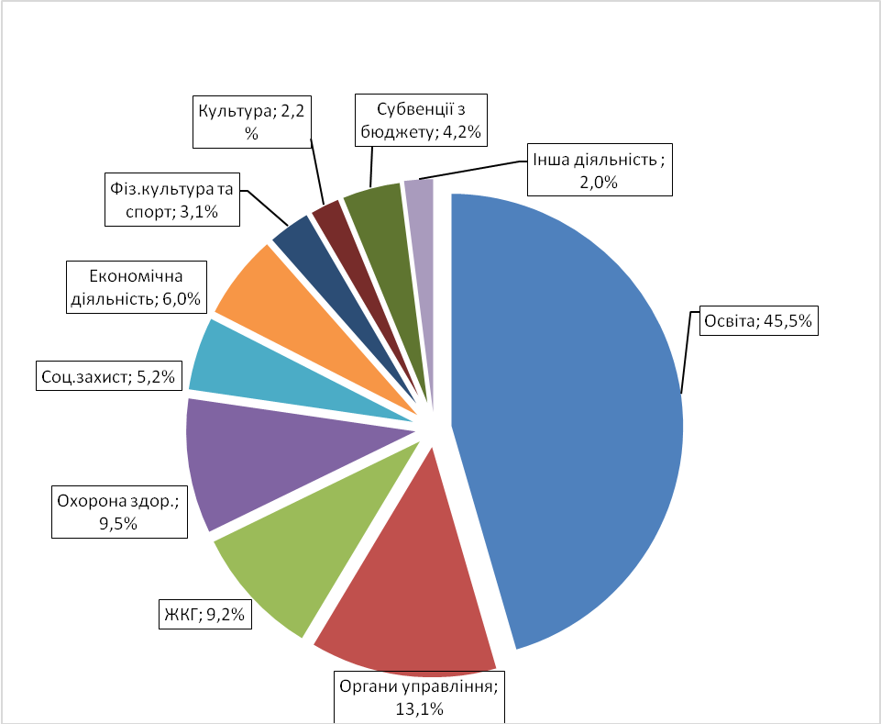

Порівняльна таблиця 2023 року до 2022 року по галузях
тис. грн
Протягом звітного періоду із бюджету Ніжинської міської територіальної громади в першу чергу проводилось фінансування захищених статей, на які направлено 491 667,8 тис. грн, або 75,3% від обсягу загального фонду без врахування субвенцій (крім освітньої субвенції), з яких на виплату заробітної плати з нарахуваннями перераховано 400 015,1тис.грн (61,3%); на придбання медикаментів і продуктів харчування –12 708,8 тис.грн (1,9%); оплату послуг з охорони комунальних закладів культури – 66,6 тис. грн; на енергоносії та комунальні послуги – 63 413,1тис. грн (9,7%); обслуговування боргових забов’язань – 42,6тис. грн, поточні трансферти населенню – 15 421,6 тис. грн (2,4%)
Виплати заробітної плати з нарахуваннями працівникам бюджетної сфери та оплата за спожиті енергоносії проведені в повному обсязі до фактичних нарахувань. Кредиторської заборгованості станом на 01.01.2024 року не допущено.
На житлово – комунальне господарство із загального фонду бюджету направлено 62 573,3 тис. грн, що становить 94% від річного плану та 9,2% обсягу видатків загального фонду.
Обсяг фінансування 61 місцевої/регіональної програми склав 209 291,3тис. грн, або 86% від уточненого річного плану (244 284,7тис. грн).

Направлення коштів на захищені статті видатків

тис. грн.
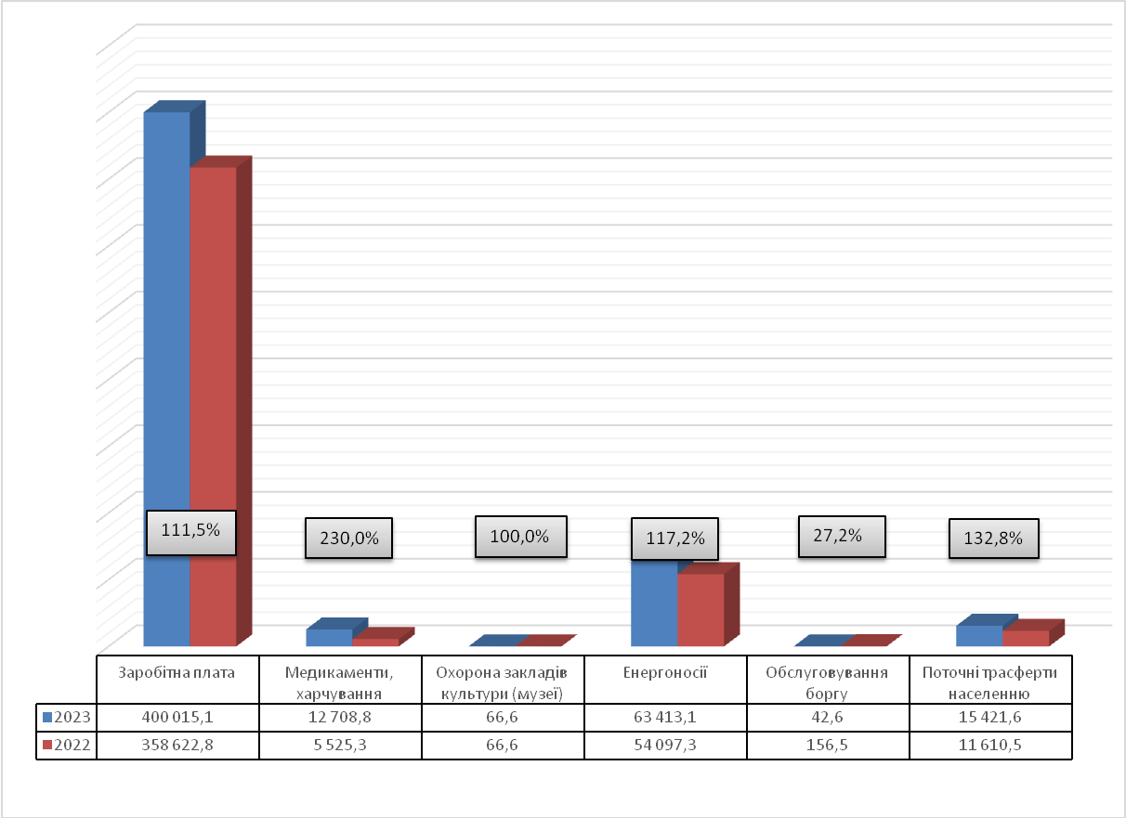
Видатки спеціального фонду за 2023 рік склали 104 515,1 тис.грн, що на 55% більше в порівнянні з 2022 роком.

КПКВ 0100
Державне управління

КПКВ 0160
Керівництво і управління у відповідній сфері у містах (місті Києві), селищах, селах, територіальних громадах
Загальний фонд
На утримання органів місцевого самоврядування бюджетом Ніжинської міської територіальної громади на 2023рік передбачені видатки в сумі 79 370,0тис. грн. Уточнені річні призначення – 91 339,6тис.грн. Касові видатки за звітний період склали 89 259,4тис.грн (97,7% від плану звітного періоду), в тому числі:
  - міськвиконком – 43 482,2тис.грн (98,1% від плану 44 326,8тис.грн);
  - управління освіти – 2 762,2тис.грн (77,8% від плану 3 070,9тис.грн);
  - управління праці та соціального захисту населення – 18 492,0тис.грн (97,9 % від плану 18 888,0тис.грн);
  - управління культури і туризму – 1 913,7тис. грн (96,8% від плану 1 976,9тис.грн);
  - відділ фізичної культури та спорту – 1 613,2тис. грн (94,7 % від плану 1 704,0тис.грн);
  - управління житлово-комунального господарства та будівництва – 7 279,8тис.грн (97,9% від плану 7 435,1тис.грн);
  - управління комунального майна та земельних відносин – 4 550,2тис.грн (96,3% від плану 4 725,9тис.грн);
  - фінансове управління – 9 166,1тис.грн (99,5% від плану 9 212,0тис.грн).
Порівняно з минулим роком, коли видатки становили 79 068,9тис.грн, касові видатки збільшились на 10 190,5тис.грн, або на 12,9%.
Із загальної суми видатків на оплату праці з нарахуваннями за 2023р. направлено 83 171,4тис.грн (або 93,2% в структурі видатків 2023року). Порівняно з відповідним періодом минулого року, коли видатки на зарплату з нарахуваннями становили 74 838,8тис.грн (або 94,7% в структурі видатків 2022року) дані видатки збільшились на 8 332,6тис.грн (на 11,1%).
На оплату енергоносіїв та комунальних послуг - 1 848,6тис.грн (2,1% від загальної суми видатків за звітний період). Дані видатки на 108,3тис.грн менше касових видатків за 2022р., які складали 1 956,9 тис.грн (2,5% від загальної суми видатків за звітний період).
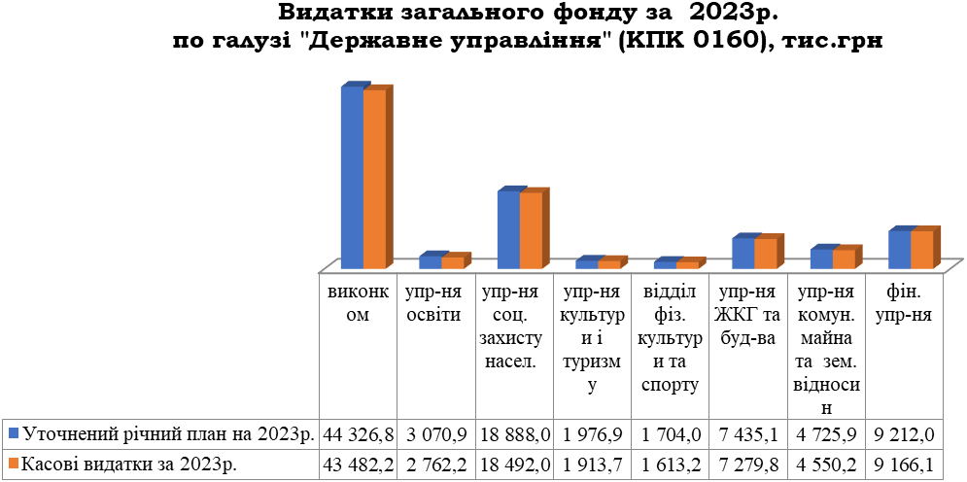

Таблиця виконання плану по штатах
Установи | По штатному розпису на 01.01.2023р. | По штатному розпису на 01.01.2024р. | Фактична наявність на 01.01.2024р. | Вакансії на 01.01.2024р.
Виконавчий комітет Ніжинської міської ради | 126,00 | 132,00 | 121,50 | 10,50
Управління освіти | 9,00 | 10,00 | 10,00 | -
Управління соціального захисту населення | 52,50 | 52,50 | 50,50 | 2,00
Управління культури і туризму | 8,00 | 8,00 | 5,00 | 3,00
Відділ з питань фізичної культури та спорту | 6,00 | 6,00 | 6,00 | -
Управління житлово-комунального господарства та будівництва | 24,00 | 24,00 | 24,00 | -
Управління комунального майна та земельних відносин | 16,00 | 16,00 | 13,00 | 3,00
Фінансове управління | 21,00 | 21,00 | 20,00 | 1,00
Разом: | 262,50 | 269,50 | 250,00 | 19,50

Порівняно з 01.01.2023р. на виконання рішення міської ради №30-28/2023 від 09.02.2023р. збільшена штатна чисельність управління освіти на +1,0шт.од. (з 15.02.2023р.); на виконання рішення міської ради №30-28/2023 від 09.02.2023р., №63-32/2023 від 10.08.2023р., №59-34/2023 від 08.11.2023р. збільшена штатна чисельність виконкому на +6,0шт.од.
(з 01.08.2023р., з 01.10.2023р., з 01.12.2023р.)
Кредиторська заборгованість на 01.01.2024р. відсутня.
Спеціальний фонд
Протягом 2023р. використано 19 979,3 тис.грн, з них за рахунок:
- надходжень від плати за послуги, що надаються бюджетними установами згідно із законодавством – 301,3 тис.грн (в т. ч. 154,5 тис.грн сплата земельного податку, дивани-банкетки по виконкому, 146,1тис.грн придбання канцелярських, госпосподарчих товарів, запчастин до автомобіля, викачка нечистот, поточний ремонт адмін.приміщення, обслуговування комп’ютерної техніки, програмне забезпечення, встановлення сушки для рук, придбання моніторів, послуги шиномонтажу автомобілів, підписка періодичних видань по УЖКГ та Б; 0,6тис.грн придбання мишки комп’ютерної фінансовому управлінню);
- інших джерел власних надходжень бюджетних установ – 19 559,2 тис. грн (в т.ч. 19 509,7тис.грн виконкомом отримано мобільні автономні сонячні станції зарядки, генератори, портативні джерела живлення, інтерактивна панель, кавомашина, кондиціонер, моноблок, ноутбук, система відеоконференцзвязку, система презентацій, ноутбуки, сервер, обігрівачі, свердловинні насоси, тепловізор, енергометор, люксметр, лазерний далекомір, дренажні насоси, меблі, ноутбук, електрочайники, холодильники, мікрохвильові печі, картридери безконтактні для ЦНАПу, для бізнес-хабу ноутбук, цифрова камера, БФП, ламінатор, лайткуб, лазерний гравер, принтер етикеток, електричні відбійні молотки, бензопила, кутові шліфмашинки, зварювальний апарат, бензоріз, для подальшої передачі НМПБ колькоскоп, ноутбук, апарат радіохвильової терапії, гінекологічне крісло, операційний стіл, інкубатор неонатальний, столи реанімаційні, ліжечка для новонароджених, пральні та сушильні машинки, термоси для їжі, для медустанов світильник оглядовий, медширма, БФП, кушетка медична, для подальної передачі міському Будинку культури електрогенератори, польова кухня, обігрівачі твердопаливні, електрогенератори, бензоріз, проектор, мікрофонні радіосистеми, ноутбук; на УСЗН 49,5 тис.грн отримано меблі);
- інших надходжень – 118,8тис.грн (придбано телекомунаційне обладнання для виконавчого комітету на суму 85,1 тис.грн та кондиціонер на суму 33,8 тис.грн).
Кредиторська заборгованість на 01.01.2024р. відсутня.

КПКВ 0180
Інша діяльність у сфері державного управління

Загальний фонд
В бюджеті Ніжинської міської територіальної громади на 2023рік передбачені видатки в сумі 3 950,5 тис. грн, з них:
- Програма з відзначення державних та професійних свят, ювілейних та святкових дат, відзначення осіб, які зробили вагомий внесок у розвиток Ніжинської міської територіальної громади, здійснення представницьких та інших заходів на 2023 рік – 323,5 тис. грн,
- Міська цільова програма з виконання власних повноважень Ніжинської міської ради на 2023рік – 980,00 тис. грн,
- Програма юридичного обслуговування Ніжинської міської ради та виконавчого комітету Ніжинської міської ради на 2023рік– 920,0 тис.грн,
- Програма сприяння розвитку волонтерства Ніжинської територіальної громади на 2023-2027 роки – 100,0тис.грн,
- Програма розвитку інвестиційної діяльності в Ніжинській міській територіальній громаді на 2023рік – 378,7тис.грн,
- Комплексна програма заходів та робіт з територіальної оборони Ніжинської міської територіальної громади на 2023 рік – 715,0тис.грн,
- Програма юридичного обслуговування управління соціального захисту населення Ніжинської міської ради Чернігівської області на 2023рік - 8,4 тис. грн,
- Міська цільова Програма «Юридичного обслуговування управління житлово-комунального господарства та будівництва Ніжинської міської ради на 2023рік» - 95,0тис.грн,
- Програма з управління комунальним майном Ніжинської міської територіальної громади на 2023рік – 429,9 тис. грн.
Протягом звітного періоду на виконання даних програм направлено 3 396,8тис.грн (86% від плану). А саме:
236,9 тис.грн на виконання програми з відзначення державних та професійних свят, ювілейних та святкових дат, відзначення осіб, які зробили вагомий внесок у розвиток Ніжинської міської територіальної громади, здійснення представницьких та інших заходів на 2023 рік,
752,9 тис.грн на виконання міської цільової програми з виконання власних повноважень Ніжинської міської ради на 2023рік,
906,1 тис.грн на виконання програми юридичного обслуговування Ніжинської міської ради та виконавчого комітету Ніжинської міської ради на 2023рік,
99,9 тис. грн на виконання програми сприяння розвитку волонтерства Ніжинської територіальної громади на 2023-2027 роки,
331,3 тис.грн на виконання програми розвитку інвестиційної діяльності в Ніжинській міській територіальній громаді на 2023рік,
550,0 тис.грн на виконання комплексної програми заходів та робіт з територіальної оборони Ніжинської міської територіальної громади на 2023 рік,
5,4 тис.грн на виконання програми юридичного обслуговування управління соціального захисту населення Ніжинської міської ради Чернігівської області на 2023рік,
85,4 тис.грн на виконання програми «Юридичного обслуговування управління житлово-комунального господарства та будівництва Ніжинської міської ради на 2023рік»,
428,9 тис.грн на виконання Програма з управління комунальним майном Ніжинської міської територіальної громади на 2023рік.
Кредиторська заборгованість на 01.01.2024р. відсутня.
Спеціальний фонд
В бюджеті Ніжинської міської територіальної громади на 2023р. на виконання заходів «Програми сприяння розвитку волонтерства Ніжинської територіальної громади на 2023-2027 роки» передбачено 100,0тис.грн, касові видатки за звітний період – 100,0тис.грн.
Кредиторська заборгованість на 01.01.2024р. відсутня.

КПКВ 1000 Освіта
Загальний фонд
На утримання закладів освіти в бюджеті Ніжинської міської територіальної громади передбачено з урахуванням змін на 2023 рік 321 031,8 тис.грн, в т.ч. за рахунок міжбюджетних трансфертів: освітньої субвенції з державного бюджету місцевим бюджетам (на фінансування заробітної плати педагогічним працівникам закладів загальної середньої освіти) – 109 484,1 тис.грн; субвенції з обласного бюджету на надання державної підтримки особам з особливими освітніми потребами за рахунок відповідної субвенції з державного бюджету – 271,2 тис.грн; субвенції з обласного бюджету на здійснення переданих видатків у сфері освіти за рахунок коштів освітньої субвенції (на оплату праці з нарахуваннями педагогічних працівників інклюзивно-ресурсних центрів) – 1 582,6 тис.грн.; іншої субвенції з місцевого бюджету на виконання доручень виборців депутатами обласної ради (на зміцнення матеріально – технічної бази) – 36 тис. грн та вільних залишків, які виникли станом на 01.01.2023р. по субвенції з обласного бюджету на надання державної підтримки особам з особливими освітніми потребами за рахунок відповідної субвенції з державного бюджету – 198,7 тис.грн.
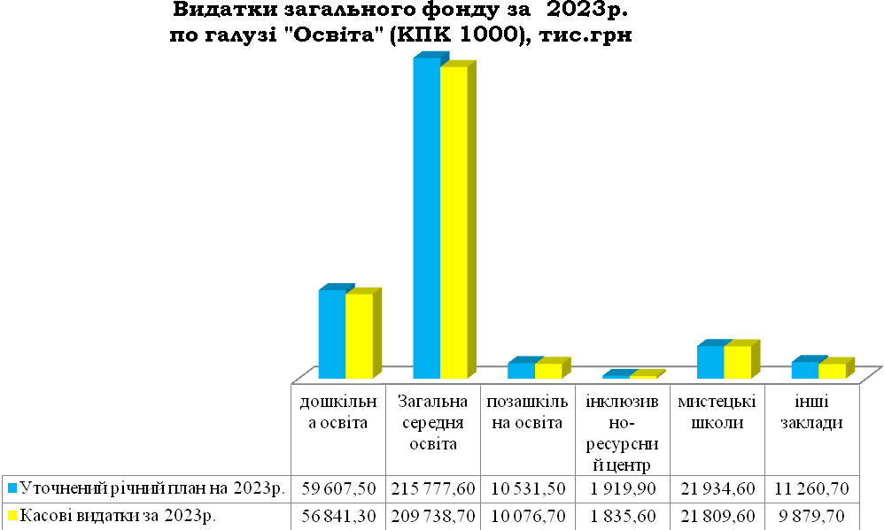

Касові видатки за звітний період склали 310 181,6 тис.грн, що на 22 444,0 тис.грн. більше касових видатків за 2022 рік, або 97% від планових призначень звітного періоду.
У зв’язку із прийняттям Указу Президента України від 24.02.2022 № 64 – 2022 «Про введення воєнного стану в Україні» у звітному періоді обмежено фінансування незахищених статтей видатків та через відсутність організаційних і технічних умов для виконання посадових обов’язків організованих у 2023н.р.. На 2023-2024 н.р. в гімназії №6 продовжено дистанційне навчання у зв’язку з відсутністю укриття та можливості релокації до найближчих безпечних приміщень. Протягом 2023р. триває процес поступового запровадження змішаної форми навчання в ЗЗСО (частина учнів навчається у закладах, частина - дистанційно) відповідно до рекомендацій Ніжинської районної військової адміністрації.
На період дії воєнного стану призупинено навчальний процес в закладах дошкільної освіти, проте на звернення батьків поетапно відновлюється їх робота у звичному режимі. Так, на кінець звітного періоду 15 дошкільних закладів освіти та три структурні підрозділи надають освітні послуги за різними формами навчання: очно – 10, дистанційно – 3; оголошено простій в 3 закладах, тимчасово призупинено діяльність – 2 закладів.

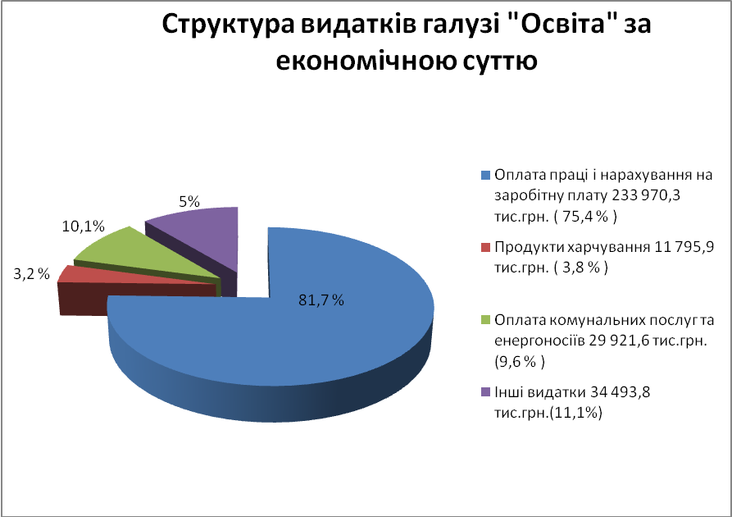

Видатки на заробітну плату з нарахуваннями на 2023 рік затверджені з урахуванням змін в сумі 237 080,6 тис.грн, касові видатки за звітний період склали 233 970,3 тис.грн, або 99 % до плану.
На оплату комунальних послуг та енергоносіїв затверджено видатки на рік з урахуванням змін в сумі 34 387,8 тис.грн. касові видатки склали 29 921,6 тис.грн, або 87 %; порівняно з минулим роком дані видатки менші на 1 388,5 тис. грн., що пояснюється зниженням тарифів на теплопостачання. Кожній установі доведені ліміти споживання енергоносіїв та введений контроль за їх споживанням.
Відповідно до ст. 28, 32, 42, 52, 59 Закону України «Про місцеве самоврядування в Україні», на виконання ст.5 Закону України «Про охорону дитинства», ст.21 Закону України «Про загальну середню освіту», Постанови Кабінету Міністрів України від 02.02.2011 р. № 116 «Про затвердження Порядку надання послуг з харчування дітей у дошкільних, учнів у загальноосвітніх та професійно-технічних навчальних закладах, операції з надання яких звільняються від обкладання податком на додану вартість», Постанови КМУ від 22.11.2004 р. № 1591 «Про затвердження норм харчування у навчальних та оздоровчих закладах», Постанова КМУ №547 від 01.06.2023 р. «Про внесення змін до Порядку надання статусу дитини, яка постраждала внаслідок воєнних дій та збройних конфліктів» зі змінами на кінець звітного періоду відповідно до рішень виконавчого комітету безкоштовно харчувалось в школах міста:
- з 01.01.2023р. 330 учнів 1-4 класів пільгової категорії, 421 учень 5-11 класів пільгової категорії, та 9 учнів (5 – 1-4 класів, 4 – 5-11 класів) - діти загиблих учасників антитерористичної операції отримують другі сніданки;
- з 01.09.2023р. 468 учнів 1-4 класів пільгової категорії, 605 учня 5-11 класів пільгової категорії та 34 учня (16 – 1-4 класів, 18 – 5-11 класів) - діти загиблих учасників антитерористичної операції (АТО), операції об’єднаних сил (ООС) та бойових дій під час повномасштабного вторгнення росії на територію України.
Крім того, з січня по травень 2023р. харчувались за 70% плати з бюджету територіальної громади та батьківською доплатою в розмірі 30% - 2 485 учнів 1-4 класів; з вересня 2023р. харчуються за 70% з бюджету територіальної громади та батьківською доплатою в розмірі 30% - 2210 учнів 1-4 класів.
Вартість харчування (100%) становить з 18.01.2023р. для учнів 1-4 класів 40,0 грн, 5-11 класів 43,0 грн. Вартість харчування для учнів 1-4 класів: 70 % становить 28 грн, 30 % становить 12 грн .
Відповідно до затвердженої мережі закладів загальної середньої освіти на навчальний рік 2022-2023 навчається 7 081 учень, з з них хлопчиків 3 581, дівчаток - 3 500; на 2023-2024 навчальний рік - 6 961 учнів, з них хлопчиків - 3 570, дівчаток - 3 391.
В дошкільних закладах на початок року рахується по списку 1 403 дітей, на звітну дату – 1 049, середньоспискова чисельність за звітний період – 1202 вихованців, нормативна кількість дітей - 1 425, фактичне відвідування становить 389 дитини, що складає 32,4% до середньоспискової та 27,3% до нормативної чисельності. Вартість безкоштовного харчування (40 %) на кінець звітного періоду в ясельних групах становить 21,80 грн, в дошкільних – 26,80 грн. Надійшло батьківської плати по спецрахунку 2 103 74,49 грн. Від плати за харчування на кінець звітного періоду на 100% звільнено 207 дітей.
У дошкільних підрозділах ННВК № 16, гімназії № 14 та гімназії №17 на початку 2023 року по списку 152 дітей, на звітну дату – 179 дітей (6 груп), з них: хлопчиків - 90, дівчаток – 89. Середньоспискова чисельність за звітний період - 129 вихованців, нормативна – 90 дітей. Фактичне відвідування 92 дитини, що складає 70,8 % до середньоспискової та 102,2 % до нормативної чисельності. Фактичне відвідування зменшилося у зв’язку із зменшенням кількісті дітей у групах дошкільного віку до 15 чол. на час воєнного стану. Надійшло батьківської плати по спецрахунку 555,6 тис.грн. На кінець звітного періоду від плати за харчування звільнено 51 дитина.
Недовиконання плану на суму 10 850,2 тис. грн. пояснюється наступним:
- 3 110,3 тис.грн. з них: залишки плану по заробітній платі з нарахуваннями виникли у зв’язку з економією коштів, а саме: з оплатою простою не з вини працівників 2/3 посадового окладу, зняття надбавок за перевірку зошитів в ЗЗСО, роботу в інклюзивних класах, за завідування кабінетом, позакласну роботу, індивідуальну роботу, зменшено надбавку за престижність (частина класів навчається дистанційно), з вересня призупинили діяльність ЗДО №№ 2,25 ;
- 2,5 тис.грн – залишки плану по видатках на медикаменти та деззасоби;
- 1 983,8 тис.грн – залишки невикористаного плану по видатках на придбання продуктів харчування, оплату послуг з організації харчування. Даний залишок виник узв’язку із змішаною формою навчання (частина класів навчається у закладах, частина - дистанційно);
- 4 466,2 тис.грн – залишки невикористаного плану по оплаті комунальних послуг та енергоносіїв;
- 1 287,4 тис.грн – залишки невикористаного плану на придбання предметів, матеріалів, обладнання, інвентарю та інші видатки.
На фінансування програм місцевого значення по загальному та спеціальних фондах в установах освіти передбачені видатки на 2023 рік в сумі 15 069,9 тис. грн, касові видатки за звітний період склали 9 851,1 тис.грн, що становить 65 % виконання річного обсягу, з них:
по Програмі «Соціальний захист учнів закладів загальної середньої освіти Ніжинської міської територіальної громади шляхом організації гарячого харчування у 2023році» планові призначення становлять 15 019,9 тис.грн., касові видатки – 9 803,1 тис.грн (65 %);
по Міській програмі розвитку та функціонування української мови «Сильна мова – успішна держава» на 2022-2026 роки планові призначення становлять 50 тис.грн., касові видатки 48 тис.грн. Кошти використані для придбання матеріалів на проведення заходів.
Спеціальний фонд затверджений на рік в сумі 40 837,7 тис. грн.
Касові видатки спеціального фонду за звітний період склали 23 496,8 тис. грн, що на 17 090,8 тис.грн більше в порівнянні з минулим роком у зв’язку: з надходженням благодійної допомоги в натуральній формі; з організацією відпочинку дітей в таборах з денним перебуванням з батьківською доплатою 50 %.; з надходжень міжбюджетних трансфертів . Касові видатки проведені за рахунок:
- надходження від плати за послуги, що надаються бюджетними установами – 6 813,5 тис.грн, що більше на 4 236,7 тис.грн касових видатків за 2022 рік;
- інших джерел власних надходжень (благодійні внески) – 5 240,3 тис.грн, що більше на 2 355,4 тис.грн касових видатків за 2022 рік;
- інші кошти спеціального фонду – 11 443 тис.грн, що більше на 10 498,7 тис.грн касових видатків за 2022 рік.
Надходження спеціального фонду використані на:
- заробітну плату з нарахуваннями – 431,5 тис. грн., в. ч. працівникам міського ліцею – 270,8 тис. грн., педагогам шкіл естетичного виховання - 160,7 тис. грн.;
- придбання продуктів харчування – 5 166,6 тис. грн.
-придбання предметів, матеріалів, обладнання, інвентарю, ремонт техніки та обладнання, сплату податків, заправку картриджів та інше – 4 948,7 тис. грн.;
- видатки на відрядження – 122 тис. грн.;
- на оплату комунальних послуг та енергоносіїв 103,6 тис.грн.;
- капітальні видатки на суму 12 724,4 тис. грн.
Придбано обладнання і предмети довгострокового користування на 8 382,6 тис.грн.:
- за рахунок бюджет розвитку придбано:
- по закладах дошкільної освіти : сушильна машина, морозильна камера, пральна машина для ЗДО №12 ;
- по закладах загальної середньої освіти: пральна машина для ННВК «Престиж» №16, кондиціонер для ліцею, 3 шт бесідки для ННВК №16 «Престиж» та гімназії №17, проектор та моноблок для гім.2, інтерактивні панелі з мобільною стійкою в ЗЗСО, ігрові майданчики в дошкільний структурний підрозділ в гім. №17, манекен в клас безпеки для ліцею, насоси для котла в ННВК №16 «Престиж», придбання предметів довгострокового користування для оснащення кабінетів біології, хімії і фізики в ЗОШ № 7, засоби навчання мультимедійного обладнання, меблі для навчальних кабінетів та навчальні підручники для пілотних класів гім.№10;
- по позашкільних закладах : 3D принтер, сушка і мийка для побудови моделей ракет та авіатехніки для СЮТ, моноблок для СЮТ, проектний екран для БДЮ.
- по централізованій бухгалтерії : сканер, моноблоки.
- за рахунок бюджетних коштів для хореографічної школи придбано цифрове фортепіано, для музичної школи кларнет.
- за рахунок благодійної допомоги в натуральній формі отримано :
- по закладах дошкільної освіти : шафу для ЗДО №13;
- по закладах загальної середньої освіти: два мультимедійних комплекса для гімназії №17 та ННВК «Престиж» №16, три генератори для гімназії № 3,6 та ЗОШ №13, телевізори для ЗОШ №13 та гімназії №14, ноутбуки для гімназії №9, пристрій для учнів з ООП для ЗОШ №15, комп’ютерне обладнання (ноутбук з сумкою, багатофункціональний пристрій з наліпками логотипом LEGO Foundation для гім. № 10), інтерактивна панель для гім.№ 17 ;
- по позашкільному закладу БДЮ : генератор, комплект Spark (чехли для планшетів 40 шт., маршрутизатор, Док станцію 4 шт., USB/провід 42 шт., розетка, загальний зарядний пристрій для док станції 1 шт., кабель 1 шт., поролоновий органайзер, навушники 42 шт., планшети 40 шт.);
- по централізованій бухгалтерії – генератор;
- по музичній школі : меблі та інша техніка для зміцнення матеріально-технічної бази;
- хореографічній школі: осушувач, зарядну станцію, іншу техніку для зміцнення матеріально-технічної бази.
Здійснено капітальний ремонт на 4 023,2 тис.грн.
Кошти направлені на оплату: за коригування робочого проекту та проведення експертизи проектно-кошторисної документації капітального ремонту частини даху ЗЗСО № 7; за роботи по капітальному ремонту частини даху ЗОШ № 7, за розробку робочого проекту по гімназії №1, ННВК №16 «Престиж, ЗОШ І-ІІІ ст.№15; за "Капітальний ремонт віконних блоків із заміною їх на металопластикові в Ніжинській гімназії №3; за "Капітальний ремонт віконних та дверних блоків із заміною їх на металопластикові в Ніжинській гімназії №13 .
Також здійснена оплата по головному розпоряднику УЖКГ та Б за капітальне будівництво захисної споруди по гімназії №9. Кошти направленні на оплату за виконання інженерно - геологічних робіт в сумі 20,0 тис.грн. та 298,6 тис.грн за виготовлення проєктої документації .

КПКВ 2000 Охорона здоров’я
Загальний фонд
На утримання комунальних некомерційних підприємств охорони здоров’я на 2023 рік в бюджеті було затверджено 25 125,0 тис. грн. Уточнені річні призначення склали 66 999,8 тис.грн.
З 27.12.2022 року згідно рішення сесії «Про прийняття юридичної особи, КНП «Ніжинська центральна районна лікарня» Ніжинської районної ради до комунальної власності Ніжинської територіальної громади №4-27/2022, районна лікарня прийнята безоплатно у власність Ніжинської територіальної громади.
Із місцевого бюджету фінансується оплата спожитих енергоносіїв та місцевих програм.
Касові видатки за 2023 рік становлять 64 799,4 тис.грн.
Видатки на заробітну плату з нарахуваннями на звітний період затверджені в сумі 34 894,2 тис.грн, касові видатки – 34 893,4 тис.грн, або 100 % до плану звітного періоду. Доплата здійснюється закладам, які не забезпечені коштами від НСЗУ.
На придбання медикаментів та перев’язувальних матеріалів направлено 774,3 тис.грн, або 99,9 % до плану звітного періоду, який становить 773,5 тис.грн.
На оплату комунальних послуг та енергоносіїв на 2023 рік затверджені видатки в сумі 23 353,8 тис.грн. Касові видатки склали 21390,4 тис.грн, або 91,6 % від плану. Кредиторська заборгованість станом на 31.12.2023 року відсутня.
Недовиконання плану по охороні здоров’я за 2023 рік в сумі 2 200,4 тис.грн пояснюється наступним:
- 0,8 тис.грн- видатки на заробітну плату з нарахуванням проводились згідно отриманих рахунків (в т.ч. кредиторська заборгованість станом на 31.12.2023 р. відсутня)
- 0,9 тис.грн - видатки на придбання медикаментів проводились згідно отриманих рахунків (в т.ч. кредиторська заборгованість станом на 31.12.2023р. відсутня);
- 0,1 тис.грн - видатки на відрядні проводились згідно отриманих рахунків (в т.ч. кредиторська заборгованість станом на 31.12.2023р. відсутня);
- 1963,4 тис. грн- видатки на оплату енергоносіїв (кредиторська заборгованість по оплаті комунальних послуг та енергоносіїв станом на 31.12.2023 р. відсутня);
- 44,2 тис.грн- видатки на інші виплати населенню проводились згідно отриманих рахунків (в т.ч. кредиторська заборгованість станом на 31.12.2023р. відсутня);
- 0,4 тис. грн – видатки на матеріали, обладнання та інвентар проводились згідно отриманих рахунків (в т.ч. кредиторська заборгованість станом на 31.12.2023р. відсутня);
- 190,6 тис. грн – видатки на оплату послуг (крім комунальних) проводились згідно отриманих рахунків (в т.ч. кредиторська заборгованість станом на 31.12.2023 р. відсутня);
Використання коштів по місцевим програмам:
Затверджено видатки по міських цільових програмах по охороні здоров’я на 2023рік в сумі 3 646,6 тис.грн:
- по центральній міській лікарні – Забезпечення імунопрофілактики інфекційних захворювань в сумі 40 тис.грн;
- по стоматполіклініці - 350,0 тис.грн - міська цільова програма «Турбота» (зубопротезування та лікування військових ЗСУ),
- по центру первинної медико-санітарної допомоги – 3 256,6 тис.грн в т.ч.
- кошти на медичне забезпечення хворих у разі амбулаторного лікування в сумі 3 196,6 тис.грн,
- кошти на протидію захворювання на туберкульоз в сумі 60 тис.грн.
Касові видатки за 2023 рік по програмах становлять 3 601,4 тис.грн:
по центральній міській лікарні - Забезпечення імунопрофілактики інфекційних захворювань в сумі 39,4 тис.грн; (проведено 56 щеплень, в т.ч. 26 чоловіків),
- по стоматполіклініці - 305,9 тис.грн. - міська цільова програма «Турбота» всього надано послуг 164 особам (проведено послуг з зубопротезування 27 осіб, пільгового лікування військовослужбовців ЗСУ 47 осіб, пільгове лікування дітей 90 осіб),
- по центру первинної медико-санітарної допомоги (далі ЦПМСД) – 3 256,1 тис.грн, з них:
- кошти на медичне забезпечення хворих у разі амбулаторного лікування – 3 196,4 тис. грн (безоплатно відпущені аптечними закладами 463 хворим на окремі категорії захворювань при амбулаторному лікуванні),
- кошти на протидію захворювання на туберкульоз - 59,7 тис.грн ( придбано 200 ампул туберкуліну).
В тому числі інформація по КНП:
По КНП ЦМЛ ім.М.Галицького
Згідно рішення сесії №5-30/2023 від 18.04.2023 року «Про затвердження передавального акту балансових рахунків, матеріальних цінностей та активів від Комунального некомерційного підприємства «Ніжинська центральна районна лікарня» Ніжинської міської ради Чернігівської області до правонаступника Комунального некомерційного підприємства «Ніжинська центральна міська лікарня імені Миколи Галицького» Ніжинської міської ради Чернігівської області» ЦМЛ ім..М.Галицького є правонаступником комунального некомерційного підприємства «Ніжинська центральна районна лікарня» Ніжинської міської ради Чернігівської області (ЄДРПОУ 02006389), до якого переходить усе майно, усі права та обов'язки попередньої юридичної особи.
План на 2023 рік складає 42089,8 тис.грн в т.ч. кошти на імунопрофілактику 40 тис.грн, касові видатки по ЦМЛ 40328,8 тис.грн, в т.ч. 39,4 тис. грн. імунопрофілактика або 95,8 % до плану. Кредиторська заборгованість станом на 31.12.2023 відсутня.
Видатки на заробітну плату з нарахуваннями на звітний період по ЦМЛ затверджені в сумі 23671,8 тис.грн., касові видатки становлять 100 % до плану. Доплати здійснювалися працівникам Ніжинської районної лікарні та Ніжинської міської лікарні, у зв’язку з недофінансуванням НСЗУ, в т.ч. погашена кредиторська заборгованість в сумі 1 223,4 тис.грн за минулий період (по рай лікарні) .
Придбання медикаментів та продуктів харчування здійснюється за рахунок Національної служби здоров’я України (НСЗУ), крім коштів щодо закупівлі вакцини на імунопрофілактику.
На оплату спожитих енергоносіїв на 2023 рік передбачено 16 084,9 тис. грн, касові видатки – 14 422,4 тис. грн, або 89,7%. В т.ч. погашена кредиторська заборгованість по Ніжинській районній лікарні за 2022 рік. Кредиторська заборгованість по енергоносіях на поточний період відсутня.
Протягом року проводилось фінансування місцевих програм:
-Міська цільова Програма фінансової підтримки комунального некомерційного підприємства «Ніжинська центральна міська лікарня ім. М.Галицького» на 2023 р.:
-Забезпечення імунопрофілактики інфекційних захворювань на 2023 рік. Фінансування здійснювалось в сумі 39,4 тис.грн. Кредиторська заборгованість станом на 31.12.203 року відсутня.
По КНП «Стоматологічна поліклініка» План на 2023 рік становить 2 107,0 тис. грн в т.ч. видатки на зубопротезування в сумі 350,0 тис.грн. Касові видатки на 2023 рік становлять 1863,4 тис.грн, в т.ч. видатки на зубопротезування становлять 305,9 тис.грн або 88,4% до плану. Кредиторська заборгованість станом 31.12.2023 року відсутня.
На придбання медикаментів та перев’язувальних матеріалів в фінансування становить 520,0 тис.грн., план звітного періоду становить 520 тис.грн, або 100% до плану (кошти заплановано на співфінансування забезпечення стоматологічними інструментами та деззасобами (COVID-19), які не включені в розрахунок платних послуг.
На оплату за спожиті енергоносії на 2023 рік передбачено 933,0 тис. грн, касові видатки склали 826,7 тис. грн або 88,6% до плану. Кредиторська заборгованість на енергоносії станом на 31.12.2023 року відсутня.
Протягом року проводилося фінансування місцевих програм:
-Міська цільова програма «Турбота» (пільгове зубопротезування та лікування) на 2023 рік видатки склали 305,9 тис.грн (164 особи отримали послуги, а саме: із зубопротезування 27 особи, лікування військовослужбовців ЗСУ – 47 осіб, пільгове лікування дітей – 90 осіб).
По КНП «Пологовий будинок» план на 2023 рік 18 120,9 тис.грн, касові видатки становлять 18 090,6 тис.грн, або 99,8 % до плану. Кредиторська заборгованість станом на 31.12.2023 року відсутня.
Видатки на заробітну плату з нарахуваннями на звітний період затверджені в сумі 11 103,1 тис.грн, касові видатки - 11 102,3 тис.грн, або 100 % до плану звітного періоду. Доплата здійснюється установі, що не забезпечена коштами від НСЗУ згідно постанови КМУ «Деякі питання оплати праці медичних працівників закладів охорони здоров’я від 12.01.2022 року №2
На оплату за спожиті енергоносії передбачено 4 910,3 тис. грн, касові видатки склали 4 880,8 тис. грн. або 99,4 % до плану. Кредиторська заборгованість станом на 31.12.2023 року відсутня.
По КНП «ЦПМСД» на 2023 року становить 4 682,1 тис.грн в.т.ч. видатки на туберкулін в сумі 60 тис.грн.
Касові видатки становлять по місцевому бюджету 4 516,6 тис.грн. Кредиторська заборгованість станом на 31.12.2023 року відсутня.
На оплату за спожиті енергоносії передбачено 1 425,0 тис. грн, касові видатки склали 1 260,5 тис.грн або 88,4 % до плану. Кредиторська заборгованість по енергоносіях станом на 31.12.2023 року відсутня.
Спеціальний фонд
План по охороні здоров’я за звітний період по спеціальному фонду складає 13838,0 тис.грн, в т.ч.
-по Стоматполіклініці 150,0 тис.грн
-по ЦМЛ ім.М.Галицького 13688,0 тис. грн.
Касові видатки за звітний період становлять 12879,9 тис.грн, а саме: по стоматполіклініці 150 тис.грн, в т.ч. дентальний рентгенівський апарат та рентгенівська система цифрової обробки зображень.

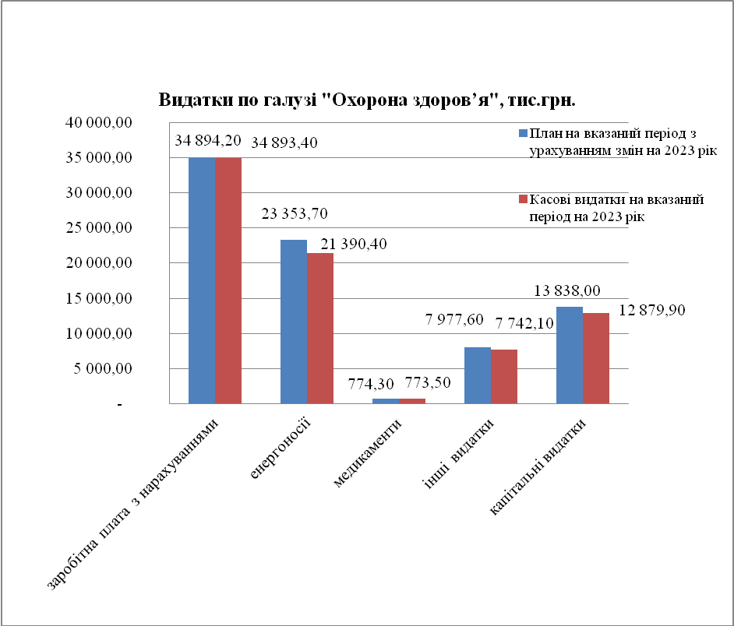

по ЦМЛ ім.М.Галицького 12729,9 тис.грн, а саме:
-електроенцефарограф – 279,9 тис.грн;
-газонокосарка – 35,2 тис.грн;
-цифровий мамограф 9200,0 тис.грн;
- капітальний ремонт приміщення ПЛР лабораторії (авторський нагляд, технічний нагляд) – 2783,8 тис.грн;
- капітальний ремонт приміщення для ангіограма – 331,1 тис.грн;
- проектно-кошторисна документація по реабілітаційному відділенні – 99,9 тис.грн.

КПКВ 3000
Соціальний захист та соціальне забезпечення
Загальний фонд
По КПКВ 0813032 «Надання пільг окремим категоріям громадян з оплати послуг зв’язку» на виконання Міської цільової програми «Турбота» на 2023р. передбачено 144,0тис.грн. Протягом звітного періоду використано 142,6тис.грн (кошти надаються максимально 201 одержувачу щомісячно на відшкодування послуг звязку АТ «Укртелеком» та ВП «Ніжинська дистанція сигналізації та зв’язку»).
Кредиторська заборгованість на 01.01.2024р. відсутня.

Загальний фонд
По КПКВ 0813033 «Компенсаційні виплати на пільговий проїзд автомобільним транспортом окремим категоріям громадян» на виконання Міської цільової програми «Турбота» на 2023р. передбачено 3 580,1тис.грн. Касові видатки за звітний період складають 3 580,1тис.грн. Кошти направлені відшкодування виплат за грудень 2022р. - листопад 2023р. ТОВ «Пассервіс», ПП «Омнібус». Кількість перевезених на пільгових умовах пасажирів (осіб) – 909 534.
Кредиторська заборгованість на 01.01.2024р. відсутня.

Загальний фонд
По КПКВ 0813035 «Компенсаційні виплати на пільговий проїзд окремим категоріям громадян на залізничному транспорті» на виконання Міської цільової програми «Турбота» на 2023р. передбачено 4 500,0тис.грн. Касові за звітний період складають 4 500,0тис.грн. Перераховано компенсаційні виплати за 51128 перевезених пільговиків.
Кредиторська заборгованість на 01.01.2024р. відсутня.

КПКВ 0813104
Загальний фонд
«Забезпечення соціальними послугами за місцем проживання громадян, які не здатні до самообслуговування у зв’язку з похилим віком, хворобою, інвалідністю» на утримання Ніжинського територіального центру соціального обслуговування (надання соціальних послуг) на 2023 рік затверджено в бюджеті 12 540,0 тис. грн. Уточнені річні призначення – 14 600,0 тис.грн. Касові видатки за 2023 рік складають 14 155,4 тис.грн (97% плану звітного періоду). У порівнянні з відповідним періодом 2022 року видатки збільшились на 1 807,5 тис.грн., або 15% (12 347,9 тис. грн).
Видатки на заробітну плату з нарахуваннями затверджені в сумі 13 126,6 тис.грн, спрямовано 12 795,9 тис.грн, або 97,5% до плану звітного періоду.
У порівнянні з відповідним періодом минулого року касові видатки більші на 1 667 тис.грн, (11 128,9 тис.грн).
Кредиторська заборгованість по заробітній платі станом на 31.12.2023 року відсутня.
На придбання медикаментів і перев’язувальних матеріалів передбачено на 2023р. 5 тис.грн. Касові видатки за звітний період складають 4,9 тис.грн.
На оплату комунальних послуг і енергоносіїв направлено 534,4 тис.грн (82,6% від плану звітного періоду – 646,9 тис.грн). Порівняно з відповідним періодом минулого року видатки зменшились на 29,2 тис.грн (563,6 тис.грн).
Згідно штатного розпису в штаті територіального центру станом на 01.01.2024р. налічується 103,75 одиниць ( в тому числі 2 од. спеціального фонду), фактично зайняті – 90,25 од. ( в тому числі 2 од. спеціального фонду).
Вакантні посади по загальному фонду – 13,5 одиниць, а саме:
інженер з охорони праці – 1,0 од.;
інспектор з кадрів – 1,0 од.;
завідувач відділення – 1 од.;
фахівець із соціальної роботи б/к – 0,5 од.;
соціальний робітник– 4,5 од.;
перукар – 1 од.;
організатор культурно-дозвіллєвої діяльності) – 1,5 од.;
сестра господиня – 1 од.;
соціальний працівник б/к – 1 од.;
молодша медична сестра – 1 од.;
Економія за рахунок відпусток без збереження заробітної плати становить 25,3 тис. грн.
Спеціальний фонд
Видатки спеціального фонду за 2023р. становлять 4 536,9 тис.грн (в т.ч. за рахунок плати за послуги – 110,0 тис.грн, інших джерел власних надходжень бюджетних установ – 3 805,5 тис.грн, інші кошти спеціального фонду 621,4 тис.грн) Кошти використані на:
- КЕКВ 2111, 2120 – 108,0 тис. грн - зарплата соціальних робітників, що надають послуги на платній основі (за рахунок плати за послуги);
-КЕКВ 2230 – 587,5 тис. грн (продуктові набори);
-КЕКВ 2220 – 28,0 тис.грн (медикаменти);
-КЕКВ 2210 530,1 тис.грн благодійна допомога від фізичних осіб у вигляді інвалідних візків, ходунців, засобів гігієни, меблів для соціальної пральні, університету третього віку та інше.
-КЕКВ 2240 – 676,6 тис.грн – поточний ремонт приміщень за рахунок коштів благодійної організації «Право на захист»
-КЕКВ 3110- 1985,3 тис.грн благодійна допомога у вигляді генератора, сушильної машини, телевізора, автомобіль.
-КЕКВ 3132 – 621,4 тис.грн - проведено капітальний ремонт туалетних кімнат, також заміну вікон та дверей на металопластикові.

Загальний фонд
По КПКВ 0213112 «Заходи державної політики з питань дітей та їх соціального захисту» в бюджеті Ніжинської міської територіальної громади 2023року на виконання Міської програми захисту прав дітей Ніжинської територіальної громади «Дитинство» на період 2022-2026рр. затверджено 500,0тис. грн. Протягом звітного періоду направлено 473,8тис.грн на проведення 6-х заходів (проведено «День захисту дітей» - на суму 15,0тис.грн відзначено та нагороджено подарунками 250 дітей, з них 126 хлопчиків, 124 дівчаток; надано поворотну фінансову допомогу патронатному вихователю на суму 12,8тис.грн; надано матеріальну підтримку дітям волонтерів, дітям-волонтерам та дітям, які потрапили у складні обставини на суму 67,1тис.грн 12 дітям, з них 3 хлопчикам, 9 дівчаткам; проведено акцію «Готуємо дітей до школи» - на суму 15,0тис.грн видано зошити 50 дітям, з них 19 хлопчикам, 31 дівчинці; міське свято з нагоди Дня Святого Миколая на суму 64,5тис.грн придбано та видано подарунки 430 дітям, в т.ч. ).
Кредиторська заборгованість на 01.01.2024р. відсутня.
Спеціальний фонд
Касові видатки за 2023р. склали 26,0тис.грн (інші джерела власних надходжень бюджетних установ). Безоплатно отримано планшет, 79 новорічних подарунків для дітей загиблих військовослужбовців.

КПКВ 0813121
«Утримання та забезпечення діяльності центрів соціальних служб»
Загальний фонд
В бюджеті установи на 2023р. затверджені видатки в розмірі 4 700,0 тис. грн. Касові видатки за 2023 рік склали 4 189,8 тис. грн, що складає 89,2% від плану. У порівняні з відповідним періодом минулого року видатки збільшились на 534,3 тис. грн або 14,6 % (2022 рік касові -3 655,5 тис. грн).
Видатки на заробітну плату з нарахуваннями на рік затверджені в сумі 4 143 7,тис. грн. Касові видатки за рік становлять 3 675,5 тис. грн (88,7% в структурі касових видатків за 2023 рік загального фонду). Порівняно з видатками на заробітну плату з нарахуваннями за 2022 рік, що складали 3 451,2 тис. грн (93,9% в структурі касових видатків за 2022 рік), збільшились на
224,3 тис. грн, або на 6,5%.
Збільшення фонду оплати праці у 2023 році в порівнянні з 2022 роком пояснюється збільшенням премії, надбавки за складність та напруженість в роботі з 1 вересня 2023 року фахівцям із соціальної роботи, психологам та юристу з 10%, 25%, 45% до 50% від посадового окладу. Також станом на 1 січня 2023 року за результатами атестації підвищені тарифні розряди 9 фахівцям із соціальної роботи .
Заробітна плата та нарахування по адміністрації, психологам та прибиральниці становить 1 481,1 тис. грн, або 40,3% від касових видатків на оплату праці з нарахуванням. Заробітна плата та нарахування по фахівцям із соціальної роботи становить 2 194,4 тис. грн, або 59,7% від касових видатків на оплату праці з нарахуванням.
Економія коштів по заробітній платі з нарахуванням за 2023 рік за рахунок надання відпустки без збереження заробітної плати становить 2,2 тис. грн (1 заява на 4 дні відпустки). Також за 2023 рік є економія фонду заробітної плати за рахунок припинення доплати надавачам соціальних послуг (ковідних) з 31 серпня 2023 року (заплановано на додаткову доплату надавачам соціальних послуг 588,8 тис. грн., фактично використано 294,1 тис. грн.)
Видатки на оплату за спожиті енергоносії на рік затверджені в сумі 239,7 тис.грн. Касові видатки за 2023 рік складають 202,3 тис. грн. У порівнянні з відповідним періодом минулого року, коли видатки склали 181,3 тис. грн, видатки збільшились на 21 тис. грн, або на 11,6%.
Незначне збільшення видатків на оплату теплопостачання пояснюється збільшенням обсягів споживання Гкал за 2023 рік (43,82 Гкал) в порівнянні з 2022 роком (38,85 Гкал), водопостачання та водовідведення, електропостачання за 2023 рік в порівнянні з 2022 роком пояснюється збільшенням середньої ціни за за 1 м. куб. (2022р-53,51 грн, 2023р-63,84), за кВт. год (2022р-5,78 грн, 2022 р-7,28 грн).
Збільшення касових видатків на інші поточні видатки за 2023 рік пояснюється поточним ремонтом даху будівлі.
Станом на 1 січня 2024 року кредиторська та дебіторська заборгованість відсутні.
За 2023 рік до НМЦСС звернулось 12717 клієнтів(осіб), що більше, ніж за 2022 рік на 6091 осіб, сімей 4761, що більше, ніж за 2022 рік на 859 сімей (за 2022 р-_7808(клієнтів)осіб, 3910 сімей). Надано соціальних послуг за карткою сім'ї 15197 одиниць, що більше, ніж за 2022 рік на 4451 одиниць (за 2022 рік 10746 одиниць).
Збільшення клієнтів (осіб), сімей та послуг за 2023 рік в порівнянні з 2022 роком пов’язане з отриманням соціальних послуг клієнтів центру, які повертаються в громаду після завершення активних бойових дій та з питань щодо оформлення статусу дитини постраждалої внаслідок воєнних дій чи збройних конфліктів.
За 2023 рік до служби первинного соціально-психологічного консультування осіб, які постраждали від домашнього насильства, звернулись 346 особи, в т. ч 296 жінок та 50 чоловіків, що більше ніж за 2022 рік на 212 осіб. Збільшення кількості осіб які звернулись як постраждалі від насильства за 2023 рік в порівняні з 2022 роком, пояснюється налагодженням ефективної взаємодії із суб’єктами у сфері запобігання та протидії домашнього насильства.
Станом на 1 січня 2023 року затверджено штатним розписом 19 штатних одиниць, у т. ч. 11 фахівців із соціальної роботи. Фактично за 2023 рік працювало 19 працівників у т. ч. 11 фахівців.

Загальний фонд
По КПКВ 0213123 «Заходи державної політики з питань сім`ї» на виконання Комплексної програми підтримки сім’ї, гендерної рівності та протидії торгівлі людьми на 2023рік затверджено 20,0 тис. грн. Касові за 2023р. – 20,0тис.грн (матеріальна допомога 7 багатодітним родинам на проведення гемодіалізу, на лікування).
Кредиторська заборгованість на 01.01.2024р. відсутня.

Загальний фонд
По КПКВ 0213131 «Здійснення заходів та реалізація проектів на виконання Державної цільової соціальної програми "Молодь України"» передбачено 5,0тис.грн на виконання Міської цільової програми «Молодь Ніжинської територіальної громади» на 2021-2023рр. За звітний період профінансовано 3 заходи по Міській цільовій програмі «Молодь Ніжинської територіальної громади» на 2021-2023рр. на суму 5,0тис.грн (канцприладдя та сувенірна продукція).
Кредиторська заборгованість на 01.01.2024р. відсутня.

КПКВ 0213133
Інші заходи та заклади молодіжної політики
На утримання міського молодіжного центру Ніжинської міської ради Чернігівської обл. в бюджеті Ніжинської міської територіальної громади на 2023р. затверджено 1 137,5 тис. грн. Уточнені річні призначення склали 1 3211,0 тис. грн., в т.ч. 1 206,0 тис. грн на виконання «Міської програми утримання та забезпечення діяльності КЗ Ніжинський міський молодіжний центр Ніжинської міської ради на 2023 рік» та заплановано і використано 5,0 тис.грн. на Програму запобігання та протидії домашньому насильству на 2023-2024 роки (протягом звітного періоду провоилася робота з двома кривдниками).
Загальний фонд
Касові видатки на утримання за звітний період складають 1 190,1 тис. грн, на утримання закладу, а саме:
- на оплату праці (КЕКВ 2610 (2110)) – 862,4 тис.грн.
- нарахування на заробітну плату (КЕКВ 2610 (2120)) – 198,3 тис. грн.
- оплату комунальних послуг та енергоносіїв (КЕКВ 2610 (2270)) – 76,7 тис.грн.
- інші видатки (КЕКВ 2610 (2210,2240,2250))– 52,7 тис.грн.
За 2023 рік проведено 1642 заходи, які не потребували фінансування з місцевого бюджету. Кількість молоді, які приймали участь у заходах – 20730 осіб ( з них жінок (дівчат) 14720 осіб)
Кредиторська заборгованість станом на 31.12.2023 відсутня.
Згідно штатного розпису в штаті молодіжного центру станом на 31.12.2023р. затверджено 5 штатних одиниць, всі фактично зайняті.

Загальний фонд
По КПКВ 0813160 «Надання соціальних гарантій фізичним особам, які надають соціальні послуги громадянам похилого віку, особам з інвалідністю, дітям з інвалідністю, хворим, які не здатні до самообслуговування і потребують сторонньої допомоги» затверджено 2 121,5тис.грн. Касові видатки за 2023р. склали 1 946,6тис.грн, надається допомога 95 сім’ям щомісячно.
Кредиторська заборгованість на 01.01.2024р. відсутня.

Загальний фонд
По КПК 0813180 «Надання пільг населенню (крім ветеранів війни і праці, військової служби, органів внутрішніх справ та громадян, які постраждали внаслідок Чорнобильської катастрофи), на оплату житлово-комунальних послуг» на виконання міської цільової програми з надання пільг на оплату житлово-комунальних та інших послуг на 2023 рік затверджено 1428,5тис.грн (в т.ч. для надання пільг з оплати житлово-комунальних послуг сім’ям загиблих військовослужбовців – 1373,8тис.грн, для надання пільг особам з інвалідністю по зору з оплати абонементної плати за користування телефоном – 54,7тис.грн). Касові видатки за звітний період – 1409,5тис.грн, з них для надання пільг з оплати житлово-комунальних послуг сім’ям загиблих військовослужбовців – 1354,8тис.грн (пільга надана 150ос. щомісячно), для надання пільг особам з інвалідністю по зору з оплати абонементної плати за користування телефоном – 54,7тис.грн (пільга надана 35ос. щомісячно).
Кредиторська заборгованість на 01.01.2024р. відсутня.

Загальний фонд
По КПКВ 0813192 «Надання фінансової підтримки громадським об'єднанням ветеранів і осіб з інвалідністю, діяльність яких має соціальну спрямованість» в бюджеті Ніжинської міської територіальної громади передбачено 144,1 тис.грн на виконання програми підтримки громадських організацій, що здійснюють діяльність на території Ніжинської міської територіальної громади на 2023рік. Касові видатки за 2023р. становлять 131,2тис.грн (підтримка ради ветеранів), в т.ч. на матеріальне заохочення – 101,5 тис.грн, оплату спожитих енергоносіїв та вивіз ТПВ – 17,7тис.грн, придбання квітів – 4,0тис.грн, канцелярських товарів – 1,1тис.грн, обігрівача – 5,0тис.грн, підписка газет – 1,9тис.грн.
Кредиторська заборгованість на 01.01.2024р. відсутня.

КПКВ 1213210 Організація та проведення громадських робіт
Загальний фонд
На виконання міської програми громадських оплачуваних робіт Ніжинської міської територіальної громади на 2023рік передбачено 270,2тис.грн (в т.ч. по головному розпоряднику управлінню соціального захисту населення(УСЗН) –8,7тис.грн, по управлінню житлово-комунального господарства та будівництву(УЖКГтаБ) – 261,5тис.грн). Касові видатки склали 260,8 тис.грн по УЖКГ і будівництва. Виплачена заробітна плата 12 працівникам за прибирання 5736100 кв.м території.
Кредиторська заборгованість станом на 01.01.2024року – відсутня

Загальний фонд
По КПКВ 0213242 «Інші заходи у сфері соціального захисту і соціального забезпечення» затверджено 3 922,4тис. грн:
по Міській цільовій програмі «Турбота» на 2023р. – 3 598,0 тис.грн;
по Програмі виплати стипендій обдарованій учнівській та студентській молоді Ніжинської міської територіальної громади на період до 2024 року - 180,0тис. грн;
по програмі підтримки громадських організацій, що здійснюють діяльність на території Ніжинської міської територіальної громади на 2023 рік – 144,4тис.грн.
Касові видатки за 2023р. – 3 378,2тис.грн, в тому числі направлено:
- 3 055,5 тис.грн на виконання міської цільової програми "Турбота" на 2023р., а саме на:
-матеріальну допомогу громадянам територіальної громади – 438,0тис.грн (14,3% від касових видатків, направлених по програмі), допомогу отримали 295 житель громади (в т.ч. 223 жінки, 72 чоловіка), з них 9 осіб, що постраждали внаслідок воєнної агресії (в т.ч. 8 внутрішньо-переміщених осіб);
-матеріальну допомогу на поховання – 115,0тис.грн (3,8 %), допомога надана 46 одержувачам (в т.ч. 34 жінкам, 12 чоловікам);
-матеріальну допомогу сім’ям загиблих воїнів-афганців та учасників АТО/ООС – 1 080,0тис.грн (35,3%), допомога надана 98 одержувачам (в т.ч. 85 жінкам, 13 чоловікам);
-одноразову матеріальну допомогу на реабілітацію учасників АТО/ООС – 1 300,0тис.грн (42,5%), допомога надана 130 одержувачам (в т.ч. 2 жінки, 130 чоловіків);
- матеріальну допомогу на часткову оплату вартості тимчасового проживання сім’ям, у яких в результаті воєнних дій повністю зруйновані житлові будинки – 96,0тис.грн (3,2%), допомога надається 3 одержувачам щомісячно (з них 2 жінки, 1 чоловік);
- компенсація надавачам вартості соціальних послуг шляхом соціального замовлення – 26,5тис.грн (0,9%);
- 180,0 тис.грн на виконання програми виплати стипендій обдарованій учнівській та студентській молоді Ніжинської міської територіальної громади на період до 2024 року (згідно рішень виконкому №10 від 18.01.2023р. в 1 півріччі стипендиатами стали 4 студентів і 4 учнів, з них 4 дівчат, 4 хлопців; згідно рішення виконкому №334 від 03.08.2023р. в 2 півріччі стипендиатами стали 4 студентів і 4 учнів, з них 3 дівчат, 5 хлопців). Розмір стипендії на 1 півріччя для студента – 1500грн, для учня -1000грн щомісячно; розмір стипендії на 2 півріччя для студента – 3000грн, для учня -2000грн щомісячно.
- 142,7тис.грн на підтримку діяльності відокремленого підрозділу Чернігівської обласної організації Товариства Червоного Хреста України на виконання програми підтримки громадських організацій, що здійснюють діяльність на території Ніжинської міської територіальної громади на 2023 рік, а саме на матеріальне заохочення – 126,7 тис.грн, оплату спожитих енергоносіїв – 14,1тис.грн, придбання канцелярських товарів (паперу) – 1,9тис.грн.
Кредиторська заборгованість на 01.01.2024р. відсутня.

КПКВК 4000 Культура
Загальний фонд
На утримання установ культури, проведення культурно-мистецьких заходів в бюджеті Ніжинської міської ТГ на 2023 р. по загальному фонду було передбачено 15 174,6 тис. грн (уточнений план). Касові видатки за звітний період склали 14 927,1 тис. грн, або 98,4 % від річних планових призначень, в тому числі на Програму розвитку культури, мистецтва і охорони культурної спадщини на 2023 рік (КПКВ 4082) – 290,2 тис. грн.

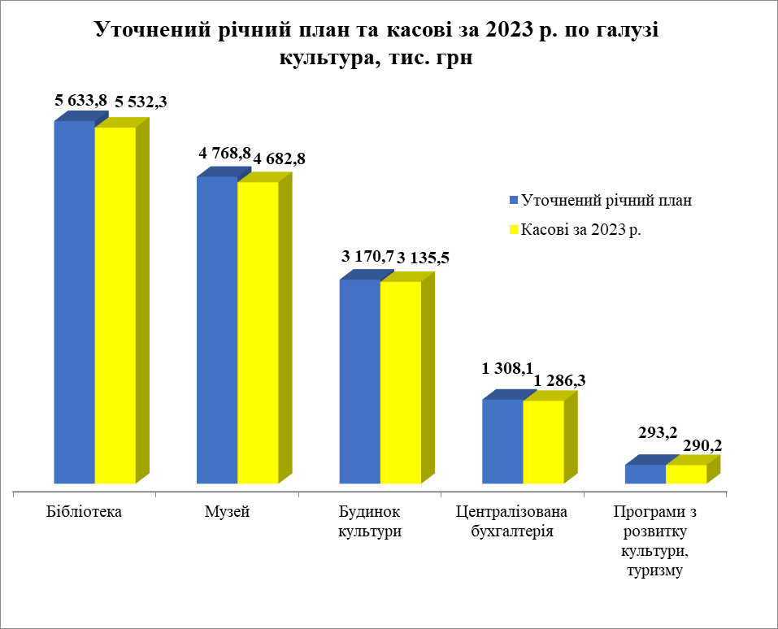

По галузі Культура – 98,75 штатних одиниць. Станом на 01.01.2024 р. фактично зайнято 86,0 штатних одиниць.
По ЦБС ведеться внутрішній облік читачів за гендерною ознакою. Відповідно до нього у 2023 році бібліотеку відвідало 12,1 тис. осіб жіночої статі та 5,8 чоловічої.
План на заробітну плату з нарахуваннями на 2023 р. з урахуванням змін був передбачений в сумі 12 548,1 тис. грн, касові видатки – 12 383,6 тис. грн (83 % в структурі касових видатків за 2023 р.), що складає 98,7 % до плану звітного періоду. Дані видатки більші на 1 266,3 тис. грн (або на 11,4 %) касових видатків за 2022 р., які складали 11 117,3 тис. грн, що пояснюється підвищенням рівня мінімальної заробітної плати з 01.10.2022 р.
На оплату комунальних послуг та енергоносіїв на 2023 рік план з урахуванням змін був передбачений в сумі 1 538,5 тис. грн, касові видатки склали 1 514,8 тис. грн (98,5 % від річних призначень). Дані видатки більші на 64,5 тис. грн (або на 4,4 %) касових видатків за 2022 р., які складали 1 450,3 тис. грн, що пояснюється зростанням тарифів на енергоносії.
В кожній установі введений жорсткий контроль за споживанням енергоносіїв.
Недовиконання плану за 2023 рік на 247,5 тис. грн пояснюється наступним:
- 164,5 тис. грн - заробітна плата з нарахуваннями (залишок плану);
- 23,7 тис. грн - видатки на оплату енергоносіїв здійснювались згідно отриманих рахунків (залишок плану);
- 59,3 грн - предмети, матеріали, обладнання та інвентар, поточний ремонт обладнання, оплата транспортних послуг, послуг зв’язку та інших послуг, інші поточні видатки (залишок плану).
Кредиторська заборгованість станом на 01.01.2024 року відсутня.
Спеціальний фонд
Видатки спеціального фонду за 2023 р. склали – 1 090,7 тис. грн, із них: плата за послуги, що надаються бюджетними установами – 204,7 тис. грн; інші джерела власних надходжень бюджетних установ (благодійні внески) – 836,2 тис. грн, інші кошти спеціального фонду – 49,8 тис. грн. Кошти використані на:
- премія працівникам музею, оплата праці з нарахуванням за ЦПД по БК – 31,9 тис. грн;
- придбання предметів, матеріалів, обладнання, канцприладдя, господарські товари та інше – 509,5 тис. грн;
- поточні ремонти, ремонт техніки та обладнання, заправка картриджів та інше – 22,7 тис. грн;
- видатки на відрядження – 7,1 тис. грн;
- видатки на навчання – 3,1 тис. грн;
- по БК реєстраційні витрати – 0,1 тис. грн.;
Обладнання та предмети довгострокового користування (благодійні внески – 466,5 тис. грн; бюджет розвитку – 49,8 тис. грн):
- по КПКВ 1014030 отримано: за благодійні внески літературу (83,8 тис. грн) та генератор (37,7 тис. грн), за бюджет розвитку літературу (49,8 тис. грн);
- по КПКВ 1014040 отримано за благодійні внески осушувач (32,0 тис. грн), зарядну станцію (33,0 тис. грн) та техніку для зміцнення матеріально-технічної бази (23,0 тис. грн);
- по КПКВ 1014060 отримано за благодійні внески ятку (34,0 тис. грн), генератор (37,7 тис. грн), присторої та апаратуру для пересувного кінотеатру (185,3 тис. грн).
КПКВК 5000 Фізична культура та спорт
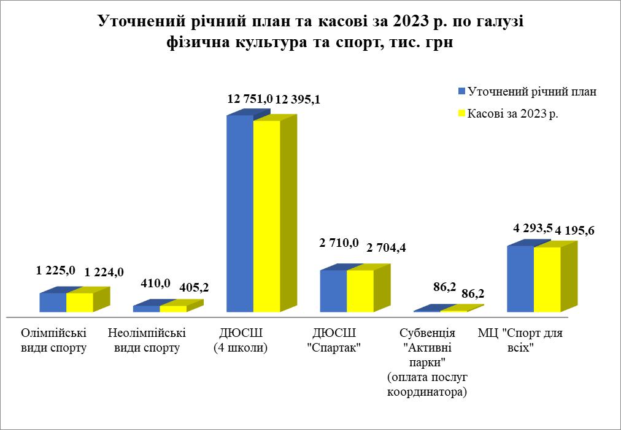

КПКВК 1115011 «Проведення навчально-тренувальних зборів і змагань з олімпійських видів спорту»
Загальний фонд
На виконання програми розвитку фізичної культури та спорту відділу з питань фізичної культури та спорту Ніжинської міської ради на 2023 рік в бюджеті Ніжинської міської ТГ за даним КПКВК було передбачено план з урахуванням змін 1 225,0 тис. грн на заходи, що проводяться відділом з питань фізичної культури та спорту з олімпійських видів спорту. За 2023 рік проведено 92 змагання та підготовка до них, використано 1 224,0 тис. грн грн (99,9% уточненого річного плану). Призові місця в регіональних, обласних, всеукраїнських та міжнародних змаганнях посіли 370 осіб жіночої статі та 298 чоловічої.
Кредиторська заборгованість станом на 01.01.2024 року відсутня.

КПКВК 1115012 «Проведення навчально-тренувальних зборів і змагань з неолімпійських видів спорту»
Загальний фонд
На виконання програми розвитку фізичної культури та спорту відділу з питань фізичної культури та спорту Ніжинської міської ради на 2023 рік в бюджеті Ніжинської міської ТГ за даним КПКВК було передбачено план з урахуванням змін 410,0 тис. грн на заходи, що проводяться відділом з питань фізичної культури та спорту з неолімпійських видів спорту. За 2023 рік проведено 40 змагань та підготовка до них, використано 405,2 тис. грн (98,8 % уточненого річного плану). Призові місця в обласних, всеукраїнських та міжнародних змаганнях посіли 37 осіб жіночої статі та 316 чоловічої.
Кредиторська заборгованість станом на 01.01.2024 року відсутня.

КПКВК 1115031 «Утримання та навчально-тренувальна робота комунальних дитячо-юнацьких спортивних шкіл»
На утримання закладів з фізичної культури та спорту (Ніжинська комплексна дотячо-юнацька спортивна школа, Ніжинська дитячо-юнацька спортивна футбольна школа, Ніжинська дитячо-юнацька спортивна шахова школа, Ніжинська комплексна дитячо-юнацька спортивна школа «Дзюдо») по КПКВК 1115031 в бюджеті Ніжинської міської ТГ на 2023 рік з урахуванням змін було передбачено 12 751,0 тис. грн. Касові видатки за 2023 р. склали 12 395,1 тис. грн, або 97,2 % від річних планових призначень.
По ДЮСШ – 66,5 штатних одиниць. Станом на 01.01.2024 р. фактично зайнято 62,8 штатних одиниць.
Середньорічна чисельність учнів складає 912 осіб, з них 275 осіб жіночої статі та 637 чоловічої.
План на заробітну плату з нарахуваннями на 2023 р. з урахуванням змін було передбачено в сумі 10 311,0 тис. грн, касові видатки – 10 221,7 тис. грн (82,5 % в структурі касових видатків), що складає 99,1 % до річних призначень. Дані видатки більші на 1 035,7 тис. грн (або на 11,3 %) касових видатків за 2022 р., які складали 9 186,0 тис. грн, що пояснюється підвищенням рівня мінімальної заробітної плати з 01.10.2022 р. та збільшення штатної чисельності на 1,5 шт. од. відповідно до рішення Ніжинської міської ради від 09.02.2023 року № 28-28/2023.
На оплату комунальних послуг та енергоносіїв на 2023 рік план з урахуванням змін був передбачений в сумі 1 263,7 тис. грн, касові видатки склали 1 025,3 тис. грн (81,1 % від річних призначень). Дані видатки більші на 443,8 тис. грн (або 76,3 %) касових видатків 2022 р., які складали 581,5 тис. грн, що пояснюється зростанням тарифів на енергоносії та збільшенням площ відповідно до рішень Ніжинської міської ради від 21.06.2022 року № 56-22/2022 (прийнято на баланс частину нежитлових приміщень загальною площею 173, 85 кв. м, розташованої за адресою: місто Ніжин, вулиця Об’їжджа, будинок 120), від 07.12.2022 року № 49-26/2022 (прийнято на баланс нежитлову будівлю ЗОШ № 4 загальною площею 1 001,1 кв. м, майстерню – 126,1 кв. м) та на виконання договорів від 02.01.2023 року з відшкодування витрат на утримання орендованих нежитлових приміщень (загальна площа 1 869,79 кв. м).
В кожній установі введений жорсткий контроль за споживанням енергоносіїв.
Недовиконання плану за 2023 рік на 355,9 тис. грн пояснюється наступним:
- 89,3 тис. грн - заробітна плата з нарахуваннями (залишок плану);
- 238,4 тис. грн - видатки на оплату енергоносіїв здійснювались згідно отриманих рахунків – (залишок плану);
- 28,2 тис. грн - предмети, матеріали, обладнання та інвентар, поточний ремонт обладнання, оплата транспортних послуг, послуг зв’язку та інших послуг інші поточні видатки (залишок плану).
Кредиторська заборгованість станом на 01.01.2024 року відсутня.
Спеціальний фонд
Видатки спеціального фонду за 2023 р. склали – 9,8 тис. грн, із них: інші джерела власних надходжень бюджетних установ (благодійні внески). Кошти використані на зміцнення матеріально-технічної бази ДЮСФШ.

КПКВК 1115032 «Фінансова підтримка дитячо-юнацьких спортивних шкіл фізкультурно-спортивних товариств»
Загальний фонд
На виконання цільової програми розвитку Комплексної дитячо-юнацької спортивної школи Ніжинського місцевого осередку фізкультурно-спортивного товариства «Спартак» на 2021-2023 роки в бюджеті Ніжинської міської ТГ було передбачено уточнені річні призначення в сумі 2 710,0 тис. грн. Касові видатки за 2023 р. склали 2 704,4 тис. грн (99,8 % від плану звітного періоду) – заробітна плата працівників КДЮСШ.
По ФСТ «Спартак» – 13,2 штатних одиниць. Станом на 01.01.2024 р. фактично зайнято 11,2 штатних одиниць.
Середньорічна чисельність учнів складає 196 осіб, з них 55 осіб жіночої статі та 141 чоловічої.
Кредиторська заборгованість станом на 01.01.2024 р. відсутня.

КПКВК 1115049 «Виконання окремих заходів з реалізації соціального проекту `Активні парки - локації здорової України`»
Субвенція з державного бюджету місцевим бюджетам на виконання окремих заходів з реалізації соціального проекту «Активні парки – локації здорової України» на 2023 рік затверджена з урахуванням змін в сумі 86,2 тис. грн, касові видатки склали 86,2 тис. грн (100 % від плану). Кошти використані на виплату заробітної плати з нарахуваннями координатору проекту.
Кредиторська заборгованість станом на 01.01.2024 р. відсутня.

КПКВК 1115061 «Забезпечення діяльності місцевих центрів фізичного здоров`я населення `Спорт для всіх` та проведення фізкультурно-масових заходів серед населення регіону»
Загальний фонд
На функціонування міського центру фізичного здоров’я «Спорт для всіх» в бюджеті Ніжинської міської ТГ на 2023 рік було передбачено план з урахуванням змін – 4 293,5 тис. грн. За 2023 рік використано 4 195,6 тис. грн (97,7 % від плану).
По МЦ ФК «Спорт для всіх» – 19,75 штатних одиниць. Станом на 01.01.2024 р. фактично зайнято 18 штатних одиниць.
План на заробітну плату з нарахуваннями на 2023 р. з урахуванням змін було передбачено в сумі 2 667,0 тис. грн, касові видатки – 2 657,2 тис. грн (63,3 % в структурі касових видатків 2023 р.), що складає 99,6 % до річних призначень. Дані видатки більші на 110,5 тис. грн (або на 4,3 %) касових видатків за 2022 р., які складали 2 546,7 тис. грн, що пояснюється підвищенням рівня мінімальної заробітної плати з 01.10.2022 р.
На оплату комунальних послуг та енергоносіїв на 2023 рік план з урахуванням змін було передбачено в сумі 775,2 тис. грн, касові видатки склали 687,3 тис. грн (88,7 % від річних призначень). Дані видатки більші на 353,7 тис. грн (або на 106,0 %) касових видатків 2022 р., які складали 333,6 тис. грн, що пояснюється реструктуризацією боргу по воді, зростанням тарифів на енергоносії та зростанням споживання енергоносіїв в натуральних показниках по спортзалу «Зірка» (наприкінці 2022 року відремонтовано боксерський зал, який опалюється електробатареями та за рахунок збільшення заходів регулярно вмикалося інфрачервоне опалення).
В центрі введений контроль за споживанням енергоносіїв.
Недовиконання плану за 2023 рік на 97,9 тис. грн пояснюється наступним:
- 9,8 тис. грн - заробітна плата з нарахуваннями (залишок плану);
- 87,9 тис. грн – енергоносії (залишок плану);
- 0,2 тис. грн - предмети, матеріали, оплата послуг крім комунальних, інші поточні видатки (залишок плану).
Кредиторська заборгованість станом на 01.01.2024 року відсутня.
Спеціальний фонд
Видатки спеціального фонду за звітний період – 1 208,7 тис. грн (плата за послуги, що надаються бюджетними установами – 98,8 тис. грн; інші джерела власних надходжень бюджетних установ (благодійні внески) – 301,3 тис. грн; інші кошти спеціального фонду – 808,6 тис. грн.). Кошти використані на:
- зарплата з нарахуваннями працівникам, що обслуговують спорткомплекс по вул.Прилуцький 156 становить 86,7 тис. грн;
- придбання предметів, матеріалів, обладнання, картриджи, господарські товари та інше – 27,4 тис. грн.
Обладнання та предмети довгострокового користування (благодійні внески):
- генератор HONDA GX270T2 – 39,0 тис. грн,
- дизельний генератор виробництва TMG Power модель TMGYD-22, максимальної потужності 22kVA - 247,0 тис. грн.
Капітальний ремонт інших об’єктів (бюджет розвитку):
- погашено кредиторську заборгованість на 01.01.2023 року за капітальний ремонт боксерського залу – 748,6 тис. грн,
- замовлено ПКД на капітальний ремонт системи опалення в адмінбудівлі з заміною
котла в сумі 60,0 тис. грн.

КПКВ 6000 «Житлово – комунальне господарство»
На житлово - комунальне господарство в 2023 році по загальному фонду передбачено направити 66 649,8 тис. грн. Касові видатки склали 62 573,3 тис.грн. В порівнянні з профінансованими видатками за попередній рік на 9 587,2 тис.грн більше.
По спеціальному фонду передбачено 9 563,5 тис.грн. Касові видатки 8 898,3 тис.грн.

КПКВ 1216011
Експлуатація та технічне обслуговування житлового фонду
Загальний фонд
На виконання МЦП співфінансування робіт з ремонту та утримання фасадів багатоквартирних житлових будинків центральних вулиць та вулиць історичної частини м. Ніжина на 2023 рік передбачено направити 94,8 тис.грн. Касові видатки склали 94,8 тис.грн (погашена кредиторська заборгованість за поточний ремонт цоколів по житлових будинках за адресою вул. Московська, №15а, №40а).
Спеціальний фонд
За рахунок співфінансування мешканців будинків по вул. Московська,№15а, №40а проплачена кредиторська заборгованість на суму 5,0 тис.грн по МЦП співфінансування робіт з ремонту та утримання фасадів багатоквартирних житлових будинків центральних вулиць та вулиць історичної частини м. Ніжина на 2023 рік.
На виконання МЦП з капітального ремонту ліфтів в багатоквартирних житлових будинках передбачено направити 2 570,0 тис.грн. Касові видатки склали 2 070,7 тис.грн. Проведена експертиза 17 штук пасажирських ліфтів та капітально відремонтовано 7 ліфтів. Співфінансування мешканців - 189,1 тис.грн

1216013
Забезпечення діяльності водопровідно – каналізаційного господарства
Загальний фонд
На виконання міської цільової програми «Розвитку комунального підприємства «Ніжинське управління водопровідно-каналізаційного господарства» на 2023рік» передбачено направити 804,1 тис.грн. За звітний період профінансовано 735,9 тис.грн. Придбано запірної арматури у кількості 141 штука на суму 492,7 тис.грн, люків на суму 154,0 тис.грн, залізобетонних конструкцій на суму 36,4 тис.грн, пожежних гідрантів на суму 52,8 тис.грн.Кредиторська заборгованість на 01.01.2024 року відсутня.
Спеціальний фонд
На виконання міської цільової програми «Розвитку комунального підприємства «Ніжинське управління водопровідно-каналізаційного господарства» на 2023рік» передбачено направити 278,5 тис.грн. За звітний період профінансовано 138,2 тис.грн. Придбані пристрої плавного пуску та перетворювачі частоти. Кредиторська заборгованість відсутня.

КПКВ 1216016
Впровадження засобів обліку витрат та регулювання споживання води та теплової енергії
Спеціальний фонд
На виконання міської цільової програми «Оснащення вузлами комерційного обліку холодної води багатоквартирні житлові будинки у Ніжинській міській територіальній громаді» на 2023 рік передбачено направити 6 200,0 тис.грн. За звітний період профінансовано 6 199,6 тис.
грн. Придбано 150 шт. загальнобудинкових лічильників. Кредиторська заборгованість відсутня.

КПКВ 1216020
Забезпечення функціонування підприємств, установ та організацій, що виробляють, виконують та/або надають житлово-комунальні послуги
Загальний фонд
На виконання МЦП «Розвитку та фінансової підтримки комунальних підприємств м.Ніжина на 2023 рік» передбачено направити 20 045,9 тис.грн, в т.ч. КП «ВУКГ»-1 580,0 тис.грн, КП « НУВКГ» - 17 780,3 тис.грн, КП « КК Північна»-335,6тис.грн, кп «СЕЗ» - 350,0 тис.грн. Касові видатки склали 20 038,7 тис. грн. Кошти направлені на сплату податків до бюджетів всіх рівнів, електроенергію, придбання пального для генератора та ремонтно-відновлювальні роботи в комплексі нежитлових приміщень.
КПКВ 1216030
Організація благоустрою населених пунктів
Загальний фонд
На організацію благоустрою міста на 2023 рік передбачено 45 704, 9тис. грн.Касові видатки склали 41 703,8 тис. грн, що становить 89,1% плану звітного періоду. В порівнянні з аналогічним періодом минулого року використано на 8 519,6 тис. грн більше.
Кошти направлені на оплату електричної енергії по освітленню вулиць міста – 6 159,5тис. грн На придбання контейнерів для ТПВ направлено 90,0 тис.грн, світильників вуличних -345,8 тис. грн, дорожніх знаків – 390,0 тис.грн, квітів, однорічних рослин, цибулин квітів -353,4 тис.грн, солі технічної -1 515,4 тис.грн та інші матеріали -594,9 тис. грн. На обслуговування та ремонт мереж вуличного освітлення -1 404,9 тис.грн, монтування вуличного освітлення -2 080,5 тис.грн, видалення, підрізання дерев та кущів -2 109,8 тис.грн, ліквідацію стихійних сміттєзвалищ -1 521,2 тис.грн, викошування трави – 2 165,4 тис.грн, поточний ремонт світлофорів – 148,0 тис.грн, встановлення та ремонт дорожніх знаків 1070,7 тис.грн та інші роботи – 3235,9 тис.грн. На фінансування міських цільових програм «Удосконалення системи поводження з твердими побутовими відходами, розвитку та збереження зелених насаджень на 2023 рік» направлено 16 427,2 тис. грн, що на 2 234,3 тис.грн більше ніж за минулий рік, «Реконструкція, розвиток та утримання кладовищ міста на 2023рік» - 1 457,6 тис. грн, «Розвитку мережі громадських вбиралень міста на 2023рік»- 563,6 тис.грн, «Контролю за утриманням домашніх тварин та регулювання чисельності безпритульних тварин гуманними методами на 2023 рік» – 388,4 тис.грн.
Спеціальний фонд
На капітальні видатки по благоустою міста передбачено направити 515,0 тис.грн. Касові видатки склали 484,8 тис.грн, в т.ч. придбання дорожніх консолей для регулювання руху на пішохідних переходах – 95,0 тис.грн, придбання багаторічних рослин- 246,6 тис.грн, автобусної зупинки 98,2 тис.грн, капітальний ремонт огорожі скверу ім.М. Гоголя -45,0 тис.грн.

КПКВ 7000 Економічна діяльність
КПКВ 7130
Здійснення заходів із землеустрою
Загальний фонд
На фінансування міської програми реалізації повноважень міської ради у галузі земельних відносин на 2023р. в бюджеті міста передбачено 795,4 тис. грн Станом на 01.01.2024 року касові видатки склали 719,9 тис. грн. Кошти направлені на послуги створення цифрової моделі рельєфу, виготовлення цифрових векторних топографічних планів, геодезичні послуги, проведення інвентаризації земель,виготовлення проекту землеустрою щодо відведення земельної ділянки, послуги з визначення координат точок автономними супутниковими методами, послуги з виготовлення документації з нормативної грошової оцінки, послуги з складання плану існуючої (за наявності) та проектної межі адміністративно-територіальної одиниці за адр. Чернігівська обл.,Ніжинський район, с. Кунашівка та інш.
КПКВ 7321
Будівництво освітніх установ та закладів
Спеціальний фонд
Уточнений план на рік – 334,3 тис.грн. Станом на 01.01.2024р. касові видатки склали 52,9 тис.грн.Оплачені проектно-вишукувальні роботи по реконструкції об’єктів системи газопостачання по вул.І.Франка,22, вул. Овдіївська,227, вул.Купецька,13.

КПКВ 7322
Будівництво медичних установ та закладів
Спеціальний фонд
Уточнений план на рік – 300,0 тис. грн., Станом на 01.01.2024р. касові видатки склали 278,0 тис.грн. Кошти направлені на встановлення генератора моделі 45 ES КНП «Ніжинський міський пологовий будинок» Ніжинської міської ради Чернігівської області за адресою вул. Прощенка Станіслава,21-А. Кредиторська заборгованість відсутня.

КПКВ 7325
Будівництво споруд, установ та закладів фізичної культури та спорту
Загальний фонд
Уточнений план на рік 25,0 тис.грн. Касові видатки за звітний період склали 18,2 тис.грн. Проведена експертиза по обєкту « Реконструкція бігових доріжок на міському стадіоні вул. Полковника Разумовського».

КПКВ 1217330
Будівництво інших об’єктів соціальної та виробничої інфраструктури комунальної власності
Спеціальний фонд
План на рік –3 274 0тис.грн. Станом на 01.01.2024р. профінансовано 133,7 тис.грн. Оплачено сертифікат готовності об’єкту «Будівництво ЛЕП по вул. Арвата, Афганців, П.Морозова із встановленням КТП», виготовлено ПКД «Будівництво системи передачі даних та відеоспостереження», проведено корегування та експертиза проекту «Будівництво ФОК з басейнами (типової будівлі басейну "Н2О-Classic") по вул.Незалежності, м.Ніжин, Чернігівська обл».
КПКВ 0217350
Розроблення схем планування та забудови територій (містобудівна документація)
Загальний фонд
На виконання МЦП "Розробка схем та пректних рішень масового застосування та детального планування на 2023рік" передбачено направити 400,0 тис.грн. Касові видатки на 01.01.2024 року склали 292,5 тис.грн.Кошти використані на обстеження та інвентаризацію пунктів державної і міської геодезичної мережі для активізації(оновлення) топографічних планів масштабу 1:2000 -93,1 тис.грн, інженерно-геологічні вишукування для будівництва пам’ятника загиблим воїнам -4,9 тис.грн, польове обстеження (оновлення) топографічних планів масштабу 1:2000 на територію м.Ніжин -96,2 тис.грн, виготовлення оновлених (актуалізованих) цифровихх векторних топографічних планів масштабу 1:2000 на територію м.Ніжин -98,3 тис.грн
Спеціальний фонд
На виконання МЦП "Розробка схем та пректних рішень масового застосування та детального планування на 2023рік" передбачено направити 500,0 тис.грн. Станом на 01.01.2024р. кошти не використані, кредиторська заборгованість відсутня.

КПКВ 1217461
Утримання та розвиток автомобільних доріг загального користування та дорожньої інфраструктури за рахунок коштів місцевого бюджету
Загальний фонд
Уточнені планові призначення на рік становлять – 39 486,0тис.грн. Касові видатки склали 37 524,5 тис.грн Кошти використані на поточний ремонт доріг без твердого покриття -9 519,1 тис.грн, поточний ремонт асфальтобетонного покриття -10 686,1 тис.грн, поточний ремонт тротуарів -8 246,9 тис.грн, поточний ремонт внутріквартальних доріг – 7 660,2 тис.грн та інші роботи.
Спеціальний фонд
На капітальний ремонт та реконструкцію доріг в бюджеті міста згідно уточненого плану передбачено 6 464,8 тис. грн. Станом на 01.01.2024 року касові видатки склали 6 242,8 тис.грн. Кошти використані на оплату проектно-вишукувальних робіт по капітальному ремонту 5-ти доріг та 2-х тротуарів та відремонтовано 2 дороги.

КПКВ 7520
Реалізація Національної програми інформатизації
Фінансування місцевих/регіональних програм по КПКВ 7520
В бюджеті Ніжинської міської територіальної громади на 2023рік передбачені видатки в сумі 2 622,2 тис. грн (по загальному фонду – 2 352,8тис.грн, по спеціальному фонду – 269,4тис.грн). Касові видатки за звітний період – 2 260,4тис.грн (по загальному фонду – 2 014,1тис.грн, по спеціальному фонду – 246,3тис.грн).

Назва місцевої/регіональної програми | ЗАГАЛЬНИЙ ФОНД |  | СПЕЦІАЛЬНИЙ ФОНД
Назва місцевої/регіональної програми | Уточнені річні планові призначення, тис.грн | Касові видатки за 2023р., тис.грн | Уточнені річні планові призначення, тис.грн | Касові видатки за 9міс. 2023р., тис.грн
Програма інформатизації діяльності виконавчого комітету Ніжинської міської ради Чернігівської області на 2023 рік | 1113,1 | 819,0 | - | -
Програма інформатизації діяльності Управління освіти Ніжинської міської ради Чернігівської області на 2023 рік | 719,9 | 719,8 | - | -
Програма інформатизації діяльності управління соціального захисту населення Ніжинської міської ради Чернігівської області на 2023 рік | 81,2 | 70,5 | 49,0 | 26,0
Програма інформатизації діяльності управління культури і туризму Ніжинської міської ради Чернігівської області на 2023 рік | 217,0 | 187,3 | 118,2 | 118,1
Програма інформатизації діяльності відділу з питань фізичної культури та спорту Ніжинської міської ради на 2023 рік | 48,0 | 45,3 | - | -
Програма інформатизації діяльності Управління житлово-комунального господарства та будівництва Ніжинської міської ради Чернігівської області на 2023 рік | 35,0 | 34,6 | - | -
Програма інформатизації діяльності управління комунального майна та земельних відносин Ніжинської міської ради Чернігівської області на 2023рік | 55,6 | 55,3 | 77,5 | 77,5
Програма інформатизації діяльності фінансового управління Ніжинської міської ради Чернігівської області на 2023 рік | 83,0 | 82,3 | 24,7 | 24,7
РАЗОМ | 2 352,8 | 2 014,1 | 269,4 | 246,3
Кредиторська заборгованість на 01.01.2024р. відсутня.

КПКВ 7640
Заходи з енергозбереження
Загальний фонд
По КПКВ 7640 «Заходи з енергозбереження» в бюджеті Ніжинської міської територіальної громади на 2023р. передбачено 475,6 тис.грн , в т.ч. на фінансування Міської цільової Програми енергозбереження та енергоефективності на 2022-2023 роки КП «Ніжинське управління водопровідно-каналізаційного господарства» -340,5 тис.грн . За звітний період фінансування не проводилось, кредиторська заборгованість відсутня.На фінансування Комплексної програми енергоефективності бюджетної, комунальної та житлової сфер Ніжинської територіальної громади на 2002-2024 роки передбачено 100,0 тис.грн. Касові видатки- 95,4 тис.грн. Профінансовано відшкодування по банківських відсотках одного ОСББ.
Крім того, було профінансовано інженерно-геологічні вишукування по будівництву захисних мереж сонячної електростанції КП «НУВКГ» на суму 35,1 тис.грн.
Спеціальний фонд
На виконання МЦП фінансової підтримкита розвитку КНП «Ніжинський міський пологовий будинок на 2023 рік передбачено 520,0 тис.грн. Касові видатки за 9 місяців поточного року склали 115,6 тис.грн.
На виготовлення топогеодезичної зйомки по будівництву мереж сонячної електростанції КП «НУВКГ» профінансовано 20,0 тис.грн.

КПКВ 3117650
Проведення експертної грошової оцінки земельної ділянки чи права на неї
Спеціальний фонд
На виконання міської Програми реалізації повноважень міської ради у галузі земельних відносин на 2023 р. передбачено 33,1 тис.грн. Касові видатки склали 31,7 тис.грн. Проведена експертно-грошова оцінка по 15 земельних ділянках. В результаті проведеної роботи до бюджету міста від продажу земельних ділянок надійшло 4 021,8 тис.грн.

КПКВ 7670
Внески до статутного капіталу суб’єктів господарювання
Спеціальний фонд
На 2023 рік на внески в статутні капітали комунальних підприємств міста передбачено направити 3 991,4 тис.грн. (МЦП «Розвитку та фінансової підтримки комунальних підприємств м.Ніжина на 2023 рік»), в т.ч КП "НУВКГ-2 106,0 тис. грн ; КП КК "Північна"-1 048, 0 тис.грн, КТВП «Школяр» - 600,0 тис.грн, КП «ВУКГ» -237,4тис.грн. За звітний період профінансовано 2 182,3 тис.грн. Кошти отримали КП «ВУКГ»- 214,4 тис.грн, КП «КК «Північна»- 983,0 тис.грн, КП « НУВКГ»-385,1 тис.грн, КП «Школяр» - 599,8 тис.грн.

КПКВ 0217680
Членські внески до асоціацій органів місцевого самоврядування
Загальний фонд
На фінансування Міської цільової програми з виконання власних повноважень Ніжинської міської ради на 2023рік в бюджеті Ніжинської міської територіальної громади на 2023р. передбачено 92,7тис.грн. Протягом звітного направлено 92,7тис.грн по оплаті членських внесків до Асоціації міст України, асоціації Енергоефективні міста України та погашення кредиторської заборгованості за попередній період.
Кредиторська заборгованість на 01.01.2024р. відсутня.

КПКВ 1217693
Інші заходи з економічною діяльністю
Загальний фонд
Відповідно до МЦП "Розвитку та фінансової підтримки комунальних підприємств Ніжинської міської ТГ на 2023 рік" передбачено направити КТВП « Школяр» 148,0 тис.грн.
Касові видатки склали 148,0 тис.грн. Кошти направлені на поточний ремонт харчоблоку.

КПКВ 1217700
Реалізація програм допомоги і грантів Європейського оюзу, урядів іноземних держав, міжнародних організацій, донорських установ
Ніжинська міська територіальна громада у відповідності до Грантової угоди з ненімецькими реципієнтами GIZ (номер 81294026, період гранту з 08.05.2023р. до 08.07.2024р.) отримала 90,0 тис. Євро на будівництво мереживої сонячної електростанції для власного споживання електричної енергії КП «НУВКГ».
Рішенням міської ради від 10.08.2023 №8-32/2023 в бюджеті Ніжинської міської територіальної громади на 2023 рік були затверджені видатки розмірі 3 700,0 тис. грн. 20.12.2023 року розпорядженням про виділення коштів №660 було перераховано 74 149,85 грн на ПКД будівництва мереживої сонячної електростанції для власного споживання електричної енергії КП «НУВКГ». Касові видатки склали 74 149,85 грн по курсу валюти 40,8 (1,817,40 Євро).
КПКВ 8000 Інша діяльність

КПКВ 8110
Заходи із запобігання та ліквідації надзвичайних ситуацій та наслідків стихійного лиха
Загальний фонд
На виконання міської цільової Програми розвитку цивільного захисту Ніжинської міської територіальної громади на 2023 рік в бюджеті міста передбачено 5 494, 0 тис. грн, в т.ч по головних розпорядниках коштів- УЖКГ і будівництва – 4 933,8 тис.грн, Виконавчий комітет Ніжинської міської ради – 560,2 тис.грн. Касові видатки за звітний період склали -4 599,7 тис.грн. Кошти напрвлені на облаштування пунктів незламності -83,3 тис.грн, дообладнання евакуаційних пунктів -157,4 тис.грн, створення запасів індивідуального захисту -99,5 тис.грн, проведення ремонтних робіт з відновлення системи оповіщення -4,6 тис.грн,створення резерву ПММ на суму 408,4 тис.грн, проведено поточні ремонти та технічне обслуговування 17-ти захисних споруд ЦЗ на суму 3 405,0 тис.грн, обваловка карт полігону та монтування плит огорожі полігону ТПВ на суму 413,5 тис.грн, виготовлення табличок та показчиків для споруд ЦЗ -28,0 тис.грн. Кредиторська заборгованість на 01.01.2024р. відсутня.
Спеціальний фонд
На виконання міської цільової Програми розвитку цивільного захисту Ніжинської міської територіальної громади на 2023 рік в бюджеті міста передбачено 15 756,4 тис. грн, в т.ч по головних розпорядниках коштів- УЖКГі будівництва – 15 664,4 тис.грн, Виконавчий комітет Ніжинської міської ради – 92,0 тис.грн. Профінансовано 92,0 тис.грн на придбання 4-х сирен оповіщення та 1099,9 тис.грн- на виготовлення топогеодезичних зйомок,виконання інженернр-геологічних вишукувань, виготовлення ПКД з проходженням експертизи на встановлення 6-ти споруд цивільного захисту.
На фінансування заходів із запобігання та ліквідації надзвичайних ситуацій та наслідків стихійного лиха отримано гуманітарної допомоги на суму 14 544,6 тис.грн.(ККД 25020100)

КПКВ 8210
Муніципальні формування з охорони громадського порядку
Загальний фонд
На фінансування «Програми забезпечення діяльності комунального підприємства “Муніципальна служба правопорядку - ВАРТА” Ніжинської міської ради Чернігівської області на 2023рік» в бюджеті Ніжинської міської територіальної громади на 2023р. по загальному фонду передбачено 3 063,0тис.грн. Касові видатки за звітний період – 2 738,6тис.грн. Кошти направлені на виплату заробітної плати, оплату комунальних послуг та енергоносіїв, придбання ПММ, бензину, запасних частин, послуги заправки картриджів.
Кредиторська заборгованість на 01.01.2024р. відсутня.
Спеціальний фонд
На фінансування «Програми забезпечення діяльності комунального підприємства “Муніципальна служба правопорядку - ВАРТА” Ніжинської міської ради Чернігівської області на 2023рік» в бюджеті Ніжинської міської територіальної громади на 2023р. по спеціальному фонду передбачено 600,0тис.грн.на придбання автомобіля. Касові видатки – 594,1тис.грн.
Кредиторська заборгованість на 01.01.2024р. відсутня.

КПКВ 8220
Заходи та роботи з мобілізаційної підготовки місцевого значення
Загальний фонд
На виконання «Програми допризовної підготовки, мобілізаційних заходів Ніжинської міської територіальної громади на 2023рік» передбачено 460,0тис.грн. Касові видатки за звітний період – 156,5тис.грн (відшкодування послуг мед.оглядів призовників – 145,5тис.грн, перевезення допризовників - 6,4 тис.грн, поштові конверти, марки – 4,6тис.грн).
Кредиторська заборгованість на 01.01.2024р. відсутня.

КПКВ 8240
Заходи та роботи з територіальної оборони
Загальний фонд
На виконання Комплексної програми заходів та робіт з територіальної оборони Ніжинської міської територіальної громади на 2023 рік передбачено 5 712,2 тис.грн, в т.ч.по головному розпоряднику коштів - виконавчому комітету Ніжинської міської ради – 4 951,2 тис.грн, по Управлінню ЖКГ та будівництва – 761,0 тис.грн. Касові видатки за 2023р. склали 2 771,9тис.грн, з них виконавчий комітет – 2 519,6 тис.грн, Управління ЖКГ та будівництва – 252,3тис.грн. Кошти направлені на матеріально-технічне забечпечення окремих підрозділів – 433,0тис.грн, створення матеріального резерву -146,0 тис.грн, облаштування блокпостів, опорних пунктів – 89,0тис.грн, транспорті перевезення – 2016,8 тис. грн та інші напрями – 87,1 тис.грн.
Кредиторська заборгованість на 01.01.2024р. відсутня.
Спеціальний фонд
На виконання Комплексної програми заходів та робіт з територіальної оборони Ніжинської ТГ на 2023 рік передбачено направити 4 674,2 тис.грн. Касові видатки за звітний період склали 4 674,2 тис.грн. Кошти направлені на придбання 35 квадрокоптерів та 2 інжектори. Кредиторська заборгованість на 01.01.2024 року відсутня.

КПКВ 8311
Охорона та раціональне використання природних ресурсів
Спеціальний фонд
На виконанн заходів МЦП «Охорона навколишнього природного середовища Ніжинської міської територіальної громади на період 2023р.» передбачено направити 848,7 тис.грн. Касові видатки – 23,0 тис.грн. Розчищено 2 водовідвідні канави.
Кредиторська заборгованість на 01.01.2024р. відсутня.

КПКВ 1218330
Інша діяльність у сфері екології та охорони природних ресурсів
Субвенція з місцевого бюджету на здійснення природоохоронних заходів на 2023 рік затверджені в сумі 999,2 тис. грн, касові видатки склали 899,8 тис. грн. Кошти надійшли не в повному обсязі та в сумі 30,0 тис. грн повернуті до обласного бюджету.

КПКВ 3718600
Обслуговування місцевого боргу
Загальний фонд
На фінансування Програми управління боргом міського бюджету Ніжинської міської територіальної громади на 2019-2023 роки в бюджеті Ніжинської міської територіальної громади на 2023р. передбачено 42,6тис.грн. Протягом звітного періоду направлено 42,6тис.грн на сплату відсотків по кредитному договору між Ніжинською міською радою Чернігівської області та Північною екологічною фінансовою корпорацією («НЕФКО»).
Кредиторська заборгованість на 01.01.2024р. відсутня.

Стан дебіторської та кредиторської заборгованості
бюджетних установ.

Дебіторська заборгованість по загальному фонду всього по бюджетних установах Ніжинської міської територіальної громади станом на 01.01.2024 року склала 235,9 тис. грн.
По КЕКВ 2111 «Заробітна плата» – дебіторська заборгованість станом на 01.01.2024 року відсутня.
По КЕКВ 2120 « Нарахування на оплату праці» – дебіторська заборгованість станом на 01.01.2024 року відсутня.
По КЕКВ 2210 «Предмети, матеріали, обладнання та інвентар» - дебіторська заборгованість станом на 01.01.2024 року відсутня.
По КЕКВ 2240 «Предмети, матеріали, обладнання та інвентар» - дебіторська заборгованість станом на 01.01.2024 року відсутня.
По КЕКВ 2271 «Оплата теплопостачання» -дебіторська заборгованість станом на 01.01.2024 року відсутня.
По КЕКВ 2273 «Оплата електроенергії» -дебіторська заборгованість станом на звітну дату відсутня .
По КЕКВ 2274 «Оплата природного газу»- дебіторська заборгованість станом на звітну становить 211,1 тис. грн. - попередня оплата ТОВ «Газопостачальна компанія «Нафтогаз Трейдінг» на строк не більше трьох місяців з кінцевим терміном погашення такої попередньої оплати до 30.03.2024 року у відповідності до Постанови КМУ від 04 грудня 2019 року №1070 у розмірі 100% планової вартості природного газу за грудень 2023 року.
По КЕКВ 2610 «Субсидії та поточні трансферти підприємствам, установам» – дебіторська заборгованість станом на 01.01.2024 року складає – 24,8 тис. грн.- попередня оплата ТОВ «Газопостачальна компанія «Нафтогаз Трейдінг» на строк не більше трьох місяців з кінцевим терміном погашення такої попередньої оплати до 30.03.2024 року у відповідності до Постанови КМУ від 04 грудня 2019 року №1070 у розмірі 100% планової вартості природного газу за грудень 2023 року.
По КПКВ 0160 «Керівництво і управління у відповідній сфері у містах, селищах, селах, об’єднаних територіальних громад» дебіторська заборгованість по загальному фонду станом на 01.01.2024 року склала 4,4 тис. грн., а саме:
КЕКВ 2111 «Заробітна плата » дебіторська заборгованість станом на 01.01.2024 року відсутня.
КЕКВ 2120 « Нарахування на оплату праці» – дебіторська заборгованість станом на 01.01.2024 року відсутня.
КЕКВ 2274 «Оплата природного газу» дебіторська заборгованість станом на звітну становить 4,4 тис. грн., по «Управління освіти» (КПКВ 0160) -попередня оплата ТОВ «Газопостачальна компанія «Нафтогаз Трейдінг» на строк не більше трьох місяців з кінцевим терміном погашення такої попередньої оплати до 30.03.2024 року у відповідності до Постанови КМУ від 04 грудня 2019 року №1070 у розмірі 100% планової вартості природного газу за грудень 2023 року.
По КПКВ 1000 «Управління освіти» - дебіторська заборгованість по загальному фонду станом на 01.01.2024 року становить 194,3 тис. грн..
КЕКВ 2111 «Заробітна плата» - дебіторська заборгованість станом на 01.01.2024 року відсутня.
КЕКВ 2120 «Нарахування на оплату праці» – дебіторська заборгованість станом на 01.01.2024 року відсутня.
КЕКВ 2271 «Оплата теплопостачання» – дебіторська заборгованість станом на 01.01.2024 року відсутня.
КЕКВ 2273 «Оплата електроенергії» – дебіторська заборгованість станом на звітну відсутня.
КЕКВ 2274 «Оплата природного газу» дебіторська заборгованість станом на звітну становить - 194,3 тис. грн. попередня оплата ТОВ «Газопостачальна компанія «Нафтогаз Трейдінг» на строк не більше трьох місяців з кінцевим терміном погашення такої попередньої оплати до 30.03.2024 року у відповідності до Постанови КМУ від 04 грудня 2019 року №1070 у розмірі 100% планової вартості природного газу за грудень 2023 року.
По КПКВ 2000 «Охорона здоров’я» дебіторська заборгованість по загальному фонду станом на 01.01.2024 року складає – 24,8 тис. грн., а саме по КЕКВ:
КЕКВ 2610 «Субсидії та поточні трансферти підприємствам, установам» дебіторська заборгованість на звітну дату - по КНП «Ніжинська центральна міська лікарня імені Миколи Галицького» (КПКВ2010) – відсутня.
КЕКВ 2610 «Субсидії та поточні трансферти підприємствам, установам» дебіторська заборгованість на звітну дату - по КНП «Ніжинський міський пологовий будинок» (КПКВ 2030) – відсутня.
КЕКВ 2610 «Субсидії та поточні трансферти підприємствам, установам» дебіторська заборгованість на звітну дату по КНП «Ніжинський міський Центр первинної медико-санітарної допомоги»(КПКВ 2110) – 24,8 тис. грн. по КЕКВ 2274 - попередня оплата ТОВ «Газопостачальна компанія «Нафтогаз Трейдінг» на строк не більше трьох місяців з кінцевим терміном погашення такої попередньої оплати до 30.03.2024 року у відповідності до Постанови КМУ від 04 грудня 2019 року №1070 у розмірі 100% планової вартості природного газу за грудень 2023 року.
По КПКВ 3000 «Соціальному захисту і соціальному забезпеченню» дебіторська заборгованість по загальному фонду станом на 01.01.2024 року відсутня.
По КПКВ 4000 культурі і мистецтву дебіторська заборгованість по загальному фонду станом на 01.01.204 року відсутня.
По КПКВ 5000 « Фізична культура і спорт» дебіторська заборгованість по загальному фонду станом на 01.01.2024 року 12,4 тис. грн. по «Утримання та навчально-тренувальна робота комунальних дитячо-юнацьких спортивних шкіл» (КПКВ5031) КЕКВ 2274- попередня оплата ТОВ «Газопостачальна компанія «Нафтогаз Трейдінг» на строк не більше трьох місяців з кінцевим терміном погашення такої попередньої оплати до 30.03.2024 року у відповідності до Постанови КМУ від 04 грудня 2019 року №1070 у розмірі 100% планової вартості природного газу за грудень 2023 року.
Дебіторська заборгованість по спеціальному фонду по бюджетних установах Ніжинської міської територіальної громади станом на 01.01.2024 року відсутня.
Доходи по спеціальному фонду на звітну дату складають 91,4 тис. грн., з них прострочена заборгованість в сумі - 42,0 тис. грн.
По КПКВ 0160 «Державне управління» на звітну дату доходи нараховані, але не одержані, складають 18,6 тис. грн., яка є простроченою заборгованістю по виконавчому комітету Ніжинської міської ради не відшкодовано орендарем за оренду нежитлового приміщення, а саме: благодійний фонд «Стрічка надії».
По КПКВ 1000 «Освіта» на звітну дату доходи нараховані, але не одержані, складають всього 49,4 тис. грн, а саме:
- заборгованість за доплату харчування дітей в школі -11,5 тис. грн.;
- заборгованість батьківської плати ННВК №16, гімназії №14 -2,5 тис. грн.;
- заборгованість за додаткові освітні послуги міського ліцею 35,2 тис. грн.,
- заборгованість орендарів -0,2 тис. грн..
По КПКВ 5061 «Забезпечення діяльності місцевих центрів фізичного здоров’я населення «Спорт для всіх» та проведення фізкультурно-масових заходів серед населення регіону» доходи нараховані, але не одержані, склали на звітну дату 23,4 тис. грн., яка є простроченою заборгованістю - орендарі, а саме: Ніжинська районна ДЮСШ «Колос» - 20 ,8 тис. грн., яка є простроченою заборгованістю; вело клуб «Ніжин» – 2,6 тис. грн., яка є простроченою заборгованістю .
Кредиторська заборгованість всього установ, що фінансуються з загального фонду Ніжинської міської територіальної громади зменшилась в порівнянні з початком року на 2 091,2 тис. грн. і станом на 01.01.2024 р. відсутня.
По КЕКВ 2111 «Заробітна плата» – кредиторська заборгованість на звітну дату відсутня.
По КЕКВ 2120 «Нарахування на оплату праці» – кредиторська заборгованість станом на 01.01.2024 року відсутня.
По КЕКВ 2210 «Предмети, матеріали, обладнання та інвентар» - кредиторська заборгованість зменшилась в порівнянні з початком року на 238,2 тис. грн. і станом на 01.01.2024 року відсутня.
По КЕКВ 2240 «Оплата послуг (крім комунальних)»- кредиторська заборгованість зменшилась в порівнянні з початком року на 1 517,0 тис. грн. і станом на 01.01.2024 року відсутня.
По КЕКВ 2250 «Видатки на відрядження» - кредиторська заборгованість на звітну дату відсутня.
По КЕКВ 2270 «Оплата комунальних послуг та енергоносіїв» - кредиторська заборгованість станом на 01.01.2024 року відсутня.
По КЕКВ 2282 «Окремі заходи по реалізації державних (регіональних) програм, не віднесені до заходів розвитку» - кредиторська заборгованість зменшилась в порівнянні з початком року на 1,8 тис. грн. і станом на 01.01.2024 року відсутня.
По КЕКВ 2610 «Субсидії та поточні трансферти підприємствам, установам» - кредиторська заборгованість станом на 01.01.2024 року відсутня.
По КЕКВ 2800 «Інші поточні видатки» - кредиторська заборгованість зменшилась в порівнянні з початком року на 334,2 тис. грн. і станом на 01.01.2024 року відсутня.
По КПКВ 0160 «Керівництво і управління у відповідній сфері у містах (місті Києві), селищах, селах, територіальних громадах» кредиторська заборгованість станом на 01.01.2024 року відсутня.
КЕКВ 2111 «Заробітна плата» – кредиторська заборгованість на звітну дату відсутня.
КЕКВ 2120 « Нарахування на оплату праці» – кредиторська заборгованість станом на 01.01.2024року відсутня.
КЕКВ 2210 «Предмети, матеріали, обладнання та інвентар» кредиторська заборгованість на звітну дату відсутня.
КЕКВ 2240 «Оплата послуг (крім комунальних)» кредиторська заборгованість на звітну дату відсутня.
По КПКВ 1000 «Освіта» кредиторська заборгованість по загальному фонду станом на 01.01.2024 року відсутня.
КЕКВ 2111 «Заробітна плата» – кредиторська заборгованість на звітну дату відсутня.
КЕКВ 2120 « Нарахування на оплату праці» – кредиторська заборгованість станом на 01.01.2024 року відсутня.
КЕКВ 2210 «Предмети, матеріали, обладнання та інвентар» кредиторська заборгованість на звітну дату відсутня.
КЕКВ 2230 «Продукти харчування» кредиторська заборгованість на звітну дату відсутня.
КЕКВ 2240 «Оплата послуг (крім комунальних)» кредиторська заборгованість на звітну дату відсутня.
КЕКВ 2280 «Дослідження і розробки, окремі заходи по реалізації державних ( регіональних) програм» кредиторська заборгованість на звітну дату відсутня.
КЕКВ 2800 «Інші поточні видатки» кредиторська заборгованість на звітну дату відсутня.
По КПКВ 2000 «По охороні здоров’я» кредиторська заборгованість станом на 01.01.2024 року відсутня.
По КПКВ 3000 «Соціальний захист та соціальне забезпечення» кредиторська заборгованість по загальному фонду станом на 01.01.2024 року відсутня.
КЕКВ 2111 «Заробітна плата» – кредиторська заборгованість на звітну дату відсутня.
КЕКВ 2120 « Нарахування на оплату праці» – кредиторська заборгованість станом на 01.01.2024 року відсутня.
КЕКВ 2240 «Оплата послуг (крім комунальних)» кредиторська заборгованість на звітну дату відсутня.
По КПКВ 4000 «Культура і мистецтво» кредиторська заборгованість по загальному фонду станом на 01.01.2024 року відсутня.
По КПКВ 5000 «Фізична культура і спорт» кредиторська заборгованість по загальному фонду станом на 01.01.2024 року відсутня.
КЕКВ 2111 «Заробітна плата» – кредиторська заборгованість на звітну дату відсутня.
КЕКВ 2120 « Нарахування на оплату праці» – кредиторська заборгованість станом на 01.01.2024 року відсутня .
КЕКВ 2210 «Предмети, матеріали, обладнання та інвентар» кредиторська заборгованість на звітну дату відсутня.
По КПКВ 6000 «Житлово–комунальне господарство» кредиторська заборгованість по загальному фонду станом на 01.01.2024 року відсутня.
По КПКВ 7000 «Економічна діяльність» кредиторська заборгованість по загальному фонду станом на 01.01.2024 року відсутня.
КЕКВ 2800 «Інші поточні видатки» – заборгованість станом на 01.01.2024 року відсутня.
По КПКВ 8000 «Інша діяльність» кредиторська заборгованість по загальному фонду станом на 01.01.2024 року відсутня.
Кредиторська заборгованість по спеціальному фонду станом на 01.01.2024 року відсутня.
Доходи на звітну дату складають 1 003,7 тис. грн..
По КПК 1000 «Освіта» по доходах обліковується сплачена, але ще не нарахована батьківська та орендна плата – 1003,2 тис. грн., в т.ч.:
- батьківська плата по садочках – 834,6 тис. грн. (по управлінню освіти);
- переплата за доплату харчування дітей у школі -52,6 тис. грн.;
- переплата за харчування дітей в ННВК №16, гімназії №14- 87,9 тис грн.;
- переплата за уроки з плавання в басейні -20,6 тис. грн.;
- переплата орендарів-0,1 тис. грн.;
- сплачена батьківська плата (школи естетичного виховання) – 7,4 тис. грн. (по управлінню культури).
По КПК 5061 «Забезпечення діяльності місцевих центрів фізичного здоров’я населення «Спорт для всіх» та проведення фізкультурно-масових заходів серед населення регіону» обліковується сплачена, але ще не нарахована плата за надані послуги в сумі 0,5 тис. грн.

5. Фінансування
Протягом 2023 року розміщення тимчасово вільних коштів місцевого бюджету на вкладних (депозитних) рахунках у банках не проводилось, цінні папери не придбавались.
Станом на 01.01.2024 року залишок непогашеної середньострокової позики склав 7 031,4 тис. грн. Протягом 2023 року середньострокові позики не погашалися. Відповідно до пункту 21 Розділу VI «Прикінцеві та перехідні положення» Бюджетного кодексу України, погашення заборгованостi за середньостроковими позиками (крiм заборгованостi бюджетiв Автономної Республiки Крим) перед державним бюджетом, яка знаходиться на облiку в Казначействi України, не здiйснюється до законодавчого врегулювання цього питання.
Внутрішній борг по бюджету Ніжинської міської територіальної громади станом на 01.01.2024 року відсутній.
Зовнішній борг: Рішенням 43 сесії Ніжинської міської ради від 28 вересня 2018р. №29-43/2018 «Про залучення кредиту НЕФКО» здійснено залучення кредиту Північної екологічної фінансової корпорації (НЕФКО) для фінансування впровадження заходів проекту «Заходи з енергоефективності в м. Ніжині» на комплексну термомодернізацію Ніжинської ЗОШ I-III ст. №10 в рамках програми Енергоефективності в сумі 12 400,0 тис. грн. Строк запозичення – до 5 років (включаючи період відстрочки до 1 року від дати підписання, але не більше ніж 6 місяців після завершення проекту). Всього протягом 2023 року транші кредиту не отримувались. Погашено протягом 2023 року 2 809, 4 тис.грн. (протягом 2019 року було отримано кредиту в сумі 3 720, 0 тис. грн. та погашено 232, 5 тис. грн; протягом 2020 року було отримано кредиту на загальну суму 7 440,0 тис. грн. та погашено 2 141,8 тис. грн; протягом 2021 року було отримано кредиту на загальну суму 1 240,0 тис. грн. та погашено 3 470,4 тис. грн.; протягом 2022 року транші кредиту не отримувались та погашено 3 745, 9 тис. грн). За весь період дії Договору сплачено відсотків за користування за 2019 - 2023 роки – 683 401,06 грн., в тому числі: у 2019 році – 34,1 тис. грн, у 2020 році – 201,9 тис. грн, протягом 2021 року – 248,2 тис. грн, протягом 2022 року – 156, 5 тис. грн, протягом 2023 року – 42,6 тис. грн. Місцевий борг станом на 01.01.2024 року відсутній. Нами отримано лист НЕФКО від 26.09.2023 року «Підтвердження повернення кредиту» англійською мовою та в перекладі українською. Рішенням Ніжинської міської ради Чернігівської області від 28 вересня 2023 року № 6-33/2023 «Про внесення змін до рішення Ніжинської міської ради VІІІ скликання від 07 грудня 2022 року№ 4-26/2022 «Про бюджет Ніжинської міської територіальної громади на 2023 рік (код бюджету 2553800000)» погоджено завершення погашення кредиту, отриманого Ніжинською міською територіальною громадою на підставі рішення Ніжинської міської ради від 28 вересня 2018 року № 29-43/2018 «Про залучення кредиту НЕФКО» та кредитного договору між Ніжинською міською радою Чернігівської області та Північною екологічною фінансовою корпорацією («НЕФКО») від 21.12.2018р. ESC 8/18 в загальній сумі 13 083,4 тис. грн, в тому числі погашення основної суми кредиту - 12 400,0 тис. грн, відсотків за користування кредитними коштами – 683,4 тис. грн.
Місцеві гарантії та гарантований борг по бюджету Ніжинської міської територіальної громади станом на 01.01.2024 року відсутні.

6. Кредитування
Кошти для надання пільгових довготермінових кредитів громадянам на будівництво (реконструкцію) та придбання житла по загальному фонду та по спеціальному фонду бюджету Ніжинської міської територіальної громади на 2023 рік не передбачались.
Залишок коштів молодіжного житлового будівництва та надходжень відсотків за користування довгостроковим кредитом, що надавався з місцевого бюджету молодим сім’ям та одиноким молодим громадянам на будівництво, придбання житла у минулих періодах на котловому рахунку станом на 01.01.2023 р. становив 153,8 тис. грн. Надходження коштів молодіжного житлового будівництва та надходжень відсотків за 2023 рік склали 1,9 тис. грн.
Станом на 01.01.2024 року залишок коштів на котловому рахунку молодіжного житлового будівництва разом з відсотками складає 155,7 тис. грн.

7. Міжбюджетні трансферти
Загальний фонд
Субвенції з державного бюджету місцевим бюджетам
Освітня субвенція з державного бюджету місцевим бюджетам затверджена в сумі 109 484,1 тис. грн, касові видатки склали109 484,1 тис. грн, або 100%. Кошти використані на виплату заробітної плати з нарахуваннями педагогічним працівникам ЗЗСО. Станом на 01.01.2024 кредиторської заборгованості не допущено.

Субвенції з місцевих бюджетів іншим місцевим бюджетам
Субвенція з місцевого бюджету на здійснення переданих видатків у сфері освіти за рахунок коштів освітньої субвенції була передбачена по загальному фонду в сумі 1 582,6 тис. грн, касові видатки – 1 582,6тис.грн., або 100%, до плану звітного періоду, кошти використані на оплату праці з нарахуваннями педагогічних працівників Інклюзивно – ресурсного центру.
Субвенція з місцевого бюджету на надання державної підтримки особам з особливими освітніми потребами за рахунок відповідної субвенції з державного бюджету» передбачена в сумі 271,2 тис. грн, касові видатки – 271,2 тис.грн кошти використані на заробітну плату з нарахуваннями педпрацівникам.
Інші субвенції з місцевого бюджету
Інша субвенція на пільгове медичне обслуговування осіб, які постраждали в наслідок Чорнобильської катастрофи була передбачені в сумі 94,7 тис. грн, касові видатки склали 94,6 тис. грн Кошти використані на забезпечення ліками 93 осіб на суму 83,2 тис. грн та на зубопротезування 4 осіб на суму 11,4 тис. грн.
Інша субвенція з місцевого бюджету на виконання доручень виборців депутатами обласної ради направлено 325,0 тис. грн, або 100% до план. Кошти використані на зміцнення матеріально – технічної бази ЦМЛ ім. М.Галицького, проведення ремонту центрального стерилізаційного відділення КНП ЦМЛ ім. М.Галицького, КНП Стоматологічної поліклініки, Пологового будинку, закладів управління освіти, надання матеріальної допомоги громадянам Ніжинської міської територіальної громади, надання фін підтримки «Раді ветеранів».
Інша субвенція з бюджету Лосинівської територіальної громади на забезпечення надання вторинної медичної допомоги КНП "Ніжинська центральна районна лікарня" Ніжинської міської ради Чернігівської області на утримання стоматологічного та рентген-діагностичного кабінетів в початковому бюджеті було затверджено 432,0 тис. грн. Уточнений план на рік склав - 122,4 тис. грн. Кошти використані в повному обсязі в сумі 122,4 тис. грн.

Субвенція з державного бюджету місцевим бюджетам на виконання окремих заходів з реалізації соціального проекту «Активні парки – локації здорової України» на 2023 рік затверджена з урахуванням змін в сумі 86,2 тис. грн, касові видатки склали 86,2 тис. грн (100 % від плану). Кошти використані в повному обсязі на виплату заробітної плати з нарахуваннями координатору проекту.

Субвенція з місцевого бюджету на облаштування безпечних умов у закладах загальної середньої освіти за рахунок відповідної субвенції з державного бюджету на 2023 рік була затверджена в сумі 3 273,1 тис. грн. Кошти в повному обсязі були повернуті до державного бюджету.
Переможець тендерної процедури «ІНЕКС РЕАЛ» відмовився від підписання договору про закупівлю відповідно до вимог тендерної документації. Причиною може бути той факт, що наказом Центрального міжрегіонального управління Державної служби з питань праці від 16.11.2023 р. № 818/Ц відповідний дозвіл від 20.03.2023 № ДЗ- 1059/Ц/1-23 на виконання робіт підвищенної небезпеки ТОВ « ІНЕКС РЕАЛ» було анульовано. Провадження господарської діяльності даним підприємством на об’єктах будівництва без документів дозвільного характеру є порушенням вимог статті 21 Закону України «Про охорону праці».

Крім того, рішенням міської ради від 28.03.2023 №6-29/2023 затверджено вільні залишки субвенцій станом на 01.01.2023 року по загальному фонду в сумі 209,97 тис.грн, в тому числі:
- Інша субвенція з місцевого бюджету (на виконання доручень виборців депутатами обласної ради) затверджена в сумі 11,0 тис. грн. Кошти використані в повному обсязі для придбання системного блоку гімназії №10.
- Субвенція з місцевого бюджету на надання державної підтримки особам з особливими освітніми потребами за рахунок відповіднох субвенції з державного бюджету затверджена в сумі 198,97 тис. грн. Кошти використані в повному обсязі на заробітну плату педпрацівникам в сумі 86,67 тис. грн та для придбання засобів корекції в сумі 112,3 тис. грн.

Спеціальний фонд
Субвенція з місцевого бюджету на здійснення переданих видатків у сфері освіти за рахунок коштів освітньої субвенції в сумі 1 492,6 тис. грн були використані в повному обсязі на придбання навчальної літератури, в т.ч.електронних версій (пілотні класи).

Субвенція з місцевого бюджету на здійснення природоохоронних заходів на 2023 рік затверджені в сумі 999,2 тис. грн, касові видатки склали 899,8 тис. грн. Кошти надійшли не в повному обсязі та в сумі 30,0 тис. грн повернуті до обласного бюджету.

Інші субвенції з місцевого бюджету затверджені в сумі 1 153,8 тис. грн на реалізацію спільного з Всесвітньою продовольчою програмою Організації Об’єднаних Націй проекту часткового забезпечення витрат для організації гарячого харчування учнів 1-4 класів протягом 2023/2024 навчального року. Кошти не надходили.

Надходження врамках програм допомоги урядів іноземних держав, міжнародних організацій, донорських установ.
Ніжинська міська територіальна громада у відповідності до Грантової угоди з ненімецькими реципієнтами GIZ (номер 81294026, період гранту з 08.05.2023р. до 08.07.2024р.) отримала 90,0 тис. Євро на будівництво мереживої сонячної електростанції для власного споживання електричної енергії КП «НУВКГ».
Рішенням міської ради від 10.08.2023 №8-32/2023 в бюджеті Ніжинської міської територіальної громади на 2023 рік були затверджені видатки розмірі 3 700,0 тис. грн. 20.12.2023 року розпорядженням про виділення коштів №660 було перераховано 74 149,85 грн на ПКД будівництва мереживої сонячної електростанції для власного споживання електричної енергії КП «НУВКГ». Касові видатки склали 74 149,85 грн.

КПКВ 379110
Реверсна дотація
З бюджету Ніжинської міської територіальної громади до державного бюджету було переаховано 919,0 тис. грн, або 100% планових призначень на рік.

КПВК 3719770
Інші субвенції з місцевого бюджету
В бюджеті Ніжинської міської територіальної громади на 2023 рік було заплановано 110,0 тис. грн, касові видатки становлять 110,0 тис. грн, або 100%. Кошти передбачені на співфінансування КУ Ніжинської районної ради Трудового архіву Ніжинського району в сумі 110,0 тис. грн.(рішення міської ради від 28.03.2023 № 6-29/2023).

КПКВ 3719800
Субвенція з місцевого бюджету державному на виконання програм соціально-економічного розвитку регіонів
На здійснення заходів пов’язаних з військовою агресією російської федерацією проти України в уточненому бюджеті Ніжинської міської територіальної громади на 2023 рік затверджено 28 245,6 тис. грн, касові видатки склали 27 353,3 тис. грн, або 97%. В тому числі на:
- «Програму фінансової підтримки діяльності 16 ДПРЧ (м. Ніжин) 4 державного пожежно-рятувального загону Головного управління Державної служби України з надзвичайних ситуацій у Чернігівській області на 2023 рік», для закупівлі паливно – мастильних матеріалів передбачено 100,0 тис.грн (рішення міської ради від 28.03.2023 № 6-29/2023). Касові видатки склали 100,0 тис. грн;
- «Програму профілактики правопорушень «Правопорядок» на 2023 рік, для забезпечення охорони публічної безпеки та порядку громадян; патрулювання міста у посиленому варіанті, на придбання ПММ для службового автотранспорту Ніжинського районного відділу поліції ГУНП в Чернігівській області та на придбання автомобіля для РВП ГУНП передбачено 1 500,0 тис. грн (рішення міської ради від 28.03.2023 № 6-29/2023). Касові видатки склали 1 409,6 тис. грн. Решта коштів в сумі 90,4 тис. грн. повернуті до бюджету громади;
- «Програму матеріально – технічного забезпечення військових частин для виконання оборонних заходів на 2022 - 2023 рік» передбачено 25 425,6 тис. грн. Кошти профінансовані та використані в повному обсязі (В/ч А3160: рішення міської ради від 28.03.2023 №6-29/2023 +10 000,0 тис. грн, від 28.09.2023 №6-33/2023 + 6 532,0 тис. грн; В/ч А4558: рішення міської ради від 28.03.2023 №6-29/2023 + 650,0 тис. грн; В/ч А2622: рішення міської ради від 20.06.2023 №6-31/2023 + 1 166,7 тис. грн, від 10.08.2023 №8-32/2023 + 2 478,1тис. грн; В/ч А7047 для А7329: рішення міської ради від 08.12.2023 №4-35/2023 + 1 289,2 тис. грн; Квартирно – експлуатаційному відділу м.Чернігів для покриття заборгованості з теплопостачання за військові підрозділи ЗСУ: рішення міської ради від 28.09.2023 № 6-33/2023 + 2 309,6 тис. грн; В/ч А4723: рішення міської ради від 20.06.2023 № 6-31/2023 + 1 000,0 тис. грн).
- «Програму фінансової підтримки територіального сервісного центру № 7443 РСЦ ГСЦ МВС в Чернігівській обл. на 2023 рік» передбачено 120,0 тис. грн. Кошти профінансовані та використані в повному обсязі;
- «Програму матеріально - технічного забезпечення діяльності Ніжинського міжрайонного віддіу Управління СБУ в Чернігівській обл. на 2023 рік» передбачено 300,0 тис. грн, касові видатки склали 298,1 тис. грн. Решта коштів в сумі 1,9 тис. грн. були повернуті в бюджет громади.
- «Програму Спеціального авіаційного загону оперативно – рятувалної служби цивільного захисту ДСНС на 2023 – 2024 роки» було передбачено 800,0 тис. грн. Фінансування не проводилося.

8. МЕРЕЖА, штати та контингенти бюджетних установ
Кількість установ, що фінансувалися із бюджету Ніжинської міської територіальної громади у 2023 році становить - 61
В тому числі:
КПКВК 0100 Державне управління - 8 установ;
КПКВК 1000 Освіта - 40 установ;
КПКВК 3000 Соціальний захист та соціальне забезпечення - 3 установи;
КПКВК 4000 Культура і мистецтво - 4 установи;
КПКВК 5000 Фізична культура і спорт - 6 установ.

КПКВ 0160 Керівництво і управління
Таблиця виконання плану по штатах
Установи | По штатному розпису на 01.01.2023р. | По штатному розпису на 01.01.2024р. | Фактична наявність на 01.01.2024р. | Вакансії на 01.01.2024р.
1.Виконавчий комітет Ніжинської міської ради | 126,00 | 132,00 | 121,50 | 10,50
2.Управління освіти | 9,00 | 10,00 | 10,00 | -
3.Управління соціального захисту населення | 52,50 | 52,50 | 50,50 | 2,00
4.Управління культури і туризму | 8,00 | 8,00 | 5,00 | 3,00
5.Відділ з питань фізичної культури та спорту | 6,00 | 6,00 | 6,00 | -
6.Управління житлово-комунального господарства та будівництва | 24,00 | 24,00 | 24,00 | -
7.Управління комунального майна та земельних відносин | 16,00 | 16,00 | 13,00 | 3,00
8.Фінансове управління | 21,00 | 21,00 | 20,00 | 1,00
Разом: | 262,50 | 269,50 | 250,00 | 19,50
Порівняно з 01.01.2023р. на виконання рішення міської ради №30-28/2023 від 09.02.2023р. збільшена штатна чисельність управління освіти на +1,0шт.од. (з 15.02.2023р.); на виконання рішення міської ради №30-28/2023 від 09.02.2023р., №63-32/2023 від 10.08.2023р., №59-34/2023 від 08.11.2023р. збільшена штатна чисельність виконкому на +6,0шт.од. (з 01.08.2023р., з 01.10.2023р., з 01.12.2023р.)

КПКВ 1000 Освіта
На кінець 2023 року із бюджету Ніжинської міської територіальної громади фінансувалось 40 закладів освіти, що менше в порівнянні з початком року на 1 заклад:
з 01.01.2023р. припинено діяльність, як самостійного позашкільного закладу - Центру туризму і краєзнавства учнівської молоді Ніжинської міської ради Чернігівської області, який був приєднаний до Ніжинської гімназії № 3 Ніжинської міської ради Чернігівської області згідно рішення Ніжинської міської ради № 26-26/2022 від 7.12.2022р. «Про припинення Центру туризму і краєзнавства учнівської молоді Ніжинської міської ради Чернігівської області шляхом приєднання до Ніжинської гімназії № 3 Ніжинської міської ради Чернігівської області».
Кількість установ галузі «Освіта» становить:
- 15 закладів дошкільної освіти;
- 15 закладів загальної середньої освіти, в т.ч. три дошкільні структурні підрозділи ;
- 3 позашкільні заклади освіти ( СЮТ, Будинок дітей та юнацтва, позаміський заклад оздоровлення та відпочинку ім. Я.П. Батюка с.Вертіївка);
- 1 Міський центр професійного розвитку педагогічних працівників;
- 1 Централізована бухгалтерія;
- 1 група по централізованому господарському обслуговуванню закладів;
- 1 Центр інформаційних технологій;
- 1 Інклюзивно- ресурсний центр;
- 2 мистецькі школи : музична та хореографічна.
На період дії воєнного стану призупинено навчальний процес в закладах дошкільної освіти, проте на звернення батьків поетапно відновлюється їх робота у звичному режимі. Так, на кінець звітного періоду 15 дошкільних закладів освіти та три структурні підрозділи надають освітні послуги за різними формами навчання: очно – 10, дистанційно – 3; оголошено простій в 3 закладах, тимчасово призупинено діяльність – 2 закладів.
Протягом 2023р. триває процес поступового запровадження змішаної форми навчання в ЗЗСО (частина учнів навчається у закладах, частина - дистанційно) відповідно до рекомендацій Ніжинської районної військової адміністрації.
Штатна чисельність на кінець року - 1 788,34 шт. од., що на 33,39 більше в порівнянні з початком року:
з 17.01.2023р. зменшено - 14 шт.од. сторожів у зв’язку з установкою охоронної сигналізації в семи закладах дошкільної освіти згідно наказу управління освіти від 11.11.2022 р. №136;
з 01.01.2023 р. зменшено – 3,25 шт. од., а саме : рішенням міської ради №26-26/2022 від 07.12.2022р. припинено функціонування Центру туризму і краєзнавства учнівської молоді НМР Черн.обл. шляхом приєднання до Ніжинської гімназії №3 виведено - 7,75 од., та рішенням міської ради VІІІ скликання №27-26/2022 від 07.12.2022р. з 01.01.2023р. введено + 5,5 ст. в позашкільний підрозділ при гімн №3, виведено -1 ст. заступника директора;
збільшено на + 1,5 шт. од. згідно рішенням міської ради VІІІ скликання №29-28/2023 від 09.02.2023р. ;
зменшено на – 8,0 шт. од. згідно рішенням міської ради VІІІ скликання №30-28/2023 від 09.02.2023р (введено + 1шт. од. інженер з комп’ютерних систем в Центрі Інформаційних технологій; виведено - 3 шт. од. бухгалтерів в цент. бухгалтерії; виведено - 3 од. сторожів у зв’язку з установкою охоронної сигналізації та 3 од. сезонних кочегарів в господарській групі) ;
збільшено на + 52,8 шт. од. штатна чисельність вихователів та помічники вихователів в ЗДО до закінчення воєнного стану згідно рішень виконавчого комітету №190 від 25.05.2023р., № 354 від 15.08.2023р., №512 від 16.11.2023р. та наказів управління освіти № 61 від 25.05.2023р., №77 від 16.08.2023р. №283-К від 16.11.2023р.;
збільшено на + 10,15 шт. од. згідно рішенням міської ради № 19-32/2023 від 10.08.2023 у зв’язку із створенням структурного підрозділу при Ніжинській гімназії № 17 .
зменшено на -5,81 шт. од. згідно тарифікаційних списків.
Фактично зайнятих на кінець року 1 561,54 шт. од.
В закладах загальної середньої освіта міста у 2023 році навчалось 7 041 учнів. В перерахунку на класи середня кількість ставок педагогічного персоналу – 692,03 од., що на 20,78 од. менше в порівнянні із минулим роком. З 01.09.2023 р. зменшились : класи на 4, учнів на 120, групи продовженого дня залишились без змін. Дані зміни зумовлені у зв’язку з міграцією учнів за межі міста під час воєнного стану та збільшенням наповнюваності у класах.
Вартість безкоштовного харчування в ДНЗ та дошкільних підрозділах ЗЗСО (40 % за рахунок бюджету) на кінець звітного періоду в ясельних групах становила 21,80 грн, в дошкільних – 26,80 грн.
Вартість харчування в ЗЗСО за рахунок бюджету для пільгової категорії дітей 1-4 класів становила 40,00 грн., для 5-11 класів становить 43,00 грн. Для дітей 1- 4 класів не пільгової категорії батьківська доплата становить 12,00 грн. (30 %).
В позашкільних закладах міста створені всі належні умови для організації навчально-виховного процесу. Зменшення педставок на кінець року на 2,29 од. відбулося у зв’язку із припиненням Центру туризму і краєзнавства учнівської молоді Ніжинської міської ради Чернігівської області шляхом приєднання до Ніжинської гімназії № 3 Ніжинської міської ради Чернігівської області згідно рішення Ніжинської міської ради № 26-26/2022 від 7.12.2022р. «Про припинення Центру туризму і краєзнавства учнівської молоді Ніжинської міської ради Чернігівської області шляхом приєднання до Ніжинської гімназії № 3 Ніжинської міської ради Чернігівської області».
В бюджеті передбачена допомога дітям - сиротам та дітям, позбавлених батьківського піклування, яким виповнилось 18 років в сумі 23,53 тис. грн. Кошти використанні в повному обсязі, допомога надана 13 одержувачам.
По КПКВК 0611210 «Надання освіти за рахунок залишку коштів за субвенцією з державного бюджету місцевим бюджетам на надання державної підтримки особам з особливими освітніми потребами на кінець бюджетного періоду» в бюджеті передбачено на оплату праці педпрацівникам за цивільно-правовими договорами в сумі 71 140 грн. для проведення (надання) додаткових психолого-педагогічних і корекційно-розвиткових занять (послуг), що визначені індивідуальною програмою розвитку, особам з особливими освітніми потребами, які здобувають освіту в інклюзивних класах. Кошти використанні в повному обсязі.
По КПКВК 1011080 «Надання спеціалізованої освіти мистецькими школами» функціонують 2 школи естетичного виховання із загальною середньою кількістю дітей 564. По спеціальному фонду у 2023 році виплачувалися премії штатним працівникам за загальним фондом та особам, які працювали за цивільно-правовими договорами.

КПКВ 2000 Охорона здоров’ֹя
Комунальні некомерційні підприємства охорони здоров’я: «Ніжинська центральна міська лікарня ім. М.Галицького», «Ніжинський міський пологовий будинок», «Ніжинська міська стоматологічна поліклініка» , «Ніжинський міський центр первинної медико- санітарної допомоги» з 01.04.2020 року отримують фінансування від Національної служби здоров’я України (НСЗУ) за програмою медичних гарантій. Із бюджету Ніжинської міської територіальної громади фінансується оплата спожитих енергоносіїв та місцеві/ регіональні програми
Послуги по безоплатному зубопротезуванню пільгових категорій населення Ніжинської міської територіальної громади, безоплатному лікуванню категорій дітей, які відносяться до пільгового контингенту та безоплатному лікуванню військовослужбовців Збройних сил України та Національної гвардії України на період дії військового стану на території України отримали 164 чол. на суму 305,9 тис.грн.
Відшкодовано вартість лікарських засобів безоплатно відпущених аптечними закладами 463 хворим на окремі категорії захворювань та хворим з окремих груп населення при їх амбулаторному лікуванні на суму 3 196,4 тис.грн.

КПКВ 3000 Соціальний захист та соціальне обслуговування

КПКВ 0813104
«Забезпечення соціальними послугами за місцем проживання громадян, які не здатні до самообслуговування у зв'язку з похилим віком, хворобою, інвалідністю»
Згідно штатного розпису в штаті територіального центру станом на 01.01.2024р. налічується 103,75 одиниць ( в тому числі 2 од. спеціального фонду), фактично зайняті – 90,25 од. ( в тому числі 2 од. спеціального фонду).
Вакантні посади по загальному фонду – 13,5 одиниць, а саме:
інженер з охорони праці – 1,0 од.;
інспектор з кадрів – 1,0 од.;
завідувач відділення – 1 од.;
фахівець із соціальної роботи б/к – 0,5 од.;
соціальний робітник– 4,5 од.;
перукар – 1 од.;
організатор культурно-дозвіллєвої діяльності) – 1,5 од.;
сестра господиня – 1 од.;
соціальний працівник б/к – 1 од.;
молодша медична сестра – 1 од.;
Збільшення штатної чисельності у 2023 році у зв’язку із впровадженням інноваційних сервісів «Мобільна соціальна служба» і «Університет третього віку» згідно Рішення міської ради VIII скликання №9-30/2023 від 18 квітня 2023 р.
Чисельність осіб, забезпечених соціальним обслуговуванням (наданням соціальних послуг) за 2023 рік становить 1572 чол, в т.ч. жінок -1182, чоловіків- 390.

КПКВ 3121 Утримання та забезпечення діяльності центрів соціальних служб для сім’ї, дітей та молоді
Станом на 1 січня 2023 року затверджено штатним розписом 19 штатних одиниць, у т. ч. 11 фахівців із соціальної роботи. Фактично за 2023 рік працювало 19 працівників у т. ч. 11 фахівців.
Кількість осіб, яким надано соціальні послуги становить 12717, в т.ч. жінок – 7799, чоловіків -4918. Збільшення клієнтів(осіб), за 2023 рік в порівнянні з 2022 роком пов’язане з отриманням соціальних послуг клієнтів центру, які повертаються в громаду після завершення активних бойових дій та з питань щодо оформлення статусу дитини постраждалої внаслідок воєнних дій чи збройних конфліктів.
За 2023 рік до служби первинного соціально-психологічного консультування звернулись 346 осіб в т. ч 296 жінок та 50 чоловіків, які постраждали від домашнього насильства.
Протягом 2023 року заходи центру соціальних служб не проводились.

КПКВ 3133 Інші заходи та заклади
Згідно штатного розпису в штаті КЗ Молодіжного центру станом на 01.01.2024р. затверджено 5 одиниць, фактично зайняті 5од.
Комунальний заклад Ніжинський міський молодіжний центр у 2023 році провів 1642 заходи та охопив ними 20730 осіб. Це на 989 заходів більше у порівнянні з 2022 роком (більше у 2,5 разів) та на 12579 охоплених осіб більше у порівнянні з 2022 роком (більше у 2,5 разів).
У 2023 році КЗ НММЦ спільно з партнерськими організаціями працював над низкою грантових проектів, співпрацюючи з такими організаціями як UNICEF, YouthUp, British Council, UNDP, GIZ, ГО «CultFood», UNFPA, Humanitarian Innovative Group тощо.
У свою чергу, це дозволило залучити грантові кошти для масштабування діяльності КЗ НММЦ – запроваджувати нові напрямки діяльності, закуповувати додаткові матеріали та обладнання для проведення заходів. Вагомим фактором наявних результатів роботи за 2023 рік стала можливість залучати фахових експертів до здійснення статутної діяльності КЗ НММЦ у межах реалізації грантових проектів–арт-терапевт, психолог, комунікаційник тощо.

КПКВ 4000 Культура

По штатних розписах в установах культури станом на 01.01.2024 р. – 98,75 штатних одиниць, фактично зайнятих посад на кінець звітного періоду – 86 одиниць.
Установи | По штатному розпису на 01.01.2023 р. | По штатному розпису на 01.01.2024 р. | Фактична наявність на 01.01.2024 р. | Вакансії на 01.01.2024 р.
1.Ніжинська міська централізована бібліотечна система | 35,25 | 35,25 | 31,5 | 3,75
2.Ніжинський краєзнавчий музей імені Івана Спаського | 33,5 | 33,5 | 27,5 | 6,0
3.Ніжинської міський Будинок культури | 25,0 | 25,0 | 23 | 2,0
4.Централізована бухгалтерія | 5,0 | 5,0 | 4,0 | 1,0
Разом: | 98,75 | 98,75 | 86,0 | 12,75
По Ніжинській міській централізованій бібліотечній системі вакантні 3,75 посади:
- провідний бібліограф (1 шт. од.);
- бібліотекари (2 шт. од.);
- інженер-електронік (0,25 шт. од.);
- прибиральник службових приміщень (0,5 шт. од.).
По Ніжинському краєзнавчому музею імені Івана Спаського вакантні 6 посад:
- завідувач відділом (1,5 шт. од.);
- науковий співробітник (1 шт. од.);
- художник (1 шт. од.);
- музейний доглядач (1 шт. од.);
- прибиральник службових приміщень (0,5 шт. од.);
- двірник (1 шт. од.).
По Ніжинському міському Будинку культури вакантні 2,0 посади:
- керівник народного аматорського ансамблю (1 шт. од.);
- художник-постановник (0,5 шт. од.);
- балетмейстер (0,5 шт. од.).
По централізованій бухгалтерії вакантна 1,0 посада:
- бухгалтер.

По ЦБС ведеться внутрішній облік читачів за гендерною ознакою. Відповідно до нього у 2023 році бібліотеку відвідало 12,1 тис. осіб жіночої статі та 5,8 чоловічої.
По БК у 2023 році було проведено 73 заходи, які мали благодійну спрямованість, кошти направлено на підтримку ЗСУ.

КПКВ 5000 Спорт
КПКВ 1115011
Проведення навчально-тренувальних зборів і змагань з олімпійських видів спорту

Фактична кількість зборів і змагань 92, кількість людино-днів – 8 415. Середня вартість 1 людино-дня 145,46 грн.

КПКВ 1115012
Проведення навчально-тренувальних зборів і змагань з неолімпійських видів спорту

Фактична кількість зборів і змагань 40, кількість людино-днів – 7 721. Середня вартість 1 людино-дня 52,48 грн.
КПКВ 1115031
Утримання та навчально-тренувальна робота комунальних дитячо-юнацьких спортивних шкіл

Згідно штатного розпису в ДЮСШ (4 спортивні школи: Ніжинська комплексна дотячо-юнацька спортивна школа, Ніжинська дитячо-юнацька спортивна футбольна школа, Ніжинська дитячо-юнацька спортивна шахова школа, Ніжинська комплексна дитячо-юнацька спортивна школа «Дзюдо») станом на 01.01.2024 р. налічується 66,5 шт. од. Фактично зайняті 62,8 шт. од. Вакантних посад 3,7 шт. од. (тренери-викладачі).
У 2023 році відбулося зростання штатної чисельності у порівнянні з 2022 роком на 1,5 шт. од. по ДЮСШ з футболу відповідно до рішення Ніжинської міської ради № 28-28/2023 від 09.02.2023 року (+ 1 шт. од. тренер-викладач; + 0,5 шт. од. медсестра).
Середньорічна чисельність учнів по чотирьох спортивних школах складає 912 осіб.

КПКВ 1115032
Фінансова підтримка дитячо-юнацьких спортивних шкіл фізкультурно-спортивних товариств

Згідно штатного розпису в ДЮСШ станом на 01.01.2024 р. налічується 13,2 шт.од. Фактично зайняті 11,2 шт. од. Вакантних посад 2 шт. од. (тренери-викладачі).
Середньорічна чисельність учнів складає 196 осіб.

КПКВ 1115061
Забезпечення діяльності місцевих центрів фізичного здоров`я населення `Спорт для всіх` та проведення фізкультурно-масових заходів серед населення регіону

Згідно штатного розпису МЦ ФЗ "Спорт для всіх" станом на 01.01.2024 року налічується 19,75 шт. од. Фактично зайняті 18,0 шт. од. Вакантних посад 1,75 шт. од. (1 шт .од. – завідувач спортивним комплексом, 0,5 шт. од. – електрика, 0,25 шт. од. – робітник з комплексного обслуговування).
Проведено 46 заходів. Кількість людино-днів 1514.

9. ІНША ІНФОРМАЦІЯ
про роботу фінансового управління Ніжинської міської ради
за 2023 рік
У відповідності до завдань, визначених Положенням про фінансове управління Ніжинської міської ради (затверджене рішенням міської ради від 07.12.2022 № 10-26/2022) та планів роботи, протягом 2023 року виконані основні роботи:
- Підготовка та доведення до головних розпорядників бюджету Ніжинської міської територіальної громади лімітних довідок про бюджетні асигнування на 2023 рік.
Доведення до головних розпорядників коштів витягів із розпису бюджету. Перевірка кошторисів видатків та планів асигнувань на 2023 рік, введення в програму АС «Місцеві бюджети».
- Формування зведеного розпису бюджету Ніжинської міської територіальної громади на 2023 рік за доходами та видатками.
- Перевірка складання паспортів та проектів наказів/розпорядження головних розпорядників бюджетних установ на 2023 рік. Перевірка та затвердження внесених змін до паспортів бюджетних програм на 2023 рік та введення в програму АІС «LOGICA».
- Перевірка штатних розписів бюджетних установ на 2023 рік. Перевірка змін до штатних розписів бюджетних установ на 2023 рік
- Звірка планових показників кошторисів та прийняття звітів бюджетних установ з пояснювальними записками про виконання кошторисів видатків за 2022рік. Формування звіту Ніжинської міської територіальної громади за 2022 рік та пояснювальної записки до нього.
- Перевірка звітів про виконання паспортів бюджетних програм за 2022рік, сформованих за програмно-цільовим методом;
- Перевірка довідок бюджетних установ про внесення змін до кошторисних призначень на 2023 рік бюджету Ніжинської міської ТГ, введення в АІС "Місцеві бюджети", підготовка лімітних довідок;
-Щомісячна підготовка та подання розпису бюджету Ніжинської міської ТГ та уточнених кошторисних призначень до Ніжинського УДКСУ по загальному та спеціальному фондах місцевого бюджету;
- Щомісячний аналіз виконання показників бюджету по видатках, потреби в додаткових асигнуваннях;
- Підготовка щомісячних Зведень про виконання бюджету по доходах, по видатках, довідок про направлення бюджетних коштів на захищені та інші статті видатків бюджету;
- Щоденна перевірка лімітів асигнувань та фінансових зобов’язань розпорядників та розподіл коштів бюджету, підготовка розпоряджень про виділення коштів із бюджету Ніжинської міської ТГ; забезпечено своєчасне проходження грошових коштів державних субвенцій та коштів загального та спеціального фондів бюджету;
- Підготовка проектів рішень та пояснювальних записок на засідання виконкому, міської ради з питань складання, уточнення, виконання бюджету, підготовка розпоряджень міського голови, матеріалів на засідання постійних депутатських комісій;
- Опрацювання і аналіз листів, звернень, звітів та пояснюючих записок установ, підприємств, організацій щодо виконання кошторисів, виділення додаткових асигнувань, підготовка та друк пропозицій управління по внесенню змін до бюджету, розподілу вільного залишку коштів станом на 01.01.2023р. та вмежах бюджетних асигнувань, аналітичних матеріалів на засідання постійної депутатської комісії з питань соціально – економічного розвитку, підприємництва, інвестиційної діяльності, бюджету та фінансів (голова В.Х.Мамедов) та інших профільних комісій, на засідання виконавчого комітету Ніжинської міської ради щодо:
- Виконання бюджету за 2022 рік;
- Виконання бюджету за І квартал 2023 року;
- Виконання бюджету за І півріччя 2023 року;
- Виконання бюджету за 9 місяців 2022 року;
- Внесення змін до бюджету на 2023 рік за рахунок вільних залишків коштів станом на 01.01.2022 року, зміни призначень міжбюджетних трансфертів, перевиконання доходної частини бюджету та перерозподілу планових асигнувань в межах кошторисних призначень;
Всього за 2023 рік підготовлено нормативно – правових актів: 20 проектів рішень міської ради VІІІ скликання; 22 розпорядження міського голови та 6 проектів рішень виконавчого комітету Ніжинської міської ради.
Розроблено і затверджено наказом начальника фінансового управління від 10 січня 2023 року №3 Порядок складання і виконання розпису бюджету Ніжинської міської територіальної громади у 2023 році, який доведено до відома та виконання всім розпорядникам коштів бюджету.
Розроблено і затверджено наказом начальника фінансового управління від 24.03.2023 року №17 Положення про відділи фінансового управління Ніжинської міської ради.
Розроблений наказ начальника фінансового управління від 19.06.2023 №27 «Про публікацію інформації про бюджет» із визначенням відповідальних осіб.
Розроблений та затверджений наказом начальника фінансового управління від 03.07.2023 №31 План заходів щодо усунення порушень і недоліків, виявлених під час ревізії бюджету Ніжинської міської територіальної громади Чернігівської області за період з 01.01.2020 по 31.12.2022р.р.
Розроблено Інструкцію з підготовки бюджетних запитів до проекту бюджету Ніжинської міської територіальної громади на 2024 рік та наступні за плановим 2025 – 2026 роки, затвердженої наказом керівника фінансового управління міської ради від 28.08.2023 №40.
Підготовлено План діяльності головного розпорядника бюджетних коштів - фінансового управління Ніжинської міської ради на 2024 рік та наступні 2025-2026 роки, який затверджено наказом керівника фінансового управління міської ради від 28.11.2023 №49.
Підготовлено Порядок складання і виконання розпису бюджету Ніжинської міської територіальної громади (код бюджету 2553800000), затверджений наказом керівника фінансового управління від 15.12.2023 №54. Даний нормативний документ доведено до всіх розпорядників коштів бюджету.
Проводився постійний облік:
- надходжень плати за оренду цілісних майнових комплексів та іншого комунального майна, коштів від відчуження майна комунального майна, від продажу земельних ділянок, коштів пайової участі у розвитку інфраструктури міста, плати за користування місцем розташування зовнішньої реклами та пайової участі (внесків) замовників в утриманні об’єктів благоустрою міста та інші (всього 20 видів податків і зборів);
- бюджетні асигнування загального фонду (за видатками) без відповідних субвенцій (NNBF);
- облік змін власних надходжень бюджетних установ;
- фінансування місцевих/ регіональних програм;
- фінансування капітальних видатків;
- поточна обробка бухгалтерських документів по доходах та видатках міського бюджету, ведення бухгалтерського обліку по виконанню міського бюджету; облік коштів міського бюджету здійснювався по 125 доходних рахунках та 130 видаткових;
- ведення бухгалтерського обліку по кошторису фінансового управління.
Інша планова та позапланова робота:
- щомісячний аналіз виконання показників бюджету по доходах і видатках, потреби в додаткових асигнуваннях до кінця року по бюджетній та комунальній сферах;
- Департаменту фінансів ОДА підготовлено 12 реєстрів на відшкодування пільгового медичного обслуговування осіб, які постраждали внаслідок Чорнобильської катастрофи;
- опрацьовано, погоджено:
195 електроних висновків про повернення помилково та /або надміру сплачених грошових забов’язань та пені за платежами, належними місцевому бюджету та платежами, які підлягають розподілу між державним та місцевим бюджетом; 426 електроних повідомлень про повернення надміру утриманих ( сплачених) сум ПДФО та опрацьовано 12 і погоджено 1 електронне подання на повернення помилково або надміру зарахованих до бюджету зборів, платежів та інших договорів.
- підготовлено до УДКСУ 462 платіжних інструкцій, 151 бюджетне фінансове зобов’язання та 51 юридичне зобов’язання по фінансовому управлінню;
- проводилось розміщення на єдиному веб - порталі використання публічних коштів (Є-dаtа) договорів, укладених фінансовим управлінням міської ради;
- для розміщення на офіційному сайті міської ради та порталі «Відкритий бюджет» готувались інформації щодо виконання бюджетного процесу за 2022 рік, за січень – листопад 2023 року.
- складались і оновлювались графіки на фінансування заробітної плати та енергоносіїв;
- приймалися і передавалися службові електронні інформації з використанням можливостей програмно-технічного комплексу "Електронна пошта" та електронні інформації з казначейства, формувалася і проводилася обробка електронних документів і електронних таблиць, по мірі їх накопичення- інформації архівувалися на магнітних носіях;
- вивчались законодавчі та нормативні матеріали, постійно надавалась методична допомога розпорядникам та одержувачам бюджетних коштів з питань дотримання бюджетного законодавства на всіх стадіях бюджетного процесу;
- працівниками управління за 2023 рік опрацьовано вхідних документів: із виконавчого комітету – 1111 в тому числі з Чернігівської ОДА – 123, з обласної ради - 10. Крім того, з Департаменту фінансів ОДА отримали 117 листів. Кількість отриманих нормативних актів: розпоряджень міського голови –73; рішень міської ради – 156, рішень виконавчого комітету - 228. Кількість отриманних заяв – 10. Кількість погоджених фінансовим управлінням рішень виконавчого комітету, міської ради та розпоряджень міського голови – 257.
- підготовлено вихідних документів 1105, в тому числі: 565 інформацій та відповідей на листи, що надійшли з виконкому, міської ради, інших установ і організацій, звітів та інформацій щодо забезпечення бюджетного процесу на виконання планових завдань Міністерства фінансів України та 540 інформацій на Департамент фінансів ОДА, в тому числі згідно робочих планів управління, зокрема щорічні, щопіврічні, щоквартальні, щомісячні, щодекадні , на конкретну дату тощо.
- працюємо у системі АС «Місцеві бюджети»; ІАС «LOGICA»; «Є-Звітність». Використовується у роботі система дистанційного обслуговування «Клієнт Казначейства – Казначейство», через яку проводяться: Реєстри бюджетних фінансових зобов’язань та платіжні доручення, одержуються виконані платіжні документи та виписки про проведені Казначейством документи.
Проведено 57 перевірок по головних розпорядниках бюджетних коштів:
- Складання бюджетних запитів на 2023 рік – 19 ;
- Правильності складання і затвердження кошторисів та планів асигнувань – 19 ;
- Складання Паспортів бюджетних програм - 19 ;
В ході перевірок не виявлено завищення асигнувань, фактів підробки та дописувань у документах, виправлення цифрових даних чи змін реквізитів. Порушень не встановлено.
З метою збільшення надходжень податків і зборів до бюджету громади, залучення додаткових резервів їх наповнення, велика увага приділялась здійсненню превентивних заходів з метою недопущення використання суб’єктами господарювання неоформленої найманої праці, особливо серед суб’єктів, які здійснюють господарську діяльність у сферах з найбільшим ризиком використання неоформленої праці, а саме: торгівлі, громадського харчування, послуг, тощо. Так, за період 01.01.2023 – 31.12.2023 рр. було здійснено 520 особистих візитів до суб’єктів господарювання на місця здійснення ними господарської діяльності, в ході яких надавались консультації та роз’яснення щодо вимог трудового законодавства, а також розповсюджувались друковані інформаційні матеріали.
Систематично проводиться робота по наповненню та розширенню бази оподаткування податком на майно. Шляхом аналізу та співставлення даних, що містяться в різних джерелах інформації, а також шляхом обстеження території міста за вказаний період було виявлено та передано до Державної податкової служби для здійснення відповідних нарахувань інформацію по 810 об’єктах нерухомості, що підлягають оподаткуванню податком на майно.
Проводилась робота по зменшенню заборгованості по платежах до бюджету Ніжинської громади шляхом вивчення та аналізу інформації про боржників, наданої Головним управлінням Державної податкової служби України у Чернігівській області, направлення відповідних листів боржникам. За 12 місяців поточного року підготовлено та направлено 223 листа, в результаті чого до бюджету громади надійшло 221,7 тис.грн. заборгованості.
Виконано позапланових завдань:
- Участь у он-лайн вебінарах в рамках програми «Добре», USAID «Економічна підтримка України», швейцарсько - українського проекту DECIDE, програми EGAP з різних бюджетних питань ;
- На запит Глобал Комьюнітіз, в рамках програми Децентралізація приносить кращі результати (DOBRE) підготовлено 29 інформаційних таблиць.
- В рамках реалізації проекту ПРООН «Аналіз кредитної спроможності та впровадження фінансово- кредитних інструментів в Ніжинській територіальній громаді готували інформації, згідно запиту;
- На запит Управління Північного офісу Держаудитслужби в Чернігівській області,
для якісного проведення аудиту підготовлено 59 аркушів табличного матеріалу та інформації з різних бюджетних питань;
- Протягом звітного періоду готували інформації на запити Ніжинської районної військової адміністрації Чернігівської області з різних бюджетних питань;
- Готували Інформації щодо стану виконання Програми економічного і соціального розвитку Ніжинської територіальної громади за 2022 рік, І квартал 2023 року, І півріччя 2023 року та 9 місяців 2023 року;
- На запит Ліги соціальних працівників України підготовлено інформацію щодо стану фінансування сфери соціального захисту та соціального забезпечення у Ніжинські міській ТГ за 2020, 2021 та 2022 роки;
- На запит від Деснянської спеціалізованої прокуратури у сфері оборони Центрального регіону інформацію та пакет підтверджувальних документів щодо використання виділених в 2022-2023роках коштів на підтримку військових частин для виконання оборонних заходів.
- На виконання розпорядження міського голови від 09.10.2023 №193 та з метою розроблення проекту Програми економічного і соціального розвитку Ніжинської міської територіальної громади на 2024 рік підготували інформації, згідно додатків, відділу економіки виконавчого комітету для узагальнення.
- Готували матеріали на Запити щодо отримання публічної інформації;
- Підготовка інформацій на офіційний сайт Ніжинської міської ради;
- Підготовка інформацій щодо видатків територіальної громади, пов’язаних із воєнним станом;
- Участь у роботі профільних комісій виконавчого комітету та Ніжинської міської ради.

Начальник фінансового управління Людмила ПИСАРЕНКО

Начальник бюджетного відділу Маргарита ФУРСА

А.М.Артеменко 7-17-49
С.П.Шовкун 7-17-49
О.М.Біленко 7-17-49
О.М.Дворник 7-17-49
Н.Ф.Шубіна 7-15-11
Н.В. Судейко 7-15-11
А.А.Лапуза 7-30-03
Т.В.Базик 7-30-03

